# פעולות להגברת הבטיחות בדרכים בתחומיהן של רשויות מקומיות בחברה הערבית

### מבוא

על פי נתוני הלשכה המרכזית לסטטיסטיקה, בסוף שנת 2018 היו בישראל כ-1.9 מיליון תושבים לא-יהודים, ששיעורם כ-21% מכלל האוכלוסייה, ועימם נמנים מוסלמים, נוצרים ודרוזים. 72% מהתושבים הלא-יהודים גרים ב-128 יישובים לא-יהודיים, 24% גרים ב-9 יישובים מעורבים שבהם הם מיעוט, ו-4% גרים במקומות שאינם מוגדרים על ידי משרד הפנים כיישובים.

על פי נתוני הרשות הלאומית לבטיחות בדרכים[1] (להלן - הרלב"ד), שיעור המעורבות של אוכלוסייה מהחברה הערבית[2] בתאונות דרכים קטלניות גבוה ביחס לשיעורה של אוכלוסייה זו באוכלוסייה הכללית. החברה הערבית מהווה כחמישית מאוכלוסיית ישראל, אך מקרב ההרוגים בתאונות דרכים בעשור האחרון כשליש נמנו עימה, ומעורבותם של נהגים מקרבה בתאונות הייתה גדולה פי 1.9 מזו של נהגים מהחברה היהודית. בשנים 2008 - 2018 נהרגו בתאונות דרכים 3,867 בני אדם, 1,275 מהם מהחברה הערבית[3].

בוועידת ישראל השנייה לבטיחות בדרכים, שהתקיימה בנובמבר 2019, הוצגו נתונים[4] שלפיהם עלות תאונות הדרכים למשק היא 17 מיליארד ש"ח בשנה (כ-1.3% מהתמ"ג). הרכיבים העיקריים בעלות התאונות הם נזקי גוף, נזקי רכוש והפגיעה בתוצר. צוין כי על פי תחשיב הממשלה עלות התאונות נמוכה יותר - 14 מיליארד ש"ח בשנה - מאחר שבתחשיב זה לא נכללות עלויות של תאונות ללא נפגעים וכן השפעת תאונות הדרכים על הפריון במשק.

**תרשים 1: הרוגים בתאונות דרכים בחברה הערבית, 2008 - 2018 (במספרים ובאחוזים)**

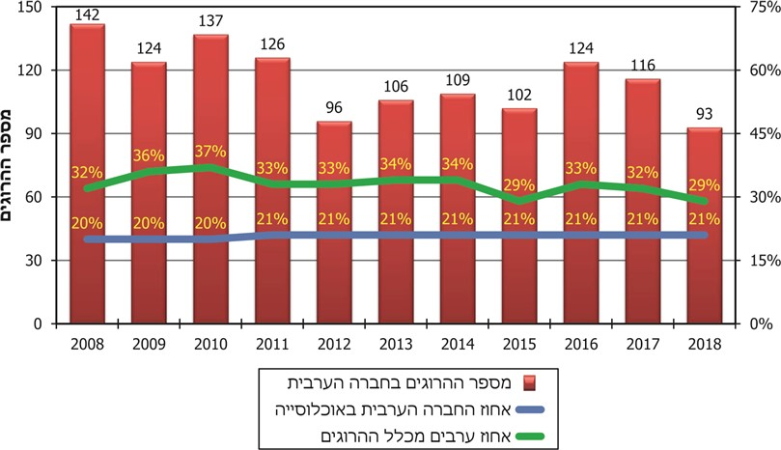

המקור: הרלב"ד.

על הבטיחות בדרכים אמונים כמה גורמים: על פי הדין הרשות המקומית היא האחראית לנושא הבטיחות בדרכים בתחומה. הרלב"ד, משרד החינוך, משרד התחבורה והבטיחות בדרכים (להלן - משרד התחבורה) ואגף התנועה במשטרת ישראל פועלים כל אחד בתחום סמכותו ואחריותו להגביר את הבטיחות בדרכים.

על פי חוק הרשות הלאומית לבטיחות בדרכים, התשס"ו-2006 (להלן - חוק הרלב"ד), מתפקידי הרלב"ד לפעול להגדלת המימון של פעולות בתחום הבטיחות בדרכים ברשויות מקומיות, ובכלל זה פעולות לשיפור תשתית התחבורה ואמצעי הבטיחות בדרכים עירוניות, ולפקח על ביצוע פעולות שמומנו כאמור.

התקציב השנתי שהרלב"ד מעבירה לכל רשות מקומית מורכב מסכום קבוע ומתוספת שנקבעת לפי מספר התושבים ומספר הנפגעים (הרוגים או פצועים קשה) מתאונות דרכים, בשנת הכספים הקודמת, ברשות[5].

**תרשים 2: התקציבים שהעבירה הרלב"ד לכלל הרשויות המקומיות, 2014 - 2019 (באלפי ש"ח)**

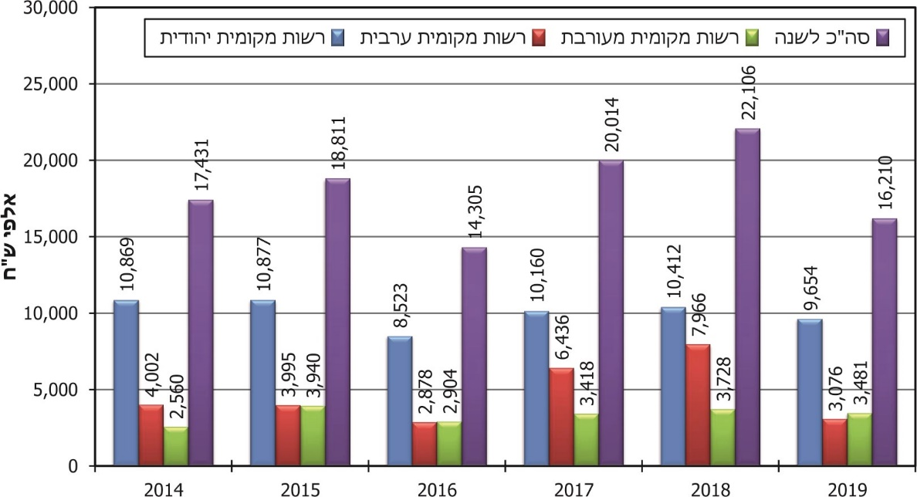

על פי נתוני הרלב"ד, בעיבוד משרד מבקר המדינה

מתרשים 2 עולה כי בשנים 2017 - 2018 חלה עלייה ניכרת בתקציב שהעבירה הרלב"ד לרשויות המקומיות הערביות. כך, למשל, בשנת 2017 חלה עלייה של כ-124% לעומת שנת 2016. הדבר נבע ממתן תקציב מוגדל באופן חד-פעמי לרשויות הערביות בשנים אלו: 3 מיליון ש"ח לתגבור פעילויות בחברה הערבית (כגון שילוט ובניית מתחמי הדרכה) ו-5 מיליון ש"ח לבניית תוכניות תִמרור ב-36 יישובים ערביים[6], בפריסה על פני השנתיים האלה. יצוין כי במסגרת תוכנית לימודים שמפעילה הרלב"ד ב-18 מרכזי הדרכה בפריסה ארצית היא תקצבה את הפעלת התוכנית בחברה הערבית ב-184,000 ש"ח בשנת 2017 וב-171,000 ש"ח בשנת 2018.

ביולי 2018 שלחה הרלב"ד לכל ראשי הרשויות בישראל מסמך בשם "ניהול הבטיחות בדרכים ברשות המקומית - דגשים לראש הרשות המקומית". במסמך נכתב כי הרלב"ד רואה בראש הרשות המקומית שותף מרכזי וחשוב לעשייה להפחתת מספר תאונות הדרכים והנפגעים במדינה. בין היתר נכתב במסמך כי הבטיחות בדרכים צריכה להיות על סדר היום של ראש הרשות המקומית ובין הנושאים אשר יוצבו בראש סדר העדיפויות; כי כחלק ממחויבות ראש הרשות לשלום תושביה נדרשות מעורבות והובלה של פעולות ותהליכים למניעת תאונות ונפגעים ברשות; כי על ראש הרשות המקומית להגדיר מטרות ויעדים בנושא הבטיחות בדרכים כדי שהרשות המקומית תהיה בטוחה יותר, וכי ראש הרשות יתַגבר ככל האפשר פעילויות בנושא בטיחות בדרכים.

פעולות הביקורת

בחודשים יוני עד נובמבר 2019 בדק משרד מבקר המדינה את הפעולות להגברת הבטיחות בדרכים בתחומי השיפוט של רשויות מקומיות בחברה הערבית בכמה תחומים: חינוך והסברה לבטיחות בדרכים, ניהול הבטיחות בדרכים, טיפול בתשתיות בתחום הבטיחות בדרכים ואכיפה. הבדיקה נעשתה בעיריות כפר קאסם וקלנסווה ובמועצות המקומיות ג'יסר א-זרקא, ג'ת ותל שבע[7] (להלן - הרשויות שנבדקו). בדיקות השלמה נעשו ברלב"ד, במשרד החינוך, במשרד הפנים, במשרד התחבורה, במשרד לביטחון הפנים (להלן - המשרד לבט"פ) ובמשטרת ישראל (להלן גם - המשטרה).

בשנים 2010 - 2011 בדק משרד מבקר המדינה את פעולותיהן של רשויות מקומיות בחברה הערבית בשנים 2008 - 2010 להגברת הבטיחות בדרכים בתחומי השיפוט שלהן. (להלן - הדוח הקודם) הבדיקה דאז נעשתה בעיריות כפר קאסם וקלנסווה ותוצאותיה פורסמו בשנת 2011[8]. כמו כן, בשנים 2011 - 2012 בדק משרד מבקר המדינה את התחזוקה של דרכים ציבוריות על ידי רשויות מקומיות[9].

## מעורבות החברה הערבית בתאונות דרכים בישראל

נתוני תאונות הדרכים בישראל נרשמים על ידי משטרת ישראל[10] ומטויבים על ידי הלשכה המרכזית לסטטיסטיקה. הרלב"ד מפרסמת בכל שנה דוח בנושא מגמות בבטיחות בדרכים, המפרט את השינויים בהיפגעות בתאונות דרכים על פי מאפייני התאונות והנפגעים.

מניתוח סטטיסטי של תאונות הדרכים בישראל עולה כי היפגעות היתר של משתמשי הדרך מהחברה הערבית בתאונות דרכים ניכרת ביתר שאת בשלוש קבוצות: נהגים צעירים בגילים 17 - 24 (להלן - נהגים צעירים); נוסעי רכב צעירים בגילים 5 - 19; והולכי רגל בגילים 0 - 4 אשר נהרגים בעיקר בחצר הבית (להלן - תאונות חצר)[11].

**תרשים 3: שיעור ההרוגים השנתי הממוצע בתאונות דרכים ל-100,000 תושבים, לפי חברה וקבוצת גיל, 2017 - 2018**

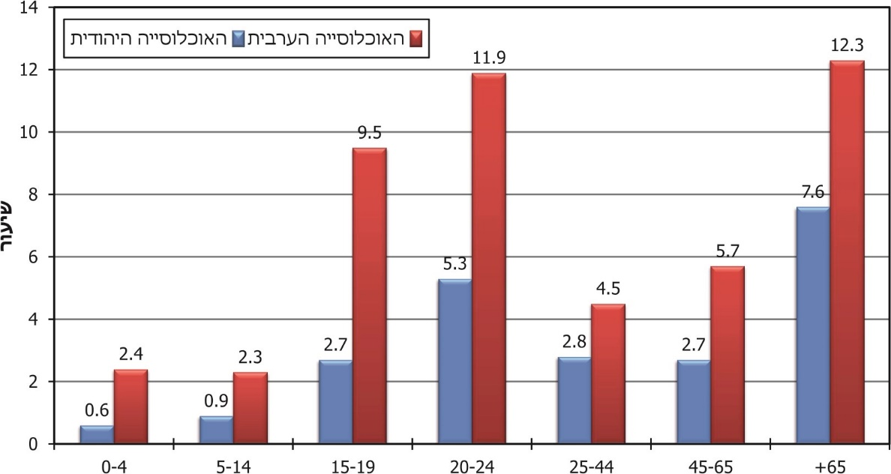

המקור: הרלב"ד.

**מהתרשים עולה כי בכל קבוצות הגיל שיעור ההרוגים בחברה הערבית גבוה משיעורם באותה קבוצת גיל בחברה היהודית. היפגעות היתר בחברה הערבית כוללת גם רוכבי אופנוע אשר נהרגים פי חמישה בהשוואה לחברה היהודית.**

**תרשים 4: השיעור השנתי הממוצע של מעורבות נהגים בתאונות דרכים חמורות ל-10,000 נהגים, על פי חברה ומגדר, 2008 - 2018**

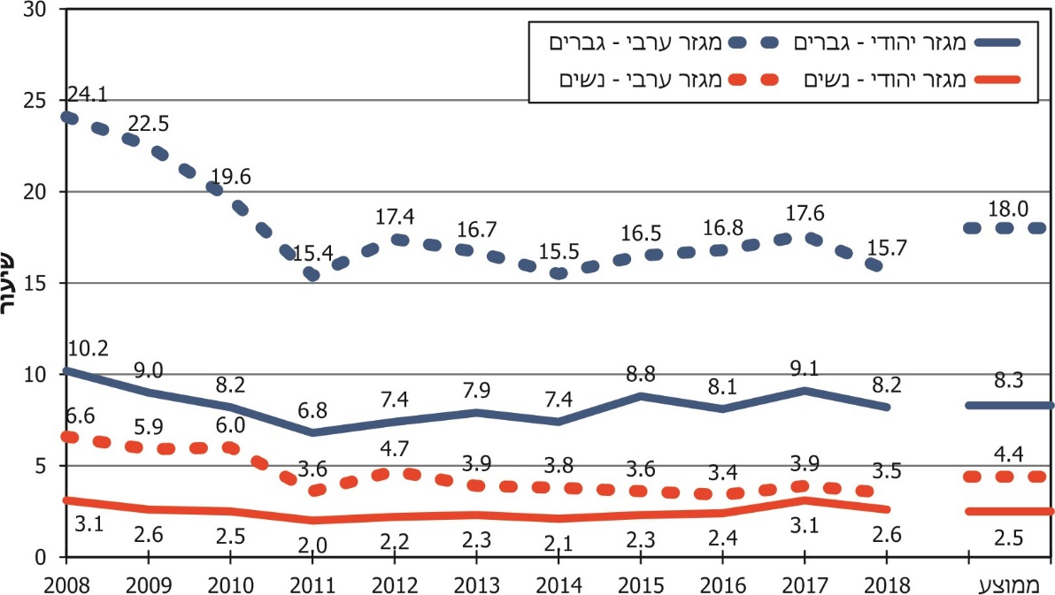

המקור: הרלב"ד.

מהעולה בתרשים 4 ניכר כי במהלך העשור האחרון הצטמצם הפער בין החברה הערבית לבין החברה היהודית הן בקרב נהגות והן בקרב נהגים. בשתי החברות נשמר הדפוס שבו מעורבותם של נהגים גברים בתאונות חמורות גבוהה מזו של נשים. מעורבותן של נהגות בחברה הערבית בתאונות חמורות גבוהה מזו של נהגות בחברה היהודית, אך נמוכה מזו של נהגים בחברה היהודית.

**בממוצע העשור האחרון, מתוך כלל הנהגים, מעורבותם של נהגים בחברה הערבית בתאונות דרכים חמורות גדולה פי 2.1 מזו של נהגים בחברה היהודית. לגבי נהגים צעירים הפער אף גדול יותר - בעשר השנים האחרונות היה שיעור מעורבותם של נהגים צעירים (עד גיל 24) בחברה הערבית בתאונות דרכים גדול פי 2.4 בממוצע משיעור מעורבותם של נהגים צעירים בחברה היהודית. עם זאת, במהלך השנים הצטמצם בהדרגה הפער בין החברות: בשנת 2007 הייתה מעורבותם של נהגים צעירים ערבים בתאונות דרכים גדולה פי 2.9 מזו של נהגים צעירים יהודים, ובשנת 2018 - פי 1.8 בלבד.**

מחקר איכותני[12] שכותרתו "מעורבותם של אוכלוסיית הלא-יהודים בתאונות דרכים בישראל: מאפיינים וגורמים" (להלן - המחקר)[13] סוקר ספרות רחבה מהעולם, שממנה עולה כי קבוצות אתניות וקבוצות מיעוט במדינות שונות ברחבי העולם מעורבות בתאונות דרכים יותר מקבוצות הרוב במדינה. יתרה מזאת, נראה כי גם העמדות וההתנהגויות של חברי קבוצות מיעוט שונות במידה רבה מאלו של חברי קבוצות הרוב במדינות שנסקרו. כך למשל נמצאו הבדלים בשיעור השימוש בחגורות בטיחות ובהתקני ריסון לילדים, במהירות הנסיעה, בשיעור הנהגים שחצו צומת באור אדום ועוד. במחקרים שנערכו בישראל בשנים האחרונות נמצא כי גם בישראל יש הבדלים ניכרים בעמדות ובהתנהגויות מסוג זה בין החברה היהודית לחברה הערבית[14].

לפי המחקר, תחושת חוסר ההזדהות עם המדינה ותחושת ניכור בחברה הערבית, אשר לטענת המרואיינים במחקר נובעות מקיפוח, מאפליה וממצבה הכלכלי-חברתי, מובילות לתחושות התנגדות או ל״צפצוף״ על החוקים שחקקה קבוצת הרוב. תחושות אלו מוצאות את ביטוין בדרכים שונות, לרבות בנהיגה, וגורמות במישרין ובעקיפין לביצוע עבירות תנועה. דפוסי התנהגות אלה עשויים להסביר את המעורבות הגבוהה של בני החברה הערבית בתאונות. המחקר מציין כי תחושות חוסר ההזדהות והניכור חזקות יותר בקרב צעירים.

מפרסומי הרלב"ד[15] המבוססים על מחקרים ועל למידה ממדינות אחרות עולה כי כדי לייצר סביבה בטוחה למשתמשי הדרך יש צורך בשני מרכיבים: סביבה תרבותית תומכת בטיחות, שבה קיימת מודעות בחברה לבטיחות משתמשי הדרך וקיימות נורמות של התנהגות בטוחה בדרכים ושל שמירה בפועל על חוקי התנועה; וסביבה פיזית תומכת בטיחות, המחייבת תשתיות תקינות וכלי רכב תקינים.

הגורם המרכזי המגביר את הסיכון של משתמשי הדרך מהחברה הערבית להיפגע בתאונת דרכים הוא סביבה תרבותית נוגדת בטיחות, המתבטאת במודעות נמוכה לבטיחות בדרכים ויחס נוגד בטיחות לחוקי התנועה ולשמירתם. הדבר בא לידי ביטוי בהתנהגות מסוכנת בדרכים, בתרבות נהיגה בעייתית דוגמת אי-חגירת הנוסעים ברכב, ובתרבות נוגדת בטיחות של משתמשי הדרך בחצר הבית.

הסביבה התרבותית נוגדת הבטיחות בחברה הערבית היא במידה מסוימת פועל יוצא של סביבה פיזית לא בטיחותית שבה נעים משתמשי הדרך הערבים. סביבה פיזית מוזנחת ולא בטיחותית, אשר כוללת תשתיות ירודות, עלולה להתפרש בעיני הציבור הערבי כזלזול מצד מוסדות השלטון בבטיחות בדרכים ובחשיבות חוקי התנועה ושמירתם. נוסף על כך, תשתית לקויה עלולה לפגוע בביטחונם של משתמשי הדרך וביכולתם לשמור על חוקי התנועה[16].

## חינוך והסברה לבטיחות בדרכים בחברה הערבית

כדי לקדם התנהגות בטוחה של משתמשי הדרך בחברה הערבית יש צורך, בין היתר, בחינוך ובהסברה שיביאו לשינוי ברמת המודעות בחברה הערבית למצב הבטיחות בדרכים ולשיפור ההתנהגות של משתמשי הדרך. הדבר מצריך פיתוח תכנים ייעודיים לחברה הערבית, ומחייב שיתוף פעולה של כמה גורמים - משרד החינוך, הרלב"ד, רשויות מקומיות, גורמים בחברה הערבית וארגונים מהמגזר השלישי.

### בטיחות בדרכים במערכת החינוך

בשנת 1993 החליטה ממשלת ישראל על הפעלת תוכנית "החינוך לבטיחות בדרכים" בגני הילדים ובבתי הספר. בהחלטה נקבע כי משרד החינוך, בשיתוף עם משרד התחבורה ומשרד האוצר, יפעלו ליישום תוכנית החינוך לבטיחות בדרכים כמקצוע חובה בבתי ספר, החל מגן הילדים ועד לכיתות י"ב[17]. בשנת 2010 החליטה הממשלה לבטל את החלטת הממשלה הקודמת משנת 1993 באשר ליישום תוכנית לימודים לבטיחות בדרכים כמקצוע חובה; עם זאת, היא לא ביטלה את הוראת המקצוע והשאירה בידי משרד החינוך את ההחלטה בדבר היקף הלימודים, תוכנם ודרכי הוראת המקצוע[18].

בעקבות החלטת הממשלה משנת 1993 הוקם במשרד החינוך אגף זהירות ובטיחות בדרכים, שכיום הוא אגף זהירות בדרכים, נגישות ואורח חיים בטוח (להלן - אגף זה"ב), והוא אחראי, בין היתר, לחינוך לבטיחות בדרכים ולהוראת הנושא. אגף זה"ב מקיים קשרי עבודה עם שותפים פנים-משרדיים וחוץ-משרדיים, כגון הרלב"ד; ארגון "בטרם לבטיחות ילדים" (להלן - בטרם); עמותת "אור ירוק העמותה למאבק בתאונות הדרכים בישראל" (להלן - אור ירוק)[19]; רשויות מקומיות; משטרת ישראל; מטות הבטיחות העירוניים; עמותות וארגוני מתנדבים. באגף זה"ב מונתה ממונה לנושא זה"ב, נגישות ואורח חיים בטוח בחברה הערבית, הפועלת יחד עם צוות של מדריכים ומנחים למיקוד והגברה של הפעילות בחברה הערבית. בשנה האחרונה (2019) עסק האגף בפיתוח ובהתאמה תרבותית של חומרי לימוד ותכניות לחברה הערבית.

הרלב"ד, במסגרת תפקידיה, אחראית לייעץ ולסייע למערכת החינוך, בכל סוגי מוסדות החינוך, לגבי תכנים של לימודים עיוניים בנושאי החינוך התעבורתי והבטיחות בדרכים, לרבות בדרך של סיוע במימון הנדרש לצורך קיום הלימודים בשכבות הגיל המתאימות.

**מערכת החינוך בישראל רואה בחינוך לזהירות בדרכים משימה לאומית, שמטרתה שמירה על חיי אדם, מניעת תאונות בכלל ותאונות דרכים בפרט, וחינוך להתנהגות בטיחותית וסובלנית המכבדת את בני האדם ואת חוקי המדינה. החינוך בנושאי הבטיחות בדרכים משולב במערכת החינוך בכל שכבות הגיל זה שנים, וכולל היבטים מעשיים כגון הצבת משמרות זהירות בדרכים (להלן - משמרות זה"ב), הנחיית התלמידים כיצד לחצות כבישים, בניית מעטפת בטיחות פיזית מיטבית ועוד, וכן לימוד תיאורטי של הנושא באמצעות תוכניות לימודים שונות.** **תוכניות הלימודים בתחום נועדו להעניק לתלמידים ידע עדכני ורלוונטי בנושאי זהירות ובטיחות בדרכים ואורח חיים בטוח, ובתוך כך לתת להם כלים להבנת כללי ההתנהגות הזהירה והבטוחה בכל מרחבי ההתנהלות - בבית, במוסד החינוכי, במרחב הציבורי, בדרכים ועוד. במערכת החינוך משולבות תוכניות רבות העוסקות בכך, חלקן תוכניות חובה וחלקן תוכניות רשות[20].**

#### רכזי זהירות בדרכים

אגף זה"ב מפעיל בבתי הספר רכזי זהירות בדרכים (להלן - רכזי זה"ב), האחראים ליישום החינוך לזה"ב בבית הספר ולהטמעתו. פעילות האגף מקיפה את כלל התלמידים במערכת החינוך.

רכז זה"ב הוא מורה מצוות בית הספר שנבחר על ידי מנהל בית הספר, ופועל מטעמו ובשיתוף פעולה איתו ועם הממונים על החינוך לבטיחות בדרכים במחוזות בכל הקשור להוראה בכיתות ולפעילויות חינוכיות, חברתיות וקהילתיות בנושא החינוך לבטיחות בדרכים. הרכז עובר הכשרה של משרד החינוך, ותפקידו לרכז את הלמידה בנושא הבטיחות בדרכים, להכין תוכנית עבודה בית-ספרית ולארגן פעילויות[21].

**על פי נתוני משרד החינוך, מספר מוסדות החינוך בחברה הערבית שבהם פועלים רכזי זה"ב עלה ב-2% מדי שנה בשלוש השנים האחרונות.**

**לוח 1: שיעור רכזי זה"ב במוסדות החינוך (באחוזים)**

|  |  |  |  |
| --- | --- | --- | --- |
|  | **שיעור רכזי זה"ב בשנת התשע"ז** | **שיעור רכזי זה"ב בשנת התשע"ח** | **שיעור רכזי זה"ב בשנת התשע"ט** |
| **מוסדות חינוך בחברה היהודית** | 74 | 75 | 75 |
| **מוסדות חינוך בחברה הערבית** | 61 | 63 | 65 |

על פי נתוני משרד החינוך,בעיבוד משרד מבקר המדינה.

**יש לציין לחיוב את העלייה בשיעור רכזי הזה"ב במוסדות החינוך בחברה הערבית, אולם נוכח חשיבותו של תפקיד זה לקידום הבטיחות בדרכים, על משרד החינוך לפעול להגברת מגמה זו ולצמצום הפער מול החברה היהודית.**

#### תוכניות לקידום הבטיחות בדרכים

החינוך לבטיחות בדרכים במוסדות החינוך נכלל בתוכנית הלימודים (בכיתות א', ה', ט', י' וי"א) וממומן על ידי משרד החינוך, למעט החינוך התעבורתי בכיתות י', הממומן ברובו על ידי הרלב"ד.

על פי נתונים שמסר אגף זה"ב במשרד החינוך, ההוצאה על חינוך לזהירות בדרכים (רכזי זה"ב והתוכניות שהועברו במוסדות החינוך) בשנת הלימודים התשע"ח (2017/18) הייתה כ-146.5 מיליון ש"ח, ו-30% ממנה הוצאו במוסדות החינוך בחברה הערבית; יצוין כי שיעורם מכלל מוסדות החינוך הוא 29%.

להלן פירוט שיעור החשיפה לתוכניות בשנת הלימודים התשע"ט (2018/19) על פי נתוני משרד החינוך:

##### גני ילדים ובתי ספר יסודיים

משרד החינוך מפעיל בגני החובה בחברה הערבית תוכנית לבטיחות בדרכים[22]. מנתונים שהתקבלו ממשרד החינוך עולה כי בשנת התשע"ט הועברה התוכנית ב-30 (כ-8%) מגני החובה במחוז צפון, ב-35 (כ-25%) מגני החובה במחוז חיפה, וב-45 (כ-75%) מגני החובה במחוז ירושלים. נוסף על כך התקיימו סדנאות הורים בנושא זהירות בדרכים ב-120 גנים. בגני ילדים ברשויות המקומיות הבדואיות בנגב מופעלות תוכניות נוספות (ראו להלן).

התוכנית ״ללמוד תנועה״[23], שהיא חלק מתוכנית הלימודים בכיתות א'-ב', התקיימה בכ-98% מכיתות א'-ב' בחברה הערבית וב-88% מכיתות אלה במוסדות החינוך בחברה היהודית. התוכנית "עצמאים בשטח״[24], המיועדת לתלמידי כיתות ה', התקיימה בשנת הלימודים התשע״ט ב-91% מהכיתות בבתי הספר בחברה הערבית וב-83% מהכיתות בבתי הספר בחברה היהודית.

##### בתי ספר על-יסודיים

החינוך התעבורתי נלמד בכיתות ט'[25] ו-י'[26]. בכיתות י"א מופעלת תוכנית "סינמה דרייב"[27]. בשנת הלימודים התשע"ט חלה עלייה ניכרת במספר כיתות ט' ו-י' מהחברה הערבית הלומדות תוכניות לבטיחות בדרכים, ושיעורן עולה על המקביל לו במוסדות החינוך בחברה היהודית. כך עולה מהנתונים שלהלן:

**לוח 2: שיעור הכיתות מהחברה הערבית בבתי הספר העל-יסודיים הלומדות תוכניות לבטיחות בדרכים (באחוזים)**

|  |  |  |  |  |
| --- | --- | --- | --- | --- |
|  | **שיעור כיתות ט' שלמדו זה"ב**  **בשנת התשע"ח** | **שיעור כיתות ט' שלמדו זה"ב**  **בשנת התשע"ט** | **שיעור כיתות י' שלמדו חינוך תעבורתי**  **בשנת התשע"ח** | **שיעור כיתות י' שלמדו חינוך תעבורתי בשנת התשע"ט** |
| **חברה יהודית** | 19.8 | 21.5 | 79.2 | 77.9 |
| **חברה ערבית** | 7.5 | 46.5 | 82 | 85.6 |

על פי נתוני משרד החינוך, בעיבוד משרד מבקר המדינה.

##### הערכת אפקטיביות התוכניות

המטרות המרכזיות של התוכניות לבטיחות בדרכים המועברות במוסדות החינוך הן, כאמור, **שמירה על חיי אדם, מניעת תאונות בכלל ותאונות דרכים בפרט וחינוך להתנהגות בטיחותית**. בדיקת אפקטיביות התוכניות, הן מבחינת התכנים והן מבחינת אופן ההעברה, נדרשת לשם בחינתה אל מול התוצאה הרצויה, וכן לצורך שיפור התוכניות העתידיות מבחינת התכנים ושיטות ההוראה.

**בביקורת עלה כי** **משרד החינוך לא בדק באופן שיטתי את האפקטיביות של כלל תוכניות הלימוד לבטיחות בדרכים.**

**במהלך הביקורת מסר משרד החינוך למשרד מבקר המדינה כי המשרד מתעתד להכניס כלים להערכה ולמדידה שיתנו משוב מצד מורים ותלמידים על האפקטיביות וההשפעה של התוכניות על התנהגות התלמידים.**

בתשובת משרד החינוך למשרד מבקר המדינה בפברואר 2020 נמסר כי בשלוש השנים האחרונות (2017 - 2019) נציגי משרד החינוך והרלב"ד צופים במשותף במדגם של 100 כיתות בחינוך תעבורתי בכיתות י'; מדי שנה מתקיימת בדיקת אפקטיביות לגבי התוכנית סינמה דרייב. לתשובתו צירף משרד החינוך דוחות סיכום של הערכת תוכנית סינמה דרייב משנת 2014.

**מומלץ כי משרד החינוך ישלים בדיקה באופן שיטתי של האפקטיביות של כלל התוכניות לבטיחות בדרכים בכלל מסגרות החינוך.**

### פעולות הרלב"ד

הרלב"ד אחראית, בין היתר, לקדם, לתכנן ולקיים פעילות הסברה וכל פעילות אחרת, במטרה להגביר את מודעות הציבור לנושא הבטיחות בדרכים, ובכלל זה לגבש תוכנית רב-שנתית להגברת הבטיחות בדרכים ולפעול ליישומה באמצעות תוכניות שנתיות[28].

כדי להפחית את שיעור הנפגעים הגבוה בתאונות דרכים בחברה הערבית פיתחה הרלב"ד את "התוכנית להורדת שיעור הנפגעים בתאונות דרכים בחברה הערבית"[29] (להלן - התוכנית הייעודית הכוללת), והיא פועלת מחודש מאי 2017. התוכנית הייעודית הכוללת מתמקדת בשלוש הקבוצות הנמצאות בסיכון מוגבר (נהגים צעירים בגילים 17 - 24; נוסעי רכב צעירים בגילים 5 - 19; הולכי רגל בגילים 0 - 4). מטרות התוכנית הן לחזק את האוכלוסייה הערבית ולהניע אותה לפעול לקידום הבטיחות בדרכים, וכן ליצור סביבה בטוחה יותר עבור משתמשי הדרך מקרב האוכלוסייה הערבית, ובעיקר סביבה תרבותית תומכת בטיחות. התוכנית עוסקת בשלושה מישורים - חינוך והסברה, תשתית ואכיפה. התוכנית הופעלה במתכונת רגילה בכל החברה הערבית, ובמתכונת מוגברת - ביישובים שבהם נמצאה מעורבות גבוהה של נהגים צעירים בתאונות חמורות, ביישובים מרכזיים ובעלי השפעה אזורית וכן בכל היישובים הבדואיים בנגב (להלן - יישובי המיקוד). כאמור, מבין הרשויות המקומיות שנבדקו, עיריית **כפר קאסם** והמועצה המקומית **תל שבע** נכללות ברשימת יישובי המיקוד.

כחלק מהתוכנית הייעודית הכוללת פותחו תוכניות התערבות ייעודיות לחברה הערבית, כמו עידוד חגירת חגורות בטיחות בקרב נוסעי רכב, עידוד חגירת חגורות בטיחות (לרבות שימוש במושבי בטיחות) לילדים בגילים 3 - 7 ומניעת תאונות חצר. התוכניות פותחו על סמך מחקרים מקדימים שערכה חטיבת המידע והמחקר ברלב"ד[30]. לדוגמה, תוכנית התערבות לנהגים צעירים באמצעות אימוני כדורגל, כמתואר להלן, החלה כפיילוט שלווה במחקר הערכה. מהממצאים עלה שחל שינוי בעמדות הצעירים שהשתתפו בתוכנית כלפי נושאי הבטיחות בדרכים שבהם עסקה התוכנית. לאור זאת הרחיבה הרלב"ד את התוכנית למשתתפים רבים יותר[31].

במסגרת התוכנית הייעודית הכוללת הרלב"ד הקימה מערך הסברה ייעודי עבור החברה הערבית; פיתחה תכנים ייעודיים כגון: סרטונים, עלונים ותשדירי רדיו; ופרסמה תכנים באתרי חדשות בערבית, ברדיו בערבית וברשתות החברתיות. לדוגמה, הרלב"ד הפעילה קמפיין תקשורתי בנושא חגירת חגורות בטיחות וכן ערכה כנסי הסברה לנשים ולאנשי דת בנושא הבטיחות בדרכים.

להלן פירוט של חלק מהתוכניות והפעילויות שהרלב"ד פיתחה או השתתפה בהפעלתן בחברה הערבית במסגרת התוכנית הייעודית הכוללת, ומספר המשתתפים בהן בשנת 2018 (על פי נתונים שמסרה הרלב"ד):

**תרשים 5:** **פעילויות בפיתוח או בהפעלה של הרלב"ד ומספר המשתתפים בהן, 2018**

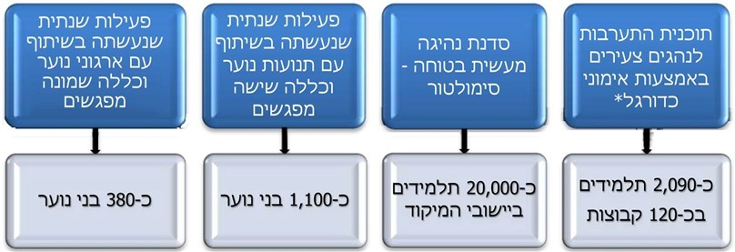

* באמצעות "מפעלות חינוך וחברה".

#### פעילויות באמצעות יזמים פרטיים

הרלב"ד ואגף זה"ב במשרד החינוך נותנים אישורים פדגוגיים לפעילויות בנושא בטיחות בדרכים שיזמים פרטיים מגישים לאישורם לצורך העברתן במוסדות חינוך. הפעילויות כוללות מופעים, הצגות, הרצאות, סדנאות, סימולטורים וכדומה, ומטרתן להעמיק את הידע ולתת למשתמשי הדרך כלים להתמודדות עם האתגרים במרחב התעבורתי באמצעות למידה חווייתית. מנהל מטה הבטיחות ברשות המקומית יכול לבחור פעילויות לבתי הספר ברשות מתוך רשימת הפעילויות שאושרו. הרשות המקומית מזמינה מאת היזם הפרטי פעילות שנבחרה, ומשלמת לו בעדה. לאחר מכן הרשות מקבלת מרלב"ד החזר כספי, בכפוף לקריטריונים ולסכום הכולל של מימון שהיא זכאית לקבל מתקציב הרלב"ד.

**נמצא כי משרד החינוך והרלב"ד לא בדקו את מידת האפקטיביות של הפעילויות שמעבירים יזמים פרטיים[32].**

**מן הראוי שמשרד החינוך והרלב"ד יבצעו בדיקות אפקטיביות ויקבלו משוב שוטף על כלל הפעילויות כדי לדעת אם הפעילויות שאישרו השיגו את יעדן.**

בתשובת הרלב"ד למשרד מבקר המדינה בפברואר 2020 נמסר כי "הרלב״ד פועלת בימים אלה לכתיבת מחוון (כלי להערכת ביצועים) שיצביע על התנאים הנדרשים לביצוע התערבות אפקטיבית. המחוון יועבר לספקים בתוך כמה שבועות - תוך הדגשה כי בכוונת הרלב״ד ומשרד החינוך להתחיל תהליך בדיקה לכלל הפעילויות. ספק שפעילותו תימצא חסרה באחד המרכיבים ההכרחיים ליעילות - יידרש לתקן את החסר כתנאי לכלילתה ברשימת הפעילויות המומלצות על ידי הרלב״ד ומשרד החינוך, ובמקרים שהחסר לא יתוקן הוא אף ייגרע מהמאגר".

**היוזמה לבדיקת הפעילויות המתאימות להיכלל ברשימת הפעילויות המומלצות בכלים להערכת ביצועים היא מבורכת. מומלץ לשלב לצידה בדיקות אפקטיביות ומשוב על הפעילויות בשטח, לבחינת המידה שבה הן משיגות את מטרתן.**

#### הערכת התוכנית הייעודית הכוללת

חטיבת המידע והמחקר ברלב"ד פרסמה בנובמבר 2018 הערכה של התוכנית הייעודית הכוללת, בחלוף שנה מתחילת הפעלתה (להלן - הערכת התוכנית)[33]. ההערכה בוצעה באמצעות סקרים טלפוניים בקרב משתמשי דרך ונהגים ערבים[34]; ממצאיה הראו שמרביתם נחשפו במהלך השנה להסברה בנושא בטיחות בדרכים וכי שיעור חשיפה גבוה יותר הושג ביישובי המיקוד.

על פי הממצאים, כשנה לאחר תחילת התוכנית חל שיפור באקלים הבטיחות בדרכים בחברה הערבית. הדבר התבטא בירידה במידת חוסר שביעות הרצון של החברה הערבית ממצב הבטיחות בדרכים; בהתחזקות העניין של החברה הערבית בבטיחות בדרכים (רק ביישובי המיקוד); בשיפור במודעות החברה הערבית לסכנות הדרך, אשר מתבטאת בחשש גבוה יותר ממעורבות בתאונת דרכים (בעיקר ביישובי המיקוד); נמצא כי החברה הערבית דוגלת פחות בגישה פטליסטית לתאונות דרכים ומייחס פחות השפעה לגורל (רצון האל, מזל; בעיקר ביישובי המיקוד); עם זאת נמצא כי היא מאמינה פחות בהשפעה שיש לה ולהתנהגותה על מצב הבטיחות בדרכים, ומאמינה יותר בהשפעה שיש לפעולות המדינה בנושא. מסקנת ההערכה הייתה שהיחלשות הגישה הפטליסטית לתאונות דרכים מלווה בייחוס ההשפעה על הבטיחות בדרכים בעיקר למדינה ופחות להתנהגות משתמשי הדרך הערבים[35].

לגבי מסע הפרסום לחגירת חגורות בטיחות נמצא כי התחזקה ההכרה של הנהגים הערבים בכך שהחגירה מפחיתה את הסכנה להיפגע, וכי הם בטוחים יותר ביכולתם לחגור כאשר הם ממהרים ונמצאים בלחץ זמן. מצד אחר, הם בטוחים פחות ביכולתם לחגור בעת נסיעה ביישוב המגורים ולא חל שינוי במידה שבה הם חוששים להיתפס על ידי המשטרה בשל אי-שימוש בחגורת בטיחות - כלומר ההרתעה לא השתנתה. יתרה מכך, השיפור במוטיבציה שלהם לחגור לא בא לידי ביטוי בעלייה בתדירות השימוש שלהם בחגורת הבטיחות (על פי דיווח עצמי על התנהגותם).

נוכח הממצאים של הערכת התוכנית המליצו מעריכי התוכנית, בין היתר, לפעול להעצמה ולחיזוק היכולת והמסוגלות של החברה הערבית בנושא; להפעיל את התוכנית המוגברת ביישובים נוספים; להרחיב את פעולותיהן של הרשויות המקומיות להגברת הבטיחות בדרכים וליידע את הציבור לגביהן; ולשפר את פעילות האכיפה[36].

במהלך הביקורת נשאלה הרלב"ד אם ממצאי הערכת התוכנית הובאו לדיון, אם הוחלט ליישם את ההמלצות, ואם ההמלצות יושמו וכיצד.

בתשובה לשאלות השיבה הרלב"ד: "בעקבות הערכת התכנית, נערכו דיונים פנימיים בחטיבת המבצעים, בחטיבת חינוך והסברה ברלב״ד וכן בפורומים שונים. תכנית העבודה של 2019 שמה דגש על היפגעות בחברה הערבית תוך דיוק של המסרים בהתאם לממצאים הן בפעילויות ההסברה והן בפעילות השטח. תוספת של פעילות אכיפה, התמקדות בנהג הצעיר וחיזוק התדמית החיובית להתנהגויות בטוחות בנהיגה. ראוי לציין, כי בשנת 2018 קיבלנו תוספות מהאוצר שאפשרו לבצע פעילות נוספת ובשנת 2019 לא קיבלנו תוספת לתקציב הקיים על אף שביקשנו".

יצוין כי הרלב"ד לא מסרה נתונים ספציפיים לגבי אופן יישום ההמלצות, אם יושמו, אף שהתבקשה, בייחוד לגבי שיפור פעילות האכיפה, ולכן אי-אפשר לדעת אילו מההמלצות יושמו ובאיזה היקף.

**כדי להפיק את המרב מהתוכנית הייעודית הכוללת, על הרלב"ד לתרגם את הדיונים שנערכו על ממצאי הערכת התוכנית לצעדים אופרטיביים ולתוכנית סדורה ליישומם.**

### הדרכות מקוונות

העברת תכנים ומסרים באמצעות הדרכות מקוונות מאפשרת להגיע לקהל יעד גדול יותר ובעלות נמוכה בהשוואה להדרכות שמעבירים אנשי הוראה בכיתות.

עד מועד תחילת הביקורת לא העבירו משרד החינוך והרלב"ד הדרכות מקוונות לחברה הערבית. בשבוע הבטיחות[37] שחל במהלך הביקורת (נובמבר 2019) התקיים שיעור מקוון, שעל פי הרלב"ד ישמש בסיס לשיעורים ולמשדרים עתידיים. השיעור - פרי שיתוף פעולה של הרלב"ד ומשרד החינוך - עסק בנהיגת צעירים בחברה הערבית, וקהל היעד שלו הוא תלמידי כיתות י'-י"ב.

**משרד מבקר המדינה ממליץ כי משרד החינוך והרלב"ד יעשו שימוש רב יותר בהדרכות מקוונות לנוכח יתרונותיהן. כמו כן, לנוכח השימוש הרב שעושה הדור הצעיר בטלפון החכם, מומלץ שהרלב"ד תבחן פיתוח יישומים לטלפון החכם לצורך קידום ההסברה והחינוך לבטיחות בדרכים.**

בתשובת משרד החינוך בפברואר 2020 נמסר כי לאור יעילות ההדרכות ברשת שהועברו בשבוע הבטיחות, מופק בשנת הלימודים התש"ף מאגר שאלות בתיאוריה לתרגול במסגרת חינוך תעבורתי בכיתות י', ולקראת ההיערכות לבחינת התיאוריה ביוני 2020. נוסף על כך נבנה יישום לטלפון החכם ובאמצעותו יתאפשר לתלמידים לתרגל ולהיערך נכון לבחינת התיאוריה בסוף השנה.

### פעילות ממוקדת בחברה הבדואית

בתשע הרשויות הבדואיות בנגב מופעלות תוכניות שמטרתן לקדם את הבטיחות בדרכים בקרב החברה הבדואית בדרום, תוך התייחסות למאפיינים הייחודיים לחברה זו, כמו תאונות חצר, אמצעי ריסון וחצייה נכונה. התוכניות והפעילויות מועברות על ידי עמותות, שהעיקריות בהן הן אור ירוק, בטרם, עמותת "תפוח"[38] ואגודת הרופאים הערבים בנגב[39], ובשיתוף משרד החינוך ומשרד החקלאות.

במסגרת התוכניות[40] הועברו פעילויות חינוכיות בגני ילדים, בבתי ספר יסודיים ובבתי ספר על-יסודיים[41]. בין היתר נערכה תוכנית לימודית חווייתית שבה, באמצעות סדנה ניידת, הוקם מתחם אינטראקטיבי שבו התלמידים למדו על שלושה נושאים מרכזיים והתנסו בהם: הליכה בטוחה, רכיבה בטוחה והתנהגות ברכב המשפחתי[42]. כמו כן הופעלה תוכנית לקידום אוריינות דיגיטלית תוך חשיפה לעולמות תוכן בבטיחות בדרכים, באמצעות שימוש במשחק אינטראקטיבי מקוון בשפה הערבית[43], ונערכה הדרכה נוספת בגנים בנושא תאונות חצר[44].

על פי נתוני בטרם[45], בשנת 2018 נחשפו לפעולות הסברה בחברה הבדואית בנגב שביצעה עמותה זו בנושא בטיחות ילדים בסביבת הבית, לרבות תאונות חצר, כ-9,500 ילדי גן, כ-6,980 אימהות בטיפת החלב[46], כ-500 נשים בקבוצות נשים וכ-700 תלמידים ותלמידות. נוסף על כך קודמה הסברה לקהל היעד במדיה החברתית ובתקשורת הארצית והמקומית, ונחשפו אליה מאות אלפי בדואים בנגב.

**לוח 3: מספר המשתתפים בתוכניות ובפעילויות בטרם בנושא בטיחות בדרכים, 2018**

|  |  |  |  |
| --- | --- | --- | --- |
| **התוכנית** | **מספר המשתתפים** | **היקף ההדרכה** | **הערות** |
| מנהיגות בני נוער | כ-730 בני נוער  בכ-38 קבוצות מכ-20 בתי ספר | 723 שעות הדרכה | מסרי הבטיחות הועברו על ידי בני הנוער לכ-5,000 משפחות |
| הדרכת אימהות בטיפות חלב | 6,980 אימהות | 560 ימי הדרכה |  |
| תוכנית "דובי עזיז" בגני הילדים | 317 גני ילדים | 1,266 פעולות הדרכה |  |
| ביקורי בית | 294 משפחות | 581 ביקורי בית |  |
| הדרכת אימהות בקבוצות של עד 10 נשים | 593 משתתפות |  |  |

המקור: בטרם.

כדי לבחון את יעילותן של התוכניות ערך בטרם בשנת 2018 סקר טלפוני בקרב אימהות לבחינת ההשפעה של תוכנית ההתערבות בטיפות חלב ושל ביקורי הבית. מהסקר עלה כי בקרב מי שנחשפו להדרכות, ללא תלות בסוג המסגרת שבה נערכה ההדרכה, נמצאו התנהגות בטוחה יותר וידע טוב יותר לגבי מניעת דריסה בנסיעה לאחור בחצר הבית[47].

### פעולות למניעת היפגעות ילדים כהולכי רגל

על פי נתונים שפרסמה הרלב"ד[48], בעשור האחרון (2008 - 2018) היו הולכי רגל כשליש מכלל ההרוגים בתאונות דרכים, ושיעור דומה מכלל הפצועים קשה בכלל האוכלוסייה. קבוצת נפגעים בולטת בין הולכי הרגל היא ילדים בחברה הערבית. במהלך 2017 - 2018 היה מספר הפעוטות הולכי הרגל עד גיל 5 בחברה הערבית שנהרגו בתאונות גדול פי 7.5 ממספרם בחברה היהודית, ומספר הילדים בגיל 5 עד 14 שנהרגו היה גדול פי 3.4 בחברה הערבית. עם זאת, שיעור הילדים הולכי הרגל בחברה הערבית שנהרגו או נפצעו קשה ירד במהלך העשור[49].

**תרשים 6: מספר הילדים (בני 0 - 14) הולכי הרגל שנהרגו או נפצעו קשה ל-100,000 ילדים, לפי חברה, 2008 - 2018**

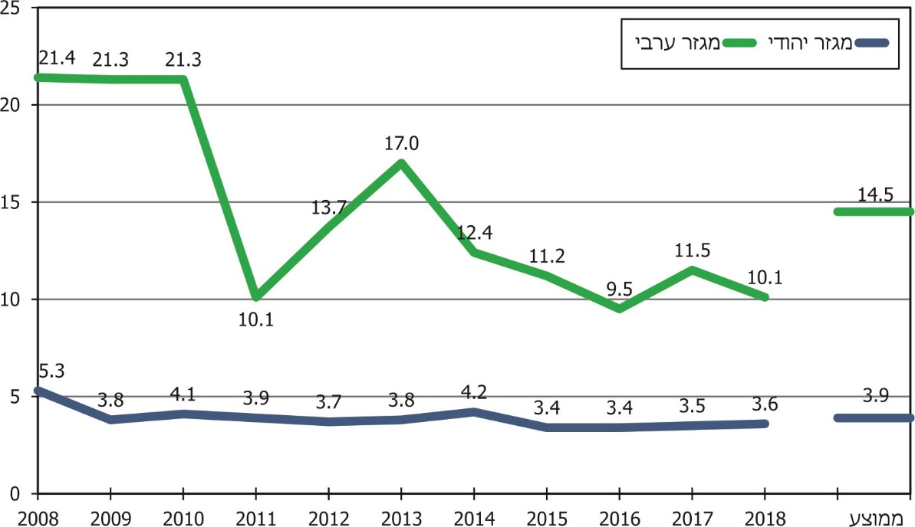

המקור: הרלב"ד.

בבחינת זמני התרחשות תאונות שבהן מעורבים ילדים נמצא כי פרקי הזמן שבהם שיעורי התאונות גבוהים הם: 7:30 - 8:15, 13:30 - 13:45 ו-14:00 - 14:15. מספר הילדים הנפגעים ליחידת זמן גבוה יותר בשעות הבוקר לעומת שעות הצוהריים. עם זאת, בקרב בני 5 - 9 שנפגעו כהולכי רגל נמצאה מגמה הפוכה - פחות נפגעים בשעות הבוקר לעומת שעות הצוהריים[50].

#### מעטפת הבטיחות הפיזית במוסדות החינוך

מוסדות החינוך הינם אתרים בעלי רגישות גבוהה מבחינה בטיחותית מכמה סיבות: הממשק בין תנועת כלי הרכב לבין הולכי הרגל ורוכבי האופניים הינו גדול; נפחי תנועה גבוהים המגיעים לסביבת מוסד החינוך בפרק זמן קצר (בבוקר או בצהריים) יוצרים לרוב מצב של אי-סדר תנועתי; חלקם המשמעותי מהמשתמשים בדרך הם ילדים, הנוטים להיפגעות גבוהה יותר בתאונות בשל גילם הצעיר[51].

בחוזר מנכ"ל משרד החינוך, העוסק במעטפת הבטיחות הפיזית לבטיחות בדרכים (להלן - חוזר מעטפת הבטיחות הפיזית), נקבע כי מנהל בית הספר, באמצעות רכז הזה"ב, אחראי להסדרת התנועה הבטוחה של תלמידיו במרחב התעבורתי בסביבת המוסד החינוכי ובדרכים שהתלמידים נעים בהן אל בית הספר וממנו. כדי להסדיר את מעטפת הבטיחות הפיזית, על מנהלי בתי הספר ועל רכזי הזה"ב למפות את דרכי ההגעה של התלמידים, לבחון את התשתיות בסביבת בית הספר, לשתף את הגורמים הרלוונטיים, לערוך פעילויות הסברה להורים ולהעלות את מודעותם לחשיבות תפקידם בחינוך ילדיהם לבטיחות בדרכים[52].

##### משמרות הזה"ב

מערך ההדרכה של אגף התנועה במשטרת ישראל מכשיר ומסמיך את תלמידי כיתות ה' להפעלת משמרות הזה״ב, ובכיתה ו' התלמידים מפעילים את המשמרות[53]. במסגרת תוכנית משמרות הזה"ב תלמידי כיתות ו' מסייעים להולכי רגל, בעיקר לתלמידים, לחצות בבטחה כבישים במעברי החציה הסמוכים לבית הספר. התוכנית מסייעת הן לתלמידים הבאים לבית הספר והעוזבים אותו לחצות את הכבישים בבטחה, והן לתלמידי כיתות ו' המאיישים את המשמרות להבין את התנהגות הנהגים בכביש, את הדרכים להישמר מפני הסכנות הצפויות ואת כובד האחריות המוטלת עליהם לשמירה על הילדים הצעירים[54]. על פי מחקר שנעשה בשנים 2002 - 2003, פעילותן של משמרות הזה"ב תורמת להגברת הבטיחות של תלמידי בתי הספר והולכי רגל אחרים החוצים כבישים בסמוך לבתי הספר[55]. יצוין כי בבתי ספר אזוריים שבהם יש הסעות תלמידים אין צורך במשמרות זה"ב.

מנתוני משרד החינוך עולה כי שיעור כיתות ו׳ שהפעילו משמרות זה"ב במוסדות החינוך בחברה הערבית בשנת הלימודים התשע״ט היה **8%**, לעומת **54%** במוסדות החינוך בחברה היהודית[56].

**מנתונים שמסרה קצינת זה"ב ארצית מאגף התנועה במשטרה עולה כי הסיבות לשיעור הנמוך של ההדרכות והפעלת משמרות הזה"ב בחברה הערבית הן מיעוט שוטרי הדרכה לחברה הערבית ומיעוט מדריכי זה"ב דוברי ערבית ביחידה, וכן תשתיות לקויות בסביבת מוסדות החינוך. יצוין כי בחברה הערבית במחוז דרום של משרד החינוך התקיימו הכשרות זה"ב רק בבית ספר אחד, בעיר רהט, באמצעות מתורגמן.**

ברשויות שנבדקו נמצא כי רק בשתיים מהן קיבלו התלמידים הדרכות והכשרות והתקיימו משמרות זה"ב (עיריות **כפר קאסם**[57] ו**קלנסווה**[58]), ואילו בשלוש האחרות לא ניתנו הדרכות והכשרות ולא התקיימו משמרות זה"ב כלל -מועצה מקומית **ג'ת**: בשנת הלימודים התשע"ט לא התקיימו הכשרות באף אחד משלושת בתי הספר בשל היעדר מדריכים; מועצה מקומית **ג'יסר א-זרקא**: לא היו הכשרות ולא התקיימו משמרות זה"ב באף אחד מחמשת בתי הספר בשל בעיית תשתית; מועצה מקומית **תל שבע**: ביישוב שבעה בתי ספר יסודיים ובאף אחד מהם לא התקיימו משמרות זה"ב, הן משום שלא היו מדריכי זה"ב דוברי ערבית והן בגלל בעיות תשתית בסביבת מוסדות החינוך (ראו להלן בפרק: מניעת תאונות דרכים ליד מוסדות חינוך).

לגבי שנת הלימודים התש"ף מסרה הקצינה כי החל מספטמבר 2019 ייכנס לתוקף קיצוץ של 20 תקנים מתקני מדריכי מערך הזה"ב ברמה הארצית, ומתוכם 3 תקני מדריכים מהחברה הערבית. בשל הקיצוץ בתקני מדריכי זה"ב הצטמצם בהתאם פוטנציאל המדריכים המשויכים לחברה הערבית.

**נוכח חשיבותו הרבה של החינוך לזהירות בדרכים כבר מגיל צעיר והתרומה של תוכנית משמרות הזה"ב לבטיחות בדרכים, ונוכח היפגעות היתר של ילדים וצעירים בחברה הערבית, נודעת חשיבות רבה להפעלת התוכנית דווקא בחברה הערבית[59].**

בתשובתה למשרד מבקר המדינה באפריל 2020 מסרה המשטרה כי במפגשים ודיונים עם הגורמים השותפים במשרד החינוך והרלב״ד נבחנו כמה פתרונות אפשריים למשימת הדרכת משמרות הזה״ב. הוסכם על כל הגורמים כי המשטרה היא הגורם המתאים ביותר לביצוע הכשרת מדריכים למשמרות הזה״ב, הן בהיבט המקצועי והן בהיבט הערכי. על פי החלטת מפכ״ל המשטרה, השוטרים הקהילתיים יסייעו למדריכי הזה״ב בביצוע המשימה. אגף התנועה פעל באופן מיידי ליישום מודל זה. יצוין כי בימים אלו נערך פיילוט לבחינת מודל הפעלת מתנדבים בהדרכת זה״ב כפתרון אפשרי נוסף למינוף הנושא. המשטרה הוסיפה בתשובתה כי במסגרת הכשרת מש״קים ושוטרים במחוזות להדרכת זה״ב הוכשרו שוטרים דוברי ערבית מתוך כוונה לייצר פוטנציאל רחב לביצוע הדרכות במגזר.

**על המשטרה לוודא שהפתרונות שהוצעו אכן הביאו להרחבה של הפעלת תוכנית "משמרות הזה"ב" בחברה הערבית. מוצע כי מדי פעם בפעם תבדוק המשטרה אם די במשאבים הקיימים לביצוע ההדרכות, הן מבחינת הידע ויכולת ההדרכה והן מבחינת כוח האדם, כדי להבטיח שכל מוסדות החינוך שבהם יש צורך בקיום משמרות זה"ב מקבלים הדרכה כנדרש.**

##### מיזם להגעה בטוחה לבית הספר

חוזר מעטפת הבטיחות הפיזית מנחה את רכז זה"ב, בין היתר, להפעיל בבתי הספר תוכניות דוגמת התוכנית "נשק וסע" (ראו להלן). כן מומלץ בחוזר להנחות את ההורים המסיעים את ילדיהם ברכב פרטי לשמש לילדיהם דוגמה להתנהגות בטיחותית: לחגור חגורת בטיחות בעת הנסיעה, להישמע להוראות משמרות הזה"ב, להימנע מעצירת הרכב הפרטי במקומות אסורים (ליד מעבר חציה, צומת, או מעקה בטיחות, ובמקומות שמוצב בהם תמרור האוסר עצירה) ולהקפיד על יציאת הנוסעים מהרכב רק מהצד הקרוב למדרכה או לשול הדרך.

את מיזם "נשק וסע" יזמה והובילה עמותת "עיניים בדרכים", ומטרתו הורדה בטוחה של הילדים מהרכב המשפחתי בעת ההגעה לבית הספר, לשם שמירה על בטיחותם, שמירה על בטיחות החוצים את הרחוב והפחתת עומסי התנועה באזור בית הספר בשעות הבוקר. הורים מתנדבים המגיעים למקום ההורדה שהוגדר בסמוך לבית הספר מסייעים לילדים לרדת בבטחה מהרכב ולהגיע למתחם בית הספר[60].

משרד החינוך רואה במיזם חלק בלתי נפרד ממעטפת הבטיחות הפיזית, והפעלתו משמשת נדבך חשוב בשמירה על בטיחות התלמידים בהגעה למוסד החינוכי וביציאה ממנו. מרכז השלטון המקומי בישראל קרא לראשי רשויות מקומיות להצטרף למיזם[61].

לצורך קיום המיזם יש להתאים את תשתית התעבורה בסביבת בית הספר. הרלב"ד פרסמה בספטמבר 2018 "כללים להסדרי תנועה במקום להעלאה והורדת תלמידים ליד מוסדות חינוך". לטענת מנכ"ל עמותת "עיניים בדרכים", אפשר להתאים את התשתית למיזם בכל בית ספר, גם במקומות שבהם אין תשתית מתאימה למשמרות זה"ב, ובעלות לא גבוהה. כמו כן, לשם הפעלת המיזם יש צורך בהורים מתנדבים שיעברו הכשרה.

על פי נתונים שמסרה עמותת "עיניים בדרכים", בשנת הלימודים התשע"ט הפעילו רק כ-**3%** מבתי הספר היסודיים בחברה הערבית את המיזם, לעומת **13%** מבתי הספר בחברה היהודית.

בין תוכניות הרלב"ד לשנת 2018 הייתה גם תוכנית להוספת מיזם "נשק וסע" בבית ספר אחד בכל אחד מיישובי המיקוד[62], אך הדבר נעשה בשני יישובים בלבד: **כפר קאסם** ו**רהט**.

מהרשויות שנבדקו נמסר למשרד מבקר המדינה כי חלק ניכר מתלמידי בתי הספר היסודיים מגיע לבית הספר ברכב של ההורים, וכי בשעות הבוקר קיים עומס תחבורתי רב בסמוך לכניסות לבתי הספר עד כדי סיכון שלומם של התלמידים. כאמור בפרק משמרות הזה"ב, בחלק מהרשויות שנבדקו (מועצות מקומיות ג'יסר א-זרקא, ג'ת ותל שבע) אין מתקיימות כלל משמרות זה"ב, כך שהפעלת מיזם "נשק וסע", שעלותו נמוכה, יכולה להגביר את הבטיחות בדרכים בסביבת בית הספר.

מעמותת "עיניים בדרכים" נמסר לעובדי משרד מבקר המדינה כי הפנייה לעמותה להפעלת המיזם נעשית על פי רוב על ידי מנהלי בתי הספר, והעמותה היא זו שמיידעת את הרשות המקומית על כך באמצעות מנהלי מטות הבטיחות (ראו להלן בפרק "ניהול הבטיחות בדרכים ברשות המקומית")[63]. יצוין כי המימון למיזם מגיע מתקציב הרשות המקומית ולא מתקציב מטה הבטיחות שהרלב"ד מעבירה לרשות המקומית.

**מן הראוי שהרשויות המקומיות יפעלו ליישום מיזם "נשק וסע" במוסדות החינוך. כמו כן, מן הראוי שהרלב"ד תפעל ככל הנדרש להגברת המודעות של כלל מנהלי מטות הבטיחות למיזם, וכן תשקול לאפשר לרשויות המקומיות, ובפרט בחברה הערבית, לנצל את תקציב הרלב"ד גם לנושא זה.**

בתשובת המועצה המקומית **ג'יסר א-זרקא** למשרד מבקר המדינה בפברואר 2020 נמסר כי היא תעודד מנהלי בתי ספר להשתלב במיזם האמור.

עיריית **כפר קאסם** מסרה בתשובתה למשרד מבקר המדינה במאי 2020 כי היא מתכננת להפעיל את המיזם בבית ספר נוסף.

### פעילויות הסברה וחינוך באמצעות מתנדבים

לרשות המקומית יש אפשרות לבצע פעולות הסברה בעזרת אמצעים שעלותם נמוכה או ללא עלות כלל, ובהם פרסומי הסברה ברשתות החברתיות ובאתר המרשתת של הרשות המקומית; ופעילות הסברתית על ידי מתנדבים מהיישוב.

1. פרסומי הסברה ברשתות החברתיות ובאתר המרשתת של הרשות המקומית

בבדיקה של אתרי המרשתת ודפי הפייסבוק של הרשויות שנבדקו נמצא כי בתקופה שבין יוני לנובמבר 2019 פרסמו רק שתי רשויות (עיריית **כפר קאסם** ומועצה מקומית **תל שבע**) רשומות (פוסטים) ותמונות בנושא בטיחות בדרכים. שלוש הרשויות האחרות (עיריית **קלנסווה** ומועצות מקומיות **ג'יסר א-זרקא** ו**ג'ת**) לא עשו שימוש במדיה זו לפעולות הסברה בנושא זה.

1. פעילות הסברה על ידי מתנדבים

לביצוע פעולות הסברה באמצעות מתנדבים מהיישוב יש יתרונות רבים, כמו עלות נמוכה ומחויבותם של המתנדבים לנושא; כמו כן, היכרות התושבים עם המתנדב יכולה להגדיל את נכונותם להקשיב למסר המועבר ולקבלו.

במוסדות החינוך נעשות פעולות הסברה בנושא בטיחות בדרכים גם באמצעות מתנדבי השירות הלאומי-אזרחי[64]. המתנדבים עוברים הכשרה של משרד החינוך לתפקיד "מתנדב אוניברסלי", שיכול לתת מענה בשלל נושאים במסגרת מוסדות החינוך, ובין היתר בנושא בטיחות בדרכים. בשנת הלימודים התש"ף הוכשרו כ-1,800 מתנדבות לתפקיד מתנדב אוניברסלי, והן העבירו הדרכות ופעילויות, לרבות בנושא בטיחות בדרכים במוסדות חינוך ברחבי הארץ, 63 מהן במוסדות חינוך בתחומי הרשויות שנבדקו[65].

עמותת אור ירוק יוזמת ומפעילה מגוון תוכניות המבוססות על הכשרת מתנדבים להדרכה בנושא בטיחות בדרכים, לדוגמה התוכנית "זה"ב בגן"[66]. משרד החינוך מפעיל תוכנית "מחויבות אישית - מעורבות בקהילה״, המתבססת על פעילות התנדבותית של תלמידי כיתות י' במתן עזרה לאוכלוסיות חלשות בקהילה, התנדבות שאותה ניתן לתעל גם לנושא הבטיחות בדרכים.

מנהלת מטה הבטיחות בעיריית **כפר קאסם** הפעילה תלמידים לחלוקת עלוני הסברה בנושא בטיחות בדרכים לתושבי היישוב. קודם לחלוקה קיבלו התלמידים הדרכה בנושא הבטיחות בדרכים ובמהלך החלוקה היו גאים על ביצועה. נוסף על כך בוצעו בעיר פעילויות הסברה כמו מסע אופניים שבו הושם דגש על לבישת אמצעי מיגון.

בכלל היישובים הבדואיים בנגב הפעיל בטרם פעילות הסברתית של בני נוער בקהילה. בני הנוער לוו מקצועית על ידי מדריכה מומחית לבטיחות ילדים. במועצה המקומית **תל שבע** פעלו בשנת 2018 שתי קבוצות של בני נוער, שבין היתר ביצעו ביקורי בית וחילקו עלונים בקהילה[67].

**ברשויות האחרות שנבדקו לא הכירו תוכניות אלה והן לא יזמו כל פעילות להסברה באמצעות מתנדבים מהקהילה. הרלב"ד לא הביאה מידע זה לידיעת מנהלי מטות הבטיחות, ומנהלי מטות הבטיחות לא הכירו אפשרויות אלו.**

**הפעילויות המתוארות לעיל מעידות שעשייה בתחום קשורה בעיקרה ליוזמה ולמודעות. נוכח המשאבים המוגבלים שבאפשרות הרלב"ד להקצות לרשויות המקומיות, ונוכח מצבן הכספי הקשה של הרשויות המקומיות שנבדקו (ראו להלן בפרק התקציב) - למול צורך השעה לטפל בהיפגעות היתר בחברה הערבית והצורך להרחיב ולבסס את מערך ההסברה ברשות, מן הראוי שהרשויות המקומיות תבחנה את הצורך בביצוע עקבי של פעילויות נוספות לקידום ההסברה והחינוך לבטיחות בדרכים באמצעות מתנדבים, כמוצג לעיל.**

המועצה המקומית **ג'יסר א-זרקא** מסרה בתשובתה למשרד מבקר המדינה בפברואר 2020 כי ועדת הבטיחות בדרכים החליטה בישיבתה בינואר 2020 שמנהל מחלקת החינוך יקדם את תוכנית הפעלת המתנדבים בכיתות י' לנושא בטיחות בדרכים.

**לצורך הגברת ההסברה בחברה הערבית, מומלץ שהרלב"ד תעדכן את מנהלי מטות הבטיחות ברשויות המקומיות בחברה הערבית על מגוון הפעילויות בעלות נמוכה העומדות לרשותן, כדוגמת הפעילויות המוצעות לעיל, ותעודד את ראשי הרשויות המקומיות להפעילן.**

## ניהול הבטיחות בדרכים ברשות המקומית

על פי פקודת העיריות [נוסח חדש] (להלן - פקודת העיריות)[68], לעירייה חובות וסמכויות בנוגע לרחובות ולמדרכות בתחומה, לרבות פיתוח, סלילה ותחזוקה של כבישים ומדרכות. מתוקף תקנות התעבורה, התשכ"א-1961, מינה המפקח על התעבורה ראשי רשויות מקומיות לרשות תִמרור מקומית, שלה הסמכות להציב תמרורים ולקבוע הסדרי תנועה אחרים בתחום השיפוט שלה. נוסף על כך, בחקיקה ובנהלים נקבעו גופים עירוניים שמתפקידם לעסוק בנושא הבטיחות בדרכים, ובהם הוועדה לבטיחות בדרכים, מטה בטיחות בדרכים וועדת התנועה.

### תקציב

יש לציין כי המדד החברתי-כלכלי[69] של כל הרשויות המקומיות שנבדקו נמוך: עיריית **כפר קאסם** - 3, עיריית **קלנסווה** - 2, מועצה מקומית **ג'יסר א-זרקא** - 2, מועצה מקומית **ג'ת** - 4, מועצה מקומית **תל שבע** - 1. לכל הרשויות המקומיות שנבדקו מונה חשב מלווה ולכולן גירעון מצטבר. נוסף על כך, בכולן, למעט במועצה המקומית **תל שבע**, שלה עודף קטן ושולי, נרשם גירעון שוטף בשנת 2018. להלן נתונים מהדוחות הכספיים המבוקרים של הרשויות המקומיות שנבדקו:

**לוח 4: הנתונים הכספיים של הרשויות המקומיות שנבדקו, 2018** (**באלפי ש"ח**)

|  |  |  |  |  |  |
| --- | --- | --- | --- | --- | --- |
|  | **כפר קאסם** | **קלנסווה** | **ג'יסר א-זרקא** | **ג'ת** | **תל שבע** |
| **גירעונות בתקציב הרגיל** | | | | | |
| גירעון לתחילת השנה | 6,226 | 28,142 | 58,087 | 8,515 | 5,329 |
| סכומים שנתקבלו להקטנת גירעונות |  |  | (2,000) |  |  |
| גירעון (עודף) בשנת הדוח | 2,941 | 20,038 | 9,155 | 4,273 | (18) |
| גירעון מצטבר לסוף השנה | **9,167** | **48,180** | **65,242** | **12,788** | **5,311** |
|  | | | | | |
| **תקציב שנתי** | 162,491 | 131,200 | 88,478 | 80,623 | 86,446 |
| **גירעונות סופיים בתקציבים בלתי רגילים שהסתיימו** | 44 | 8,053 | 7,952 | 3,094 | 722 |

על פי נוהל פנימי של הרלב"ד[70] "הרשות הלאומית תשתתף... בפעילות המטה לבטיחות בדרכים בהתאמה (Matching)[71] עם הרשות המקומית, בשעורים קבועים... השתתפות הרשות הלאומית בהוצאות תהיה עד גובה שיעור ההשתתפות שיקבע בהתאם למעמד הסוציו-אקונומי [המדד החברתי-כלכלי] של הרשות המקומית". קבלת תקציב מהרלב"ד מותנית בקיומו של מטה בטיחות (ראו להלן בפרק "מטה בטיחות בדרכים") פעיל ביישוב; בהגשת תוכנית עבודה שנתית חתומה, באישורה על ידי מנהל בטיחות אזורי מטעם הרלב"ד; ובניצול תקציב השנה הקודמת.

יצוין כי המודל התקציבי של הרלב"ד למטה בטיחות בדרכים אינו נותן עדיפות ליישובים בדירוג חברתי-כלכלי נמוך, אולם פרמטר זה מובא בחשבון בחישוב אחוז ההשתתפות (Matching, להלן – "מצ'ינג") של הרשות המקומית.

לצורך השוואה בדק משרד מבקר המדינה את ניהול הבטיחות בדרכים ברשות יהודית בעלת מאפיינים דומים לרשויות הערביות שנבדקו, מבחינת מספר תושבים, אשכול חברתי-כלכלי ומספר תאונות דרכים (להלן הרשות היהודית שנבדקה).

ברוב הרשויות הערביות הרלב"ד מממנת 100% מתקציב המטה, ואילו ברשות היהודית שנבדקה, שהיא במעמד חברתי-כלכלי גבוה ברמה אחת או שתיים מהן, מימנה הרלב"ד 90% מתקציב המטה.

כאמור, התקציב השנתי שהרלב"ד מעבירה לכל רשות מקומית נקבע על פי נוסחה קבועה, הכוללת את מספר התושבים ומספר הנפגעים מתאונות דרכים ביישוב (ראו לעיל בפרק המבוא). בשנת 2018 העבירה הרלב"ד לרשויות המקומיות שנבדקו את התקציבים האלה: עיריית **כפר קאסם** - 52,000 ש"ח; עיריית **קלנסווה** - 42,000 ש"ח; מועצה מקומית **ג'יסר א-זרקא** - 35,000 ש"ח; מועצה מקומית **ג'ת** - 33,000 ש"ח; מועצה מקומית **תל שבע** - 39,000 ש"ח.

ברשויות שנבדקו, למעט עיריית **כפר קאסם**, כל תוכניות ההסברה והחינוך בתחום הבטיחות בדרכים נעשות במימון שמעמידה להן הרלב"ד, והרשויות עצמן כלל אינן מקצות מקורות מתקציבן למימון פעולות בתחום זה.

יצוין לחיוב כי בשנים 2017 - 2019 הקצתה עיריית **כפר קאסם** מתקציבה מקורות למימון פעולות הסברה והדרכה בתחום הבטיחות בדרכים בסך כ-80,000 ש"ח.

נמצא כי גם ברשות היהודית שנבדקה העירייה אינה מתקצבת את מטה בטיחות בדרכים מעבר לתקציב שמתקבל מהרלב"ד. ואולם, מנהל המטה בעירייה דורש ממחלקת החינוך בעירייה מימון עבור חלק מעלות הפעילויות, וכך המטה מקבל תוספת של כ-35% לתקציבו.

מבירור שערך צוות הביקורת עם שני מנהלי אזור מטעם הרלב"ד (אזור צפון ואזור דרום) עולה כי למעט רשויות מקומיות בודדות, גם הרשויות המקומיות בחברה היהודית אינן מתקצבות את מטה בטיחות בדרכים.

### ועדה לבטיחות בדרכים

בסעיף 149ו(א) לפקודת העיריות נקבע כי "המועצה תבחר ועדה לבטיחות בדרכים[72], שתפקידה ליזום ולתכנן פעילות בתחומים הנוגעים לבטיחות בדרכים; הועדה תגיש לאישור המועצה את תכניותיה ותפקח על ביצוע התכניות המאושרות". הוועדה לבטיחות בדרכים היא ועדת חובה בעיריות. הוראה זו אינה חלה על מועצה מקומית.

עוד נקבע בפקודת העיריות כי "ועדה שחובה להקימה לפי כל דין תכונס לפחות אחת לשלושה חדשים; לא כונסה ועדה כאמור, יורה ראש העיריה לכנסה, והוא יקבע את סדר היום של ישיבת הועדה".

בישיבות המועצה של עיריית **כפר קאסם** ושל עיריית **קלנסווה**, שהתקיימו שתיהן בתחילת ינואר 2019, לאחר הבחירות לרשויות המקומיות האחרונות שהתקיימו בסוף שנת 2018, בחרו חברי המועצה את חברי ועדות החובה בעירייה, לרבות חברי הוועדה לבטיחות בדרכים. נמצא כי בשתי העיריות לא התכנסה הוועדה לבטיחות בדרכים בתדירות הנדרשת בפקודת העיריות. ממועד הקמת הוועדה לבטיחות בדרכים ועד סוף אוקטובר 2019 (מועד הבדיקה) התכנסה הוועדה, בכל אחת מהעיריות, פעם אחת בלבד, ולא שלוש פעמים לכל הפחות, כנדרש.

הוועדה בעיריית **כפר קאסם** התכנסה באמצע מאי 2019 בתחנת המשטרה בכפר קאסם. בישיבה זו הוחלט על הקמת "ועדה מצומצמת" בראשות ראש העירייה שתתכנס אחת לחודש. עד סוף אוקטובר 2019 לא הוקמה הוועדה המצומצמת. בעירייה לא נמצאו פרוטוקולים המעידים על כינוס הוועדה לבטיחות בדרכים בקדנציה הקודמת, ואי-אפשר לדעת אם כונסה.

הרלב"ד מסרה בתשובתה למשרד מבקר המדינה כי בשנת 2019 לא התקיימה ישיבה של הוועדה לבטיחות בדרכים בעיריית **כפר קאסם**, חרף פניותיה הרבות לעירייה.

בעיריית **קלנסווה** התכנסה הוועדה לבטיחות בדרכים בסוף אוגוסט 2019. בפרוטוקול הוועדה צוינו עיקרי הדברים שנדונו, ולא צוין אם התקבלו החלטות. יצוין כי גם הוועדה לבטיחות בדרכים שהוקמה בקדנציה הקודמת, שאף היא הייתה בראשות ראש העירייה המכהן כיום, התכנסה פעם אחת בלבד, בשנת 2018.

יצוין כי כבר בדוח הקודם הוער לעיריות **כפר קאסם** ו**קלנסווה** על כך שהוועדה לבטיחות בדרכים לא התכנסה כנדרש: בעיריית **כפר קאסם** הוועדה לא התכנסה כלל מינואר 2009 ועד סוף פברואר 2011; בעיריית **קלנסווה** התכנסה הוועדה פעם אחת בלבד בין נובמבר 2008 לפברואר 2011.

**על עיריות כפר קאסם וקלנסווה לכנס את הוועדה לבטיחות בדרכים לכל הפחות בתדירות שנקבעה בחוק ולדאוג לכך שהיא תמלא את התפקידים שנקבעו בחוק: ליזום ולתכנן פעילות בתחומים הנוגעים לבטיחות בדרכים; להגיש לאישור המועצה את תוכניותיה ולפקח על ביצוע התוכניות המאושרות. פעילות סדירה של הוועדה בכוחה לתרום למלחמה בתאונות הדרכים ולהגברת הבטיחות בדרכים בתחום הרשות המקומית.**

עיריית **כפר קאסם** מסרה בתשובתה למשרד מבקר המדינה כי הוועדה לבטיחות בדרכים בעירייה התכנסה לאחרונה בפברואר 2020.

סעיף 124 לצו המועצות המקומיות, התשי"א-1950, קובע: "נוסף על הועדות הנקובות בצו זה או בכל חוק אחר רשאית המועצה לבחור ועדות קבועות או ועדות ארעיות לענינים או למקרים מסויימים".

במועצות המקומיות **ג'יסר א-זרקא**, **ג'ת** ו**תל שבע** לא הוקמה ועדה לבטיחות בדרכים.

**נוכח ריבוי הנפגעים בתאונות דרכים וכדי להגביר את הבטיחות בדרכים בתחומי השיפוט שלהן, משרד מבקר המדינה ממליץ למועצות המקומיות ג'יסר א-זרקא, ג'ת ותל שבע להקים ועדות לבטיחות בדרכים גם אם החוק אינו מחייבן להקימן; ולמשרד הפנים לבחון את האפשרות להסדרה אשר תחייב הקמת ועדת בטיחות בדרכים במועצות המקומיות, ובפרט ברשויות שבהן שיעור תאונות הדרכים גבוה מהממוצע הארצי.**

בתחילת פברואר 2020, בעקבות המלצת משרד מבקר המדינה, כינסה המועצה המקומית **ג'יסר א-זרקא** לראשונה ועדה לבטיחות בדרכים. בוועדה נכחו, בין היתר, ראש המועצה וחמישה חברי מועצה, והיא דנה בממצאי הביקורת.

הרלב"ד מסרה בתשובתה למשרד מבקר המדינה כי היא מנסה לקדם הקמת ועדת בטיחות בדרכים במועצה מקומית **ג'ת,** ומינוי בעלי התפקידים הנדרשים לתפקודה.

משרד הפנים מסר בתשובתו למשרד מבקר המדינה בפברואר 2020 כי הממונה על מחוז חיפה במשרד הפנים, "ביקש מהרשויות [מועצה מקומית **ג'סר א-זרקא** ו**ג'ת**] למנות ועדות בנושא בטיחות בדרכים למרות שהיא ועדת רשות במועצות המקומיות, ולהקפיד על כינוסן".

בנוגע למועצה מקומית **תל שבע**, הממונה על מחוז דרום במשרד הפנים מסרה כי "המחוז יפנה את תשומת לב מועצה מקומית **תל שבע** לצורך בהקמת ועדת בטיחות בדרכים הגם שמדובר בוועדת רשות. למרות חשיבות הנושא יש לקחת בחשבון שהמועצה מקומית **תל שבע** מתמודדת כרגע עם בעיות רבות ומהותיות".

### מטה בטיחות בדרכים

על פי חוק הרלב"ד, "הרשות תפעל לתגבור המימון של פעולות בתחום הבטיחות בדרכים ברשויות מקומיות; מימון כאמור יבוצע על פי אמות מידה שתגבש הרשות באישור השר... הרשות תנהל מעקב אחר ביצוע הפעולות שלשמן ניתן מימון כאמור בסעיף זה, ואם החליטה על ביצוע המימון בשלבים, רשאית היא להתנות את מימונו של כל שלב בביצוע השלב הקודם".

כאמור, על פי נוהל פנימי של הרלב"ד[73], "השתתפות הרשות הלאומית לבטיחות בדרכים במימון פעולות מטה הבטיחות מותנית בקיומו של מטה בטיחות פעיל ביישוב, הגשת תוכנית עבודה שנתית חתומה, אישורה על ידי מנהל בטיחות אזורי מטעם הרשות הלאומית וניצול תקציבי שנה קודמת".

בדצמבר 2010 פרסמה הרלב"ד "אוגדן מנהל מטה הבטיחות ברשות המקומית" (להלן - נוהל מטה בטיחות). על פי נוהל זה, כל רשות מקומית (ובכלל זה מועצה מקומית ומועצה אזורית, שבהן אין חובה למנות ועדה לבטיחות בדרכים) תמנה מטה בטיחות בדרכים (להלן גם - המטה). במטה יכהנו יו"ר הממונה על ידי ראש הרשות, מנהל האזור מטעם הרלב"ד, מנהל מטה, נציג לשכת התנועה של המשטרה, נציגים ממשרד החינוך וממערכת החינוך המקומית ונציגי הגופים המתנדבים. למטה יצורפו חברים קבועים וכן נציגים ממחלקות ההנדסה הפיקוח והאכיפה, קצין הבטיחות בתעבורה של הרשות, וגופים אחרים לפי הצורך.

ייעודו של מטה הבטיחות לפי הנוהל הוא להיות הגוף המתכנן והמבצע של תהליכי העבודה בנושא הבטיחות בדרכים, שאותם בוחנות ומאשרות הוועדה לבטיחות בדרכים והרלב"ד. על המטה לאגם תקציבים ממקורות שונים ולנהל שיתופי פעולה בין גורמים רשותיים, גורמים ממלכתיים וגורמים ציבוריים והתנדבותיים. הנוהל אף קבע תפקיד של מנהל מטה הבטיחות (ראו להלן).

נמצא כי במועצה המקומית **ג'יסר א-זרקא** לא מונה מטה בטיחות בדרכים אלא רק מנהל מטה בטיחות.

הרלב"ד מסרה בתשובתה למשרד מבקר המדינה כי במועצה מקומית **ג'יסר א-זרקא** התקיימה ישיבת מטה בטיחות בדרכים בספטמבר 2018, אך בשנת 2019 המטה לא התכנס ובשל כך העבירה הרלב"ד לראש המועצה מכתב ובו בקשה לקיים ישיבה של מטה הבטיחות בדרכים.

כאמור לעיל, בתחילת פברואר 2020 מינתה המועצה המקומית **ג'יסר א-זרקא** ועדה לבטיחות בדרכים, ובישיבתה נכחו גם הגורמים הרלוונטיים למטה הבטיחות בדרכים.

מתוכניות העבודה שהכינו נציגי הרלב"ד לרשויות המקומיות **כפר קאסם, קלנסווה, ג'ת** ו**תל שבע** עולה כי מונה בהן מטה בטיחות בדרכים, אולם לא נמצאו בהן פרוטוקולים או מסמכים אחרים המעידים שמטה זה התכנס או היה פעיל. מנהלי מטות הבטיחות ברשויות מקומיות אלו מסרו למשרד מבקר המדינה שהם מחליטים בסיוע נציגי רלב"ד על הפעילויות שיבצעו ברשות המקומית מתקציב הרלב"ד.

**למטה בטיחות בדרכים תפקיד חשוב בקידום נושא הבטיחות בדרכים ברשות המקומית, ולפיכך לא די במינוי המטה אלא על הרשות המקומית והרלב"ד לדאוג לכך שהוא יתכנס ויבצע את תפקידו, ועליהן לעקוב אחר יישום החלטותיו. הדבר מקבל משנה תוקף במועצות המקומיות שנבדקו שבהן אין ועדה לבטיחות בדרכים.**

בתשובתה למשרד מבקר המדינה מסרה הרלב"ד כי במהלך השנה האחרונה פנה מנהל הבטיחות האזורי למנהל המטה לבטיחות בדרכים בעיריית **קלנסווה** במטרה לקיים את ישיבות מטה הבטיחות בדרכים, אך ניסיונותיו לכנס את כל הנוגעים בדבר העלו חרס. בישיבה היחידה שהתקיימה נמסרה למ״מ ראש העיר תוכנית התִמרור החדשה שמימנה הרלב"ד, תוך הדגשת חשיבות יישומה בעיר. עוד מסרה הרלב"ד כי בשנת 2019 מונתה מנהלת מטה בטיחות בדרכים חדשה בעיריית **כפר קאסם**, לאחר שהתפקיד לא אויש במשך יותר משישה חודשים.

#### מְנהל מטה בטיחות בדרכים

לפי חוזר מנכ"ל משרד הפנים 4/2002[74] (להלן - חוזר המנכ"ל), על הרשויות המקומיות להעסיק מנהל מטה בטיחות בדרכים. תפקידיו וסמכויותיו של המכהן בתפקיד זה הם: להשתתף בישיבות הוועדה המקומית לתכנון ולבנייה, לרכז את כל נושא הבטיחות בדרכים בעיר, להוציא לפועל את החלטות ועדת הבטיחות, לדאוג לכך שתקציבים שהועברו למוסדות חינוך כדי לחנך לבטיחות בדרכים אכן משמשים לייעודם, לסייר בעיר, לפקח ולאתר מפגעי בטיחות ולהביא את ממצאיו לפני הגורמים המוסמכים, לבדוק תשתיות על פי הצרכים המשתנים, לרכז את פעולות המתנדבים בנושאי הבטיחות בדרכים - את הפעילות המיוחדת עם תנועות הנוער, משמרות זה״ב, נהגים מקצועיים צעירים, הורים לנהגים צעירים וכדומה; ולחנך קבוצות שונות באוכלוסייה - קשישים, ילדים וכיוצא בזה - לנושא הבטיחות בדרכים, לרבות ריכוז הפעולות במתנ״ס, בחינוך הבלתי פורמלי וכן הלאה.

בחוזר המנכ"ל נקבע היקף המשרה ודרגתה: בעיריות שבהן יותר מ-100,000 תושבים תוקצה לכך משרה מלאה בדרגה של מנהל מחלקה; בעיריות שבהן 20,000 - 100,000 תושבים - חצי משרה בדרגה של רכז בטיחות; ובעיריות קטנות יותר, במועצות מקומיות ומועצות אזוריות - רבע משרה בדרגה של רכז בטיחות.

על פי קובץ ניתוח העיסוקים ותיאורי התפקידים (להלן - קובץ העיסוקים) שמפרסם האגף לבקרת ההון האנושי ברשויות המקומיות במשרד הפנים, תחומי אחריותו של מנהל מטה בטיחות בדרכים הם תכנון תוכנית עבודה לרשות המקומית, הוצאה לפועל של תוכנית העבודה והגברת המודעות הקהילתית בנושא הבטיחות בדרכים. בקובץ העיסוקים פורטו הביצועים והמשימות העיקריים הנגזרים מתחומי האחריות, לרבות איסוף וניתוח נתונים על אודות תאונות הדרכים ומגמותיהן באזור אחריותו. מנהל מטה הבטיחות בדרכים כפוף מינהלית לראש הרשות המקומית, ומקצועית לרלב"ד.

על פי קובץ העיסוקים, מנהל מטה הבטיחות בדרכים מחויב לעבור הכשרה מקצועית של קורס מנהלי בטיחות ברשויות מקומיות, לא יאוחר משלוש שנים מתחילת מינויו; המשך מילוי התפקיד בשנה הרביעית ואילך יתאפשר רק אם הוסמך במסגרת הכשרה זו.

**בנובמבר 2019 הועסק בכל הרשויות המקומיות הערביות מנהל מטה בטיחות בדרכים. עם זאת, נמצא כי 34 מתוך 87 (כ-39%) בעלי תפקיד זה לא עברו הכשרה של קורס מנהלי מטות בטיחות.**

נמצא כי לרלב"ד אין נתונים לגבי מועד מינויָם של מנהלי מטות הבטיחות ברשויות המקומיות, ולפיכך אין ביכולתה לדעת מי מהם ממלא את תפקידו יותר משלוש שנים אף שלא הוכשר לכך. ברשויות המקומיות שנבדקו נמצא כי מנהל מטה הבטיחות בעיריית **קלנסווה** לא עבר את ההכשרה אף שהוא מועסק בתפקיד זה משנת 2008; מנהלת מטה הבטיחות בעיריית **כפר קאסם** מאיישת תפקיד זה מתחילת יוני 2019 וטרם עברה את ההכשרה; שאר מנהלי מטות הבטיחות עברו את ההכשרה.

**על עיריית קלנסווה לדאוג שמנהל מטה הבטיחות יעבור את ההכשרה הנדרשת.**

**על הרלב"ד לדרוש מכל הרשויות המקומיות שידווחו לה על מועד מינוי מנהל מטה הבטיחות, וכן לבצע מעקב ולהשלים את הנתונים החסרים על מנהלי מטות הבטיחות ברשויות המקומיות. על משרד הפנים לוודא כי כל מנהלי הבטיחות יעברו את ההכשרה הנדרשת לתפקיד בתוך שלוש שנים ממינוים.**

הרלב"ד מסרה בתשובתה למשרד מבקר המדינה כי לעיתים קרובות מנהלי מטות בטיחות בדרכים אינם משלימים שלוש שנים בתפקיד ולכן לא נדרשים לעבור את ההדרכה הנדרשת. עוד מסרה הרלב"ד כי ככל הידוע לה משרד הפנים אינו מנהל מעקב ואינו אוכף את קיום ההנחיה שלו הקובעת כאמור שמנהל מטה בטיחות בדרכים יחויב לסיים בהצלחה קורס למנהלי מטות בטיחות ברשויות מקומיות לא יאוחר משלוש שנים מתחילת מינויו, וכי המשך מילוי התפקיד בשנה הרביעית ואילך יתאפשר רק אם הוסמך במסגרת הכשרה זו. לכן, לפי הרלב"ד, הרשויות המקומיות אינן מעודדות, ובמקרה החמור יותר אינן מאשרות השתתפות מנהלי מטות בקורס.

מנהלי מטות הבטיחות ברשויות המקומיות שנבדקו הם עובדי הרשות המקומית, הממלאים תפקידים נוספים ברשות: מנהלת מטה הבטיחות בעיריית **כפר קאסם** עובדת ביחידה לקידום נוער כרכזת התנהגויות סיכון בחצי משרה, וכמנהלת מטה הבטיחות בחצי משרה. נוסף על כך היא מנהלת את תחום התחבורה הציבורית בזמן חירום; בעיריית **קלנסווה** התפקיד מאויש על ידי האחראי לרישוי עסקים בעירייה; במועצה מקומית **ג'יסר א-זרקא** ממלא את התפקיד מזכיר המועצה; במועצה מקומית **ג'ת** מהנדס המועצה מילא תפקיד זה שנים רבות, ובשנת 2019 מונתה לתפקיד מזכירת המהנדס; ובמועצה המקומית **תל שבע** מנהל מטה הבטיחות בדרכים אחראי גם להסעות תלמידים לבתי הספר ולתחום גיוס הכספים.

מבירור שערך משרד מבקר המדינה במשרד הפנים עולה שמשרד הפנים והרלב"ד דנו באפשרות לעדכן את הגדרת המשרה בקובץ העיסוקים ובחנו את סוגיית היקף המשרה, אך עד למועד סיום הביקורת, נובמבר 2019, לא הוחלט על שינוי כלשהו.

**נוכח העובדה שבמקרים שנבדקו נשאו בתפקיד מנהל מטה הבטיחות בדרכים עובדים המשמשים בתפקיד נוסף, ולאור חשיבות הנושא, על ראשי הרשויות המקומיות שנבדקו למנות לתפקיד מנהל המטה עובד שיש באפשרותו למלא את התפקיד, בהתאם להיקף המשרה שנקבעה לו, באופן מקצועי ומלא; על משרד הפנים וראשי הרשויות לבחון דרכים לחיזוק מעמדו של מנהל מטה הבטיחות ברשות המקומית, ולשלבו בפעילות הרשות המקומית ובישיבות של ועדות המועצה הרלוונטיות.**

משרד הפנים ציין במהלך הביקורת כי אין בסמכותו לכפות על רשות מקומית כזו או אחרת היקף משרה נדרש לתפקיד כלשהו, אלא אם הוא נקבע בחוק, ובפרט אם המשרה אינה ממומנת על ידי גוף מתקצב. לעניין עדכון הגדרת המשרה של מנהל מטה הבטיחות, משרד הפנים מסר בתשובתו למשרד מבקר המדינה כי עדכון קובץ תיאורי התפקיד נמצא בתהליך גיבוש מקצועי משותף לו ולרלב"ד. לאחר קבלת התייחסות הרלב"ד להערות משרד הפנים לקובץ והטעמתן בטקסט, הקובץ יועלה לאתר משרד הפנים.

הרלב"ד מסרה בתשובתה למשרד מבקר המדינה כי "אכן, ישנו צורך מידי לפעול להעלאת התקנים של מנהלי מטות בטיחות ברשויות המקומיות, בשיתוף משרד הפנים, משרד התחבורה ומרכז השלטון המקומי".

המועצה המקומיות **ג'יסר א-זרקא** מסרה בתשובתה למשרד מבקר המדינה כי היא נמצאת בתוכנית הבראה, וכי העסקת מנהל מטה לבטיחות בהיקף של רבע משרה "לא ישימה".

#### תוכנית עבודה שנתית

על פי נוהל מטה בטיחות, בסוף כל שנה יכין מטה הבטיחות בדרכים תוכנית עבודה שנתית בהנחיית הרכז האזורי של הרלב"ד. את התוכנית יאשרו המטה וחשב או גזבר הרשות המקומית. תוכנית עבודה שנתית היא כאמור תנאי לדרישת תקציב מהרלב"ד.

תוכנית עבודה שנתית היא יסוד והכוונה לפעילות במשך השנה כולה, והיא חשובה לקביעת סדרי עדיפויות בנושא הטיפול בבטיחות בדרכים ולמתן מענה לצרכים בהתאם לתקציב הנתון.

הרלב"ד העבירה לרשויות המקומיות מסמך המסביר בפירוט כיצד להכין את תוכנית העבודה השנתית. בין הנושאים שיש לכלול בה: הרכב מטה הבטיחות; סקירה ונתונים על הרשות, על תאונות דרכים עם נפגעים ועל מוקדי סיכון בתחום הרשות המקומית; ופירוט פעילויות, לרבות לוחות זמנים ומשאבים.

נמצא כי הרשויות המקומיות שנבדקו לא הכינו בעצמן תוכניות עבודה שנתיות בתחום הבטיחות בדרכים, אולם הרפרנטים של הרלב"ד הכינו אותן עבורן. בתוכניות עבודה אלה מוצגים נתוני התאונות והנפגעים ביישוב, והן אמורות להיות כלי עבודה חשוב בתכנון הפעילות למניעת תאונות ונפגעים ביישוב. עם זאת אין בהן נתונים על מיקום התאונות.

**על הרשויות המקומיות שנבדקו להיות מעורבות בהכנת תוכנית עבודה שנתית בתחום הבטיחות בדרכים, שתכלול נתונים על מיקום התאונות שאירעו בתחומיהן, ולהוביל פעולות ותהליכים למניעת תאונות ונפגעים, המבוססים על ניתוח נתוני תאונות הדרכים ביישוב.**

#### מידע על מוקדי תאונות

כאמור, על פי פקודת העיריות, תפקיד הוועדה לבטיחות בדרכים שברשות המקומית הוא "ליזום ולתכנן פעילות בתחומים הנוגעים לבטיחות בדרכים". בנוהל מטה בטיחות פורטו תחומי הפעילות של הוועדה לבטיחות בדרכים. בין היתר: איתור בעיות בטיחות ביישוב; איסוף וניתוח נתונים סטטיסטיים המתייחסים להיקף התאונות ואפיונן; העברת המלצות לשיפורים פיזיים תעבורתיים לדיון בוועדת תחבורה[75]. כדי לאתר מוקדי בעיות בטיחות ולאפיינם, עליה לקבל נתונים כאלה מהמשטרה[76].

על פי נוהל מטה בטיחות, על מנהל מטה הבטיחות בדרכים לאסוף ולנתח נתונים על תאונות דרכים ומגמותיהן באופן שוטף, לצורך זיהוי וטיפול במוקדי הסיכון וכבסיס לבניית תוכנית העבודה השנתית.

נמצא כי הרשויות המקומיות שנבדקו לא דרשו מהמשטרה נתונים על מוקדי התאונות, וממילא לא קיבלו נתונים על התאונות שקרו בתחומיהן באופן שוטף. מנהלת מטה הבטיחות במועצה מקומית **ג'ת** מסרה למשרד מבקר המדינה כי המשטרה אינה מעדכנת אותה על תאונות שקרו ביישוב, והנתונים שנמצאו בידיה על תאונות הדרכים בשנת 2018 נמסרו למועצה מהרלב"ד. עוד מסרה מנהלת מטה הבטיחות כי ברוב המקרים אין לרשות המקומית מידע על מיקום התאונות שהתרחשו בתוך היישוב, ולכן אין ביכולתה לנתח את הנתונים לצורך זיהוי מוקדי הסיכון וטיפול בהם[77].

הרשויות המקומיות שנבדקו לא ניהלו רישום של מידע על פרטי תאונות הדרכים בתחומי השיפוט שלהן. ללא מידע על מיקומן של התאונות הרשויות אינן יכולות לתת דעתן לשאלה אם תנאי הסביבה גרמו או תרמו לתאונות. הרשויות לא דנו בדרכים ובפתרונות הבטיחותיים האפשריים למניעת תאונות במקומות אלו בעתיד, וממילא לא בחרו את החלופה המועדפת.

מנהלי מטות הבטיחות ברשויות המקומיות שנבדקו מסרו למשרד מבקר המדינה כי לא תמיד יש בידי המשטרה נתונים על מיקום התאונות, כיוון שלא תמיד בוחן משטרה מגיע למקום התרחשותן, ולמשטרה מדווח עליהן בדיעבד ולא בזמן אמת. במקרים רבים אין ברשויות אלה כתובות ושילוט ולכן הדיווח של המעורבים בתאונות אינו מדויק.

השוואה בין נתוני המשטרה על התאונות שהתרחשו ברשויות המקומיות שנבדקו בשנים 2015 - 2017 לבין הנתונים המצוינים בתוכניות העבודה השנתיות של רשויות אלו (שמקורם בנתוני הרלב"ד) העלתה שהנתונים אינם זהים: לפי נתוני המשטרה התרחשו בשנים 2015 - 2017[78] 155 תאונות ברשויות המקומיות שנבדקו, ואילו לפי תוכניות העבודה התרחשו בתקופה זו רק 137 תאונות. כלומר לרשויות המקומיות שנבדקו לא היה מידע על 18 תאונות דרכים שאירעו בתחומי השיפוט שלהן בתקופה האמורה.

עוד עולה כי בידי המשטרה אין נתונים על מיקומן המדויק של רוב תאונות הדרכים שהתרחשו ברשויות המקומיות שנבדקו בשנים 2015 - 2018: מתוך 192 תאונות דרכים, רק לגבי 13 תאונות (7%) יש כתובת מדויקת, ולגבי 11 תאונות (6%) ידוע רק שם הרחוב.

המשטרה מסרה למשרד מבקר המדינה בנובמבר 2019 כי הנתונים לגבי הכתובת שבה התרחשה תאונת הדרכים מוזנים למערכת התפעולית באמצעים אלה:

1. כאשר בוחן מגיע בזמן אמת למקום תאונה הוא משתמש במערכת ניווט ייחודית - "איכון מקום תאונה"[79] - שממנה מתקבל המיקום המדויק של התאונה (קואורדינטות) על גבי המפה.
2. בתאונות שאליהן לא הגיע בוחן מזינים את מיקומן על סמך עדויות המעורבים. בערים שבהן יש לכל הרחובות והבניינים שמות ומספרים קל יותר לקבל מהמעורבים כתובת מדויקת. לעיתים מתקבלים נתונים חלקיים או אמירות כלליות לגבי המיקום, בפרט ביישובים ערביים.
3. המערכת מאפשרת הזנת כתובות גם במקרים של צמתים, כיכרות, כניסות ויציאות ליישוב וכדומה.

עוד מסרה המשטרה כי לאחר הזנת הנתונים מערכות המידע משלימות את המידע - קואורדינטות הופכות לכתובת ולהפך - ונתונים אלו מועברים לרלב"ד. אך לפעמים הנתונים המוזנים אינם מתורגמים לכתובת מדויקת (במקרים אלו הקואורדינטות המתקבלות הן מרכז רחוב או מרכז יישוב): כאשר ביישוב אין כתובות מדויקות, או כשהתאונות מתרחשות בשטח (יערות, שדות) או ליד שטחים ציבוריים משני צידי הדרך (גינות ופארקים).

מחובתה של הרשות המקומית לקרוא שמות לכל הדרכים, הרחובות, הסמטאות והככרות בתחומה, ולדאוג לקביעתם במקומות בולטים ולסימון הבניינים במקומות אלה במספרים[80].

**נתוני תאונות הדרכים שאירעו ברשויות המקומיות שנבדקו מצביעים על כך שלצורך קבלת מידע מדויק על מיקום התאונה ועל הסיבות לה יש חשיבות רבה לנוכחות בוחן במקום התאונה ולהפעלת מערכת הניווט "איכון מקום תאונה". נתונים אלו חשובים לצורך טיפול הרשויות המקומיות במוקדי הסיכון לתאונות דרכים.**

**כדי שיהיה אפשר לציין מיקום מדויק של תאונות דרכים בתחומן, על הרשויות המקומיות שנבדקו לפעול להסדרת הכתובות והשילוט בתחומי השיפוט שלהן.**

**משרד מבקר המדינה ממליץ לרשויות המקומיות שנבדקו לפעול לקבלת נתונים מהמשטרה באופן שוטף על אודות התאונות הקורות בתחומיהן. עוד מומלץ לרשויות לנהל קובץ מידע על מוקדי התאונות, הכולל ניתוח של הסיבות להן, כבסיס לעבודות תחזוקה ולהקמת אמצעי בטיחות; מוצע לכלול בקבצים אלו מידע על האמצעים שהרשויות נקטו למניעת הישנותן של התאונות, והערכה על מידת האפקטיביות של האמצעים האלה.**

המועצה המקומית **ג'יסר א-זרקא** מסרה בתשובתה כי היא סיימה פרויקט מתן שמות לרחובות. נציג המשטרה בוועדה לבטיחות בדרכים של המועצה יבדוק מול הגורמים הרלוונטיים במשטרה את נושא העברת המידע למועצה על תאונות דרכים בשטחה.

## טיפול הרשויות המקומיות בתשתיות בתחום הבטיחות בדרכים ובמפגעים בדרכים

### תוכנית אב לתחבורה

על פי הנחיות משרד התחבורה[81], תוכנית אב לתחבורה (להלן - תוכנית אב) היא כלי חשוב לתכנון מערכת התחבורה בתחומי הרשות המקומית, הן לטווחים הקצר והבינוני והן לטווח הארוך; היא מקיפה ומתייחסת לכלל מערכת התחבורה, וצריכה להתייחס גם לפיתוח אמצעי תחבורה לא מנועיים - להתחשב בהולכי רגל וברוכבי אופניים ולספק את צורכיהם התחבורתיים והבטיחותיים. לתוכנית אב לתחבורה אין אומנם תוקף חוקי, אך לתפיסת משרד התחבורה התכנון התחבורתי צריך להיות מבוסס הן על תוכניות המתאר[82] המתייחסות למיקום הפיזי של התשתיות, והן על תוכניות אב לתחבורה, המתייחסות לשאלות של תכנון התפעול והניהול של מערכת התחבורה.

מטבעה, תוכנית האב מתמקדת בפן העקרוני והתיאורטי, ומטרתה "לקבוע את כיווני הפיתוח התחבורתי לטווח הארוך ואת הפרויקטים הנגזרים לקידום וביצוע בטווחי הביניים ואף בטווח הקצר"[83].

**נמצא כי לרשויות המקומיות שנבדקו אין תוכנית אב כזאת. תוכניות התחבורה הספציפיות של הרשויות הנ"ל נקבעות בעת הכנת תוכניות המתאר המקומיות הנקודתיות, המאושרות מפעם לפעם, ואלה מתייחסות רק לעניינים ספציפיים ולשטחים מוגבלים וקטנים. מכאן שהתייחסותן לנושא אינה מקיפה וכוללת, והן אינן כוללות את כל מרחב התכנון של הרשות המקומית. יש לציין שגם בדוח הקודם הוער לעיריות כפר קאסם וקלנסווה כי עליהן להכין תוכנית אב לתחבורה.**

**על הרשויות המקומיות שנבדקו לקדם הכנת תוכנית אב לתחבורה, שכן היא כלי תכנוני חשוב שיספק להן מבט מקיף וכולל על צורכיהן התחבורתיים והבטיחותיים, וממנה יוכלו לגזור תוכניות עבודה שנתיות[84].**

המועצה המקומית **ג'יסר א-זרקא** מסרה בתשובתה למשרד מבקר המדינה כי בישיבת הוועדה לבטיחות בדרכים שהתקיימה בפברואר 2020 הציג ראש המועצה בפני חברי הוועדה את תוכנית האב לתחבורה שתוכננה ונמצאת בטיפול לקראת אישור.

### תשתיות הבטיחות בדרכים ותחזוקתן

דיני הרשויות המקומיות קובעים את חובתה וסמכותה של הרשות המקומית לפתח, לסלול ולתחזק את הדרכים הציבוריות - כבישים ומדרכות - שבתחום שיפוטה[85]. בפסיקה נקבע כי על רשות מקומית לדאוג לתקינות מערכת הכבישים והמדרכות שבתחום שיפוטה[86].

#### תקצוב פרויקטים תחבורתיים ברשויות המקומיות

תקציב משרד התחבורה הוא אחד המקורות האפשריים למימון הפרויקטים התחבורתיים שהרשות המקומית מבצעת[87]. שיעור ההשתתפות של משרד התחבורה במימון פרויקטים ברשויות המקומיות הוא בין 70% ל-100%, והגורם המרכזי בקביעתו הוא המצב החברתי-כלכלי של הרשות. בשנת 2018 מימן משרד התחבורה הקמת תשתיות תחבורה בחברה הערבית בסכום של כ-270 מיליון ש"ח[88].

נוהל פנימי של משרד התחבורה ממרץ 2018 - "נוהל תכנון וביצוע פרויקטים תחבורתיים במגזרי המעוטים״ (להלן - נוהל משרד התחבורה) - קובע את סוגי הפרויקטים שאותם מתכנן ו/או מבצע משרד התחבורה באמצעות חברות מנהלות ברשויות מקומיות; קריטריונים נדרשים בהתאם לסוגי הפרויקטים; אופן בקרת עלויות; ואופן תיעדוף הפרויקטים והרשויות המקומיות. כמו כן, הנוהל מסדיר את חלוקת התקציב.

משרד התחבורה מקצה תקציבים לרשויות המקומיות בישראל על פי "צבר תכנוני", המגדיר סדר עדיפות לביצוע פרויקטים תחבורתיים בכל יישוב: המשרד מקיים דיון עם כל רשות מקומית לבחירת פרויקטים תחבורתיים שהם בעדיפות הגבוהה ביותר מבחינתה.

על פי נוהל משרד התחבורה, במקרה שיהא צורך להתכנס למגבלת התקציב ייעשה תיעדוף של הרשויות המקומיות ושל הפרויקטים[89] בהתאם למדרג הבא:

1. בשלב הראשון יתועדפו פרויקטים המופיעים בהחלטות ממשלה (פרויקטים ספציפיים בלבד, במקרים שמדובר בהחלטה כללית היא תיכלל בסעיף טבלת הצדק). בשנים האחרונות התקבלו כמה החלטות ממשלה העוסקות בפיתוח כלכלי של האוכלוסייה הלא-יהודית, ובייחוד באמצעות השקעות בתשתיות תחבורה ופיתוח של התחבורה הציבורית (להלן - תח"צ), לצורך צמיחה כלכלית של המשק וככלי לצמצום הפערים החברתיים. להלן דוגמאות:
   1. החלטת ממשלה 922 מדצמבר 2015, "פעילות הממשלה לפיתוח כלכלי באוכלוסיית הלא-יהודיים בשנים 2020-2016". הממשלה החליטה, בין היתר, לקדם את תשתית התחבורה, תשתית התח"צ, שירותי התח"צ והנגשת המידע וההסברה בנושא בטיחות בדרכים בחברה הערבית. על פי ההחלטה, ההשקעה בתשתיות כבישים עירוניים ביישובים הלא-יהודיים לשנת 2016 תוקצבה ב-45% מסך ההשקעה השנתית בכבישים עירוניים בכל הארץ, ובשנים הבאות נקבע השיעור ל-40%. בנושא ההסברה לבטיחות בדרכים נקבע ששיעור ההקצאה לאוכלוסייה הערבית לא יפחת משיעורם באוכלוסייה הכללית.
   2. החלטת ממשלה 959 מיוני 2016, "תכנית לפיתוח ולהעצמה של היישובים הדרוזיים והצ'רקסיים לשנים 2016 - 2020": הממשלה החליטה לבצע את פעולות הפיתוח בהתאם לתוכנית שהוגשה למשרד ראש הממשלה, וכן לנקוט פעולות נוספות לשיפור תשתיות התחבורה. היקף התוכנית עמד על 175 מיליון ש"ח, בפריסה על פני חמש שנים.
   3. החלטת ממשלה 1480 מיוני 2016, "תכנית ממשלתית להעצמה ולחיזוק כלכלי-חברתי של היישובים הבדואיים בצפון לשנים 2016 - 2020". החלטה זו מנחה את משרד התחבורה והבטיחות בדרכים לפעול לפיתוח ולשדרוג התשתיות התחבורתיות ביישובי התוכנית, ובכלל זה הסדרת צמתים, מעגלי תנועה, ותאורה ופיתוח תשתיות תומכות תחבורה ציבורית. היקף התוכנית עמד על תקציב מרבי של 120 מיליון ש"ח, בפריסה על פני חמש השנים 2020-2016 (24 מיליון ש"ח לשנה), מתוכם 20 מיליון ש"ח ממקורות משרד התחבורה והבטיחות בדרכים, וסך של עד 100 מיליון ש"ח מתוך סעיף תשתיות ונגישות לתחבורה (סעיף 2) בהחלטת ממשלה 922.
   4. החלטת ממשלה 2397 מפברואר 2017, "תכנית לפיתוח כלכלי חברתי בקרב האוכלוסייה הבדואית בנגב 2021-2017". על פי החלטה זו, משרד התחבורה אמור לגבש תוכנית לפיתוח תשתיות תחבורתיות ליישובי הבדואים בנגב, תוך שימת דגש על כבישי גישה לצירים ראשיים, כבישים ראשיים פנים-יישוביים ותחבורה ציבורית. במסגרת התוכנית בתחום תשתיות הכבישים התקציב לאוכלוסייה הבדואית בנגב יוקצה מהתקציב המוקצה בהחלטה 922 למשך תוכנית החומש, בהתאם לחלקם היחסי. נוסף על כך יוקצו 50 מיליון שקלים תוספתיים על ידי משרד האוצר למשך תוכנית החומש.
2. בשלב השני ניתנת עדיפות לתשתיות התורמות לתחבורה ציבורית.
3. בשלב השלישי ניתנת עדיפות ל"פרויקטים ממשיכים". "פרויקט ממשיך" הוא פרויקט שהוגדר מלכתחילה כפרויקט רב-שלבי, כלומר פרויקט שביצועו מחולק לשלבים, ולכל שלב ערך תחבורתי בפני עצמו.
4. בשלב הרביעי מנותחים נתונים רלוונטיים לפי "טבלת הצדק" - הסכום שהמשרד השקיע בפרויקטים בתחום התחבורה ברשות המקומית בעשר השנים האחרונות, מחולק בגודל האוכלוסייה. בשנת 2018 נבנתה מתודולוגיה מעודכנת יותר באגף התכנון במשרד התחבורה, שלפיה ייבדק מצב התשתיות הקיים ברשות ולא רק כמה הושקע בה בעשר השנים האחרונות, וכן יובא בחשבון גם גודל האוכלוסייה הנהנית מהפרויקט.

**לוח 5: סכומי ההשקעה בפרויקטים שתקצב משרד התחבורה ברשויות שנבדקו, 2016 - 2018 (בש"ח)**

|  |  |  |  |  |
| --- | --- | --- | --- | --- |
| **היישוב** | **הפרויקט** | **2016** | **2017** | **2018** |
| כפר קאסם | הרחבת מסלול תח"צ |  |  | 329,772 |
| קלנסווה | כביש סלאמה  מחבר סאפי | 7,400,674 | 7,140,026 |  |
| גי'סר א-זרקא | תכנון כביש 4,81 שלב ב' |  |  | 507,288 |
| ג'ת | כביש כניסה ראשי וכביש ראשי שלב א' | 17,696,072 |  | 190,130 |
| תל שבע | כיכר בית עלמין | 977,566 |  |  |

המקור: משרד התחבורה.

במהלך הביקורת, בחודשים אוגוסט - נובמבר 2019, צוות הביקורת סייר בתחומי חמש הרשויות המקומיות שבהן נעשתה הביקורת, ובדק את תשתיות התחבורה: כבישים ומדרכות, תמרורים, מעברי חציה, התקני מיתון תנועה (מעגלי תנועה, פסי האטה). ממצאי הבדיקה מפורטים להלן.

#### סלילת כבישים ומדרכות

פקודת העיריות קובעת כי "מועצה רשאית להתקין חוקי עזר כדי לאפשר לעירייה ביצוע הדברים שהיא נדרשת או מוסמכת לעשותם על פי הפקודה או כל דין אחר או לעזור לה בביצועם, או כדי לדרוש מבעל נכס או מחזיקו לבצע באותו נכס עבודה הנחוצה למטרה האמורה". גם בפקודת המועצות המקומיות נקבעה סמכות להתקין חוקי עזר. מכוח חוק עזר הרשות המקומית יכולה להטיל על תושביה היטל לכיסוי הוצאות סלילת כבישים ומדרכות (להלן - היטל סלילת רחובות)[90].

1. עיריית **כפר קאסם** התקינה חוק עזר לכפר קאסם (סלילת רחובות), התשע"ב-2012[91]. על פי חוק העזר אפשר להטיל היטל סלילת רחובות במקרים אלה: תחילת סלילת רחוב גובל בנכס, אישור בקשה להיתר בנייה ובנייה חורגת - וכל זאת בתנאים שצוינו באותם סעיפים פרטניים. כמו כן חוק העזר מאפשר הטלת חיובים מכוח חוק העזר הקודם שהסמיך את העירייה להטילם.

עיריית **כפר קאסם** גבתה היטל סלילת רחובות כתנאי לקבלת היתר בנייה: בשנים 2017 ו-2018 ובמחצית הראשונה של 2019 גבתה העירייה היטל בסך של כ-660 אלף ש"ח, כ-674 אלף ש"ח וכ-207 אלף ש"ח, בהתאמה.

בדוח הקודם העיר מבקר המדינה על כך שקטעי דרך רבים בתחום עיריית **כפר קאסם** אינם סלולים (כ-30 ק"מ מתוך כ-60 ק"מ), ועל כך שהעירייה לא גבתה דמי השתתפות בגין סלילת כבישים לפי חוק העזר שלה. על פי נתונים שנמסרו למשרד מבקר המדינה ממחלקת ההנדסה בעיריית **כפר קאסם**, אורך הכבישים והמדרכות הלא-סלולים במועד עריכת הביקורת הנוכחית הוא שניים עד שלושה ק"מ.

מהנדס עיריית **כפר קאסם** מסר לעובדי משרד מבקר המדינה כי העירייה השתמשה בכספים שנצברו בקרן לעבודות פיתוח (מגביית היטל השבחה בעת הקמת אזור התעשייה "לב הארץ") למימון סלילת כבישים. בנוגע לגביית היטל סלילת רחובות מסר המהנדס כי העירייה גובה היטל זה רק במסגרת היתרי בנייה חדשים.

**יש לציין לחיוב את התקנת חוק העזר החדש על ידי העירייה ואת פעילות העירייה לגביית היטל סלילת רחובות ולחידוש כבישים. ואולם, משרד מבקר המדינה ממליץ כי עיריית כפר קאסם תקיים בדיקה ותפתח מנגנון שייעל את גביית היטל סלילת הרחובות באופן שיחול על כל החלופות הנקובות בחוק העזר שלה, ובדרך זו תשלים את סלילת כלל הכבישים ברשות.**

1. עיריית **קלנסווה** ומועצות מקומיות **ג'יסר א-זרקא וג'ת** התקינו חוקי עזר המסדירים את נושא סלילת הרחובות בתחומן[92]. לפי חוקי העזר, הרשות המקומית רשאית לסלול כביש באופן שיקבע מהנדס שהרשות המקומית מינתה, ולגבות עבורו היטל סלילה (במועצות מקומיות **ג'יסר א-זרקא** ו**ג'ת**) או דמי השתתפות (בעיריית **קלנסווה**).

קטעי דרך רבים בתחומן של עיריית **קלנסווה** ומועצות מקומיות **ג'יסר א-זרקא וג'ת** אינם סלולים, ובשנים האחרונות לא סללו רשויות מקומיות אלו כבישים בתחומן בעצמן. לפי הערכות מחלקת ההנדסה של עיריית **קלנסווה**, בשנת 2019 היו בתחומה כ-14.6 ק"מ כבישים ומדרכות לא סלולים (מתוך 43.7 ק"מ); למחלקת ההנדסה של המועצה המקומית **ג'סר א-זרקא** אין הערכה לגבי אורך הכבישים והמדרכות הלא-סלולים בתחומה; לפי הערכות מחלקת ההנדסה של המועצה המקומית **ג'ת**, בשנת 2019 היו בתחומה כ-10 ק"מ כבישים ומדרכות לא סלולים (מתוך 30 ק"מ).

נמצא כי עיריית **קלנסווה** לא גבתה מהתושבים דמי השתתפות בסלילת רחובות בשנים 2017 - 2018[93]; המועצות המקומיות **ג'יסר א-זרקא** **וג'ת** לא גבו מהתושבים היטל סלילת רחובות בשנים 2019-2017.

יצוין כי בדוח הקודם העיר מבקר המדינה לעיריית **קלנסווה** שעליה לסלול את הכבישים והמדרכות שבתחומה (בתחילת שנת 2009 היו בתחומה כ-15 ק"מ כבישים לא סלולים), וכי עליה להפעיל במידת הצורך את סמכותה ולגבות מבעלי הנכסים הגובלים את הוצאות סלילת הכביש.

תמונה 1: **ג'יסר א-זרקא** - כביש ללא מדרכה המוביל לגן ילדים

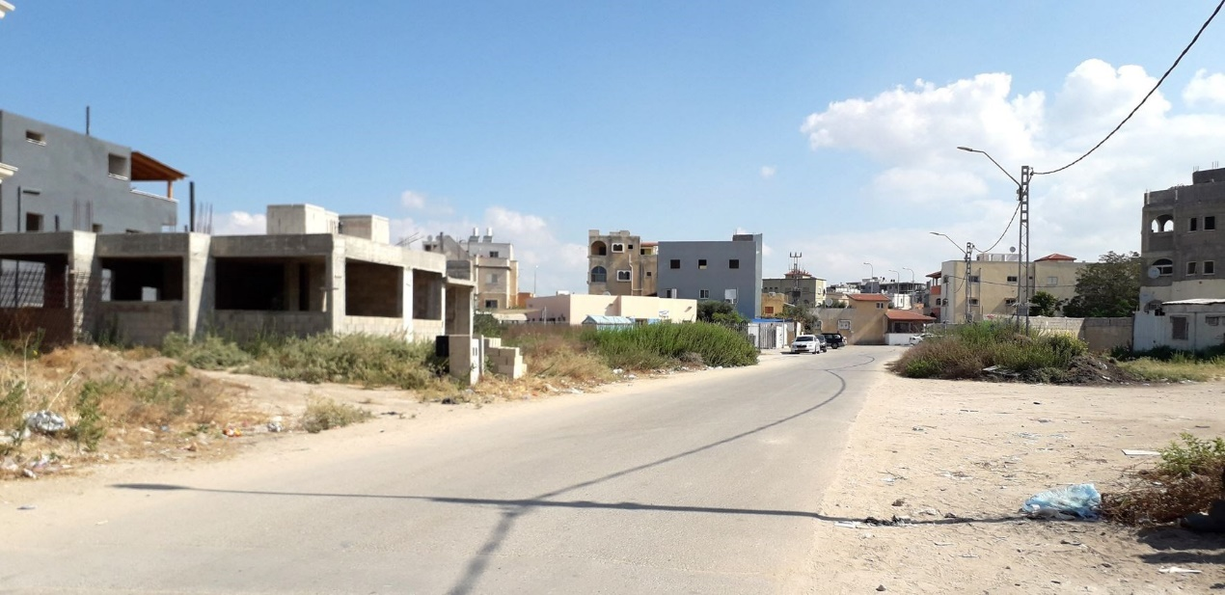

צולם ב-2.10.19.

1. המועצה המקומית **תל שבע** לא התקינה חוק עזר המסדיר את נושא סלילת הרחובות בתחומה ולכן אין באפשרותה לגבות היטל סלילת רחובות. לפי הערכות מחלקת ההנדסה של המועצה, בשנת 2019 היו בתחומה כ-4.8 ק"מ כבישים ומדרכות לא סלולים (מתוך 41.9 ק"מ).

**משרד מבקר המדינה מעיר למועצה המקומית תל שבע כי עליה לחוקק חוק עזר שיאפשר לה לגבות היטל סלילת רחובות. על הרשויות המקומיות שנבדקו לנקוט את כל הצעדים הנדרשים לגביית היטל סלילה מבעלי מקרקעין בהתאם לחוקי העזר שלהן, ובסיועו לתקצב ולממן את עבודות הסלילה הרבות שעליהן לבצע בתחומי השיפוט שלהן.**

**היעדר תשתיות הכבישים ביישובים שנבדקו מחדד את הצורך במעקב של משרד הפנים אחר גביית היטל הסלילה וביצוע עבודות הסלילה ברשויות המקומיות שנבדקו. מומלץ כי משרד הפנים ומשרד התחבורה ילוו את הרשויות המקומיות בהכנת תוכניות פרטניות מבוססות מקורות תקציביים ולוח זמנים לביצוע, לשם השלמת תשתיות הכבישים ביישובים שנבדקו ובכלל היישובים בחברה הערבית שבהם קיימים פערי תשתיות רחבים.**

**נוכח הממצאים שהועלו בדוח זה, משרד מבקר המדינה שב וממליץ למשרד הפנים לפעול - בשיתוף גורמים מקצועיים רלוונטיים ובכללם משרד התחבורה - לגיבוש ולפרסום הנחיות ונהלים לגבי אופן פעילותן של הרשויות המקומיות בתחום התחבורה, שישמשו בסיס אחיד לרשויות המקומיות לצורך קביעת פעילותן בנושא[94]. הסדרת הנושא תאפשר גם פיקוח על תקינות הדרכים העירוניות.**

משרד הפנים מסר בתשובתו למשרד מבקר המדינה כי "ייעול מערך הגבייה ושליחת חיובים לנישומים - זו חובתה של הרשות המקומית. חיקוק חוקי העזר הינו בתחום האחריות והסמכות של הרשות המקומית ואין למשרד הפנים סמכות ואחריות בכל הנוגע לאופן יישום חוקי העזר והאכיפה על פיהם".

**משרד מבקר המדינה ממליץ כי משרד הפנים - בהיותו גורם המפקח על הרשויות המקומיות, וכמאסדר בעניינים הנוגעים לפעולות מסוימות של הרשויות המקומיות - ינחה את הרשויות המקומיות לפעול לחקיקת חוקי עזר שיאפשרו להן לגבות היטל סלילת רחובות - בפרט בקרב רשויות הזוכות למענקי איזון; במסגרת המערכת של ביקורת חשבונות ודוחות ביקורת מפורטים שמקיים משרד הפנים ברשויות המקומיות מומלץ לבצע מעקב אחר גביית ההיטלים מכוח חוקי העזר.**

#### הסדרי תנועה

תקנות התעבורה, התשכ"א-1961 (להלן - תקנות התעבורה), קובעות כי "רשות תמרור מקומית[95] תהיה אחראית להצבתו, התקנתו, הפעלתו, סימונו, רישומו ואחזקתו של כל הסדר תנועה שבתחומה". הן קובעות גם כי הסדר תנועה הוא "תמרור וכל סימן או אות, או התקן בנוי, סלול או מוצב כדין בדרך או מופעל בה, לרבות כל עצם אחר המוצב בתחום הדרך, המיועד להסדיר את התנועה ואת אופן השימוש בדרך".

##### רישום של הסדרי התנועה

הרשויות המקומיות שנבדקו הן רשות תִמרור מקומית לתחומן ולכן עליהן מוטלת האחריות לרישומו של כל הסדר תנועה בתחומן, לרבות תמרורים. הרישום צריך לכלול פרטים הנוגעים למועד ההחלטה על הסדר התנועה ולמועד הצבתו או ביצועו בפועל. הרישום מסייע לרשות המקומית, בין היתר, לעקוב אחר התקנת התמרורים, והוא נחוץ גם בדיונים משפטיים שעניינם תאונות דרכים או עבירות תנועה הנעברות בתחום היישוב - לשם הוכחת חוקיות התמרורים.

נמצא כי הרשויות המקומיות שנבדקו לא ניהלו רישום של הסדרי התנועה שבתחומי השיפוט שלהן, בכלל זה של התמרורים המוצבים בהן, ולכן אי-אפשר לדעת מי החליט על ביצוע הסדרי התנועה ומתי. יצוין כי גם בדוח הקודם הוער לעיריות **כפר קאסם** ו**קלנסווה** על שלא ניהלו רישום של הסדרי התנועה שבתחומיהן.

**על הרשויות המקומיות שנבדקו לנהל רישום מפורט ומדויק של כל הסדרי התנועה שבתחומי השיפוט שלהן, ובכלל זה תמרורים, פסי האטה ומעגלי תנועה.**

##### תוכנית תִמרור יישובית

בתחילת שנת 2018 פרסמה הרלב"ד קול קורא לתמיכה ברשויות תִמרור במגזרי המיעוטים, לצורך הגשת תוכנית תמרור יישובית (להלן - תוכנית התמרור). במסגרת הקול הקורא הוזמנו רשויות תמרור מקומיות במגזרי המיעוטים שאין להן תוכניות תמרור מאושרות או שאין להן תוכניות תמרור מאושרות לכל שטחן, להגיש בקשה למימון הכנתן של תוכניות כאמור מתקציב הרלב"ד. הסכום המרבי לתמיכה בהכנתה של כל תוכנית תמרור הועמד על 150,000 ש"ח. תוכניות התמרור נועדו להסדיר את התנועה וכך להגביר את הבטיחות בדרכים שבתחומי השיפוט של הרשויות.

מתוך 87 הרשויות המקומיות בחברה הערבית, 74 הגישו בקשות לקבלת התמיכה. 22 מבין הרשויות שהגישו בקשה לתמיכה הצהירו שאין להן כלל תוכניות תמרור מאושרות. יתר הרשויות הצהירו כי קיימות בידיהן תוכניות תמרור חלקיות (עבור בין 4% ל-84% משטחן). מתוך 74 הרשויות שהגישו בקשות אישרה הרלב"ד מתן תמיכה ל-36 רשויות מקומיות בסך של 5 מיליון ש"ח: סך של עד 150,000 ש"ח (לא יותר מעלות הכנת התוכניות בפועל) הוענק לכל אחת מ-22 הרשויות שאין להן כלל תוכניות תמרור מאושרות; יתרת הסכום חולקה ל-14 רשויות מקומיות לפי אחוז השטח שלגביו אין להן תוכניות תמרור מאושרות.

לגבי תוכניות התמרור של הרשויות המקומיות שנבדקו העלתה הביקורת כדלהלן:

תוכניות התמרור הנוכחיות לעיר **כפר קאסם** אושרו על ידי המפקח על התעבורה שבמשרד התחבורה בפברואר 2009. אף שהרלב"ד אישרה ביוני 2018 את בקשת העירייה למימון תוכנית תמרור חדשה במסגרת הקול הקורא שפורסם, עיריית **כפר קאסם** לא עמדה בלוחות הזמנים, לא הגישה תוכנית תמרור מאושרת עד המועד שנקבע, והחמיצה את האפשרות לקבל את המימון. בסוף אוקטובר 2019 אין עדיין לעיריית **כפר קאסם** תוכנית תמרור מעודכנת ומאושרת.

**משרד מבקר המדינה מעיר לעיריית כפר קאסם על שלא פעלה לקבל את המימון שהיה ביכולתה לקבל מהרלב"ד לקידום תוכנית תִמרור חדשה, שתתרום לקידום הבטיחות בדרכים לטובת התושבים ולתועלתם.**

1. למועצה המקומית **ג'יסר א-זרקא** אין תוכנית תמרור כלל, והיא אף לא הגישה בקשה לרלב"ד למימון הכנת תוכנית כזו במסגרת הקול הקורא.
2. מהנדס המועצה המקומית **ג'ת** מסר לעובדי משרד מבקר המדינה כי תוכנית התמרור הקיימת של המועצה אינה רלוונטית מאחר שאושרו חמש תוכניות מפורטות[96] ליישוב לאחר עריכת תוכנית התמרור הקודמת, ויש לערוך תוכנית תמרור חדשה. ואולם, המועצה לא הגישה בקשה לרלב"ד למימון הכנת תוכנית תמרור במסגרת הקול הקורא. מהנדס המועצה מסר למשרד מבקר המדינה באמצע יולי 2019 כי המועצה מעריכה את עלות התכנון והביצוע של תוכנית תמרור ביישוב בכמיליון ש"ח.

**משרד מבקר המדינה מעיר למועצות המקומיות ג'יסר א-זרקא וג'ת על כך שאף שאין להן תוכניות תמרור הן לא הגישו בקשה לרלב"ד למימון הכנת תוכנית תמרור מעודכנת.**

1. לעיריית **קלנסווה** אושרה תוכנית תמרור ביולי 2019. רלב"ד מימנה את עלות התוכנית בסך 105,000 ש"ח במסגרת הקול קורא שפורסם. תוכנית התמרור הקודמת של העירייה אושרה בשנת 1998.
2. הרלב"ד אישרה למועצה המקומית **תל שבע** מימון במסגרת הקול קורא בסך 150,000 ש"ח, ורשות התמרור המרכזית[97] אישרה את תוכנית התמרור שהמועצה הכינה כנדרש ב-2019. למועצה לא הייתה תוכנית תמרור קודמת. מהנדס המועצה המקומית מסר בסוף אוגוסט 2019 למשרד מבקר המדינה כי בשלב זה לא ידוע למועצה מהו התקציב הנדרש לביצוע מלא של הסדרי התנועה שנקבעו בתוכנית התמרור.

מסיורים של צוות הביקורת ברשויות המקומיות שנבדקו עולה כי בצמתים ובכבישים חסרים תמרורים או שהתמרורים נשחקו (ראו להלן). מלבד למועצה מקומית **ג'ת**, אין לרשויות המקומיות שנבדקו הערכה של עלות הביצוע המלא של הסדרי התנועה כפי שאושרו בתוכנית התמרור, או הערכה כללית בהיעדר תוכנית תמרור.

**על עיריית כפר קאסם והמועצות המקומיות ג'יסר א-זרקא וג'ת לפעול לאישור תוכנית תמרור מעודכנת. על כל הרשויות המקומיות שנבדקו ליישם ללא דיחוי את הסדרי התנועה שאושרו או יאושרו בתוכנית התמרור.**

##### תמרורים

על פי הגדרת הרלב"ד, תמרור הוא מפגע בטיחות אם הוא מוסתר על ידי צמחייה או כל גורם אחר; אם נפל, ניזוק או סובב לצד אחר; אם צבעו דהה; אם הוא תמרור ישן שאינו מחזיר אור ועוד[98].

נמצא כי בתחום השיפוט של הרשויות המקומיות שנבדקו יש תמרורים שהם מפגע בטיחות כאמור לעיל, ולא טופלו על ידי הרשויות המקומיות. להלן שתי דוגמאות:

תמונה 2: **תל שבע** - כיכר ללא תמרורים

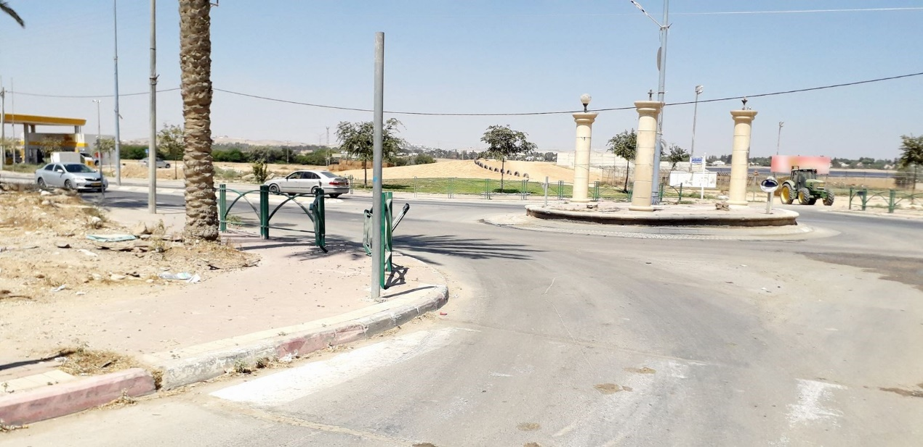

צולם ב-25.8.19.

תמונה 3: **קלנסווה** - תמרור שנתלש מהעמוד וסימון מחוק של מעבר החציה

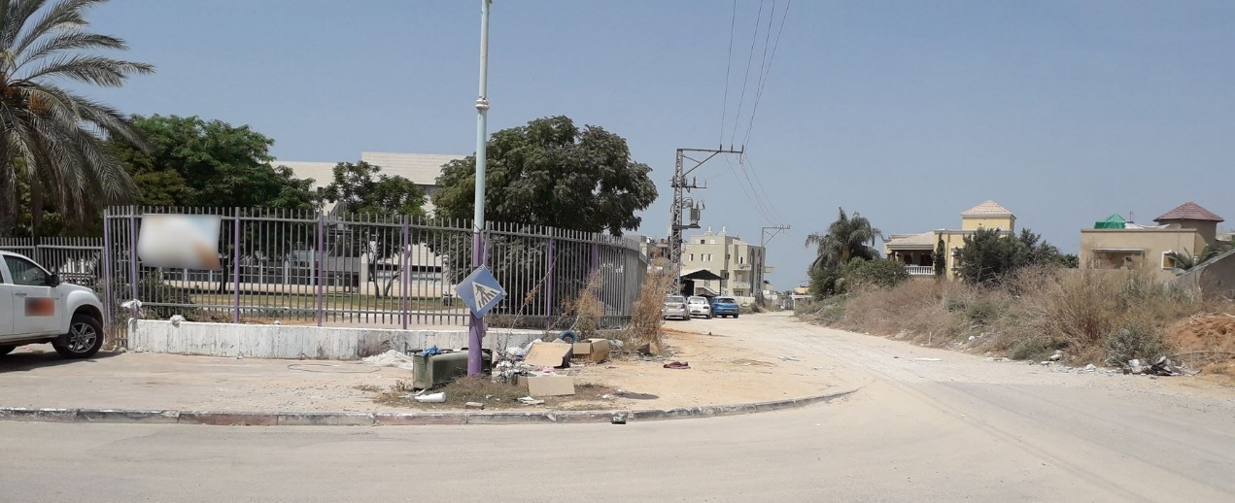

צולם ב-27.8.19.

גם בדוח הקודם צוין כי נמצאו בעיריות **כפר קאסם** ו**קלנסווה** מעברי חציה רבים שצבעם דהה עד כדי כך שקשה ואף אי אפשר להבחין בהם.

**לצורך שמירה על הבטיחות בדרכים ולשם מניעת פגיעה בחיי אדם, חובה על הרשויות המקומיות שנבדקו לתקן ולתחזק כנדרש את התמרורים בתחומי השיפוט שלהן.**

##### מעברי חציה

כאמור, על פי תקנות התעבורה רשות תמרור מקומית אחראית לסימונו ולתחזוקתו של כל הסדר תנועה בתחומה. פקודת העיריות קובעת את חובת העירייה למנוע ולהסיר מכשולים ברחוב, ולנקוט אמצעי זהירות נאותים נגד תאונות בשעת בנייה או תיקון של רחובות (באחריות הרשות המקומית לתקן כל מפגע העלול לגרום למשתמשים בדרך לכשל ולפגיעה). מעבר חציה אמור להיות מקום בטוח לחציית כביש עבור משתמש הדרך. אם הסימונים שעל הכביש נמחקו וקשה לנהג לראותם, זהו מפגע בטיחותי[99].

נמצא כי בתחום הרשויות המקומיות שנבדקו קיימים מעברי חציה שצבעם דהה עד כדי כך שקשה להבחין בהם.

גם בדוח הקודם צוין כי בעיריות **כפר קאסם וקלנסווה** נמצאו מעברי חציה רבים שצבעם דהה עד כדי כך שקשה ואף אי-אפשר להבחין בהם.

**על הרשויות המקומיות שנבדקו לדאוג לכך שמעברי החציה בתחומי השיפוט שלהן יהיו במצב תקין וייראו בבירור. מעבר חציה דהוי שאינו נראה על ידי משתמשי הדרך, במיוחד בשעות החושך, מסכן את חייהם.**

#### סימון והתקנים

משרד התחבורה מקצה בכל שנה תקציב לרשויות המקומיות עבור סימון והתקנים (תיקון מעקות, צביעת מעברי חציה, צביעת אבני שפה וכדומה). סכום התקציב נקבע לפי נוסחה הכוללת פרמטרים למיניהם, כמו המדד החברתי-כלכלי של הרשות המקומית, מדד פריפריאליות[100] ואם הרשות מקבלת מענק איזון[101]. התקציב שמשרד התחבורה מעמיד לפעילות זו לכל הרשויות המקומיות בישראל מחולק על פי הנוסחה שנקבעה. בשנת 2018 הקצה משרד התחבורה כ-25 מיליון ש"ח עבור סימון והתקנים כך שכל רשות מקומית תקבל בין 50 ל-150 אלף ש"ח. רוב הרשויות המקומיות נדרשות לממן כ-10% מהפעילות כתנאי להשתתפות משרד התחבורה ב-90% הנותרים (90% "מצ'ינג").

הרשות המקומית אינה נדרשת להגיש בקשה למשרד התחבורה עבור קבלת התקציב לסימון והתקנים, אלא מקבלת מדי שנה "הרשאה" בגובה התקציב שהוקצה לה. על הרשות המקומית לבצע את העבודות ולשלוח את החשבוניות למשרד התחבורה, וזה מעביר לה את הכסף לאחר בדיקה שאכן התשלום ניתן עבור עבודות סימון והתקנים.

מהנתונים שהמציא משרד התחבורה למשרד מבקר המדינה בנוגע לתקציב שנקבע עבור סימון והתקנים בחמש הרשויות המקומיות שנבדקו לשנים 2016 - 2018 ואחוז ניצול תקציב זה על ידי הרשויות המקומיות, עולים הממצאים האלה: המועצות המקומיות **ג'יסר א-זרקא** ו**תל שבע** לא ניצלו כלל את התקציבים שהקצה להן משרד התחבורה לשנים 2016 - 2018 לצורך עבודות סימון והתקנים: מועצה מקומית **ג'יסר א-זרקא** - אי-ניצול בסך 421,479 ש"ח ומועצה מקומית **תל שבע** - אי-ניצול בסך 461,958 ש"ח. עיריית **קלנסווה** ומועצה מקומית **ג'ת** לא ניצלו כלל את תקציב הסימון והתקנים שנקבע לשנת 2018 (עד נובמבר 2019, מועד סיום הביקורת): עיריית **קלנסווה** - אי-ניצול בסך 126,593 ש"ח ומועצה מקומית **ג'ת** - אי-ניצול בסך 97,276 ש"ח. בסיורים שערך צוות הביקורת בתחומי רשויות מקומיות אלו נמצא כי יש תמרורים וסימוני דרך שנשחקו, לרבות מעברי חציה שצבעם דהוי ומעקות בטיחות עקומים[102].

גזבר המועצה המקומית **ג'יסר א-זרקא** מסר לעובדי משרד מבקר המדינה כי קיים קושי לניצול התקציבים שנקבעו בשל שיטת ה"מצ'ינג". בסוף 2018 התקשרה המועצה המקומית עם קבלן שזכה במכרז לביצוע עבודות סימון והתקני בטיחות ליד מוסדות חינוך ברחבי היישוב. סכום ההתחייבות עמד על כ-378 אלף ש"ח (כולל מע"ם). ואולם לאחר שהקבלן דרש תשלומי ביניים מהמועצה המקומית הופסקו העבודות, והמועצה מנהלת משא ומתן עימו לפתרון הבעיה. לאחר סיום העבודות יוגש החשבון למשרד התחבורה עבור ניצול התקציבים לשנים 2016 - 2018.

גזבר המועצה המקומית **תל שבע** מסר לעובדי משרד מבקר המדינה כי עד סוף שנת 2019 תפרסם המועצה מכרז לביצוע עבודות סימון והתקנים ותנצל את התקציבים שמשרד התחבורה אישר.

**נוכח המצב הגרוע של התקני הבטיחות והתמרורים בתחום הרשויות המקומיות ג'יסר א-זרקא ותל שבע עליהן לנצל את המימון לביצוע העבודות שמשרד התחבורה העמיד לרשותן. אי-ביצוע תחזוקה שוטפת של התקני הבטיחות, של התמרורים, של מעברי החציה וכדומה, מסכן את חייהם של משתמשי הדרך ברשויות האלה.**

יצוין כי נוכח הקיצוץ בתקציב משרד התחבורה לשנת 2019, שנבע מהגירעון בתקציב המדינה, לא הקצה משרד התחבורה לרשויות המקומיות את התקציב של סימון והתקנים לשנת 2019, והדבר פוגע ביכולתן לבצע את העבודות הנדרשות.

#### תאורת רחובות

בנסיעות בלילה זמני התגובה מתארכים בשל הראות המוגבלת, ויכולתו של הנהג לזהות עצמים החולפים במהירות בשדה הראייה הולכת ופוחתת. נסיעה בטוחה בלילה מחייבת שדה ראייה גדול יותר מהמרחק המואר על ידי אורות כלי הרכב לבדם.

בהנחיות משרד התחבורה לתכנון מאור בדרכים משנת 1996 (להלן - ההנחיות לתכנון מאור בדרכים), נכתב כי מחקרים הראו כי תאורת דרך מספקת תפחית את התאונות הליליות בכ-30% בממוצע.

על פי ההנחיות לתכנון מאור בדרכים, חובת התקנת מאור בדרכים עירוניות חלה בכל המקרים המפורטים להלן:

"א. כל דרך עירונית חייבת במאור. רמת ואופי ההארה יקבעו לפי סיווג הדרכים...;

ב. כל צומת דרכים עירוני חייב להיות מואר;

ג. בכל מקום אחר במרקם התשתית העירונית בה נדרשת תאורה עקב שיקולים בטיחותיים ובטחוניים".

לגבי הארת מעברי חציה קובעות ההנחיות לתכנון מאור בדרכים כי יש לזהות את מיקום מעבר החציה באמצעות הוספת תאורה (נוסף על השילוט המתחייב) שעוצמתה גדולה ב-50% מתאורת קטע ההתקרבות. הארת מעבר החציה מעודדת את הנהג לפעול כנדרש בזמן הנהיגה ומורה להולכי הרגל להשתמש בו.

נמצא כי רחובות שלמים בתחומי הרשויות שנבדקו אינם מוארים כיאות, ובחלקם אין תאורה כלל לרבות במעברי החציה. זאת ועוד, חלק מהצמתים בתחומי הרשויות המקומיות שנבדקו אינם מוארים: לפי הערכות מחלקת ההנדסה בעיריית **כפר קאסם** אורך הרחובות הלא-מוארים בעיר הוא 18.5 ק"מ (מתוך 61.5 ק"מ) ויש צמתים ומעברי חציה לא מוארים; מהנדס המועצה המקומית **ג'ת** מסר למשרד מבקר המדינה כי כ-10 ק"מ (מתוך 30 ק"מ) כבישים בתחומי המועצה אינם מוארים; ממחלקת ההנדסה במועצה מקומית **תל שבע** נמסר כי כ-4.8 ק"מ רחובות אינם מוארים (מתוך 41.9 ק"מ). עיריית **קלנסווה** ומועצה מקומית **ג'יסר א-זרקא** לא מסרו למשרד מבקר המדינה נתונים לגבי אורך הכבישים הלא-מוארים בתחומי השיפוט שלהן, על אף הבקשות החוזרות, אך מסיור בשטחן עולה כי ברחובות שלמים בתחומיהן אין תאורה כלל. יצוין כי בדוח הקודם לא ניתנה הערכה של אורך הרחובות הלא-מוארים בעיריות **כפר קאסם** ו**קלנסווה**, אך צוין כי רחובות שלמים בתחומיהן אינם מוארים כיאות, ובכמה מהם אין תאורה כלל.

**על הרשויות שנבדקו לקיים את חובתן ולהתקין תאורה בכל הדרכים העירוניות שבתחומיהן, לרבות צמתים, כפי שנדרש מהן בהנחיות לתכנון מאור בדרכים של משרד התחבורה, בהתאם לסוג הדרך ולשיקולי הבטיחות בדרכים.**

**במסגרת מימון הפרויקטים התחבורתיים ברשויות המקומיות, מן הראוי שמשרד התחבורה יבחן את האפשרות לגבש תקציב ייעודי להשלמת הפערים הקיימים בתאורת הרחובות ברשויות המקומיות בחברה הערבית.**

המועצה המקומית **תל שבע** מסרה בתשובתה למשרד מבקר המדינה בפברואר 2020 כי במסגרת פרויקט תאורת רחובות בעקבות החלטת הממשלה מס' 922 (תאורה סולרית אנרגטית) בוצעו עבודות לשדרוג תאורת הרחובות.

עיריית **כפר קאסם** מסרה בתשובתה למשרד מבקר המדינה כי פרסמה מכרזים לתאורת רחובות, וכי בחודשים דצמבר 2019 - פברואר 2020 בוצעו עבודות לשדרוג תאורת הרחובות.

#### התקני מיתון תנועה בסביבת הולכי רגל

על פי הנחיות משרד התחבורה לתכנון אזורי מיתון תנועה משנת 2002, מטרותיהם של התקני מיתון התנועה[103] (להלן - התקני מיתון) הן להפחית את מהירויות כלי הרכב המנועיים; להקטין את תדירות התאונות ואת מידת חומרתן; לשפר את הבטיחות בדרכים ואת תפיסת הבטיחות בדרכים של המשתמשים הלא-ממונעים בדרך.

##### הגבלת מהירות התנועה

על פי הנחיות משרד התחבורה, ברחובות או באזורים מסוימים בתחום היישוב (כמו למשל ליד בתי ספר) מוטלת הגבלה על מהירות הנסיעה, בדרך כלל ל-30 קמ"ש; למניעת נסיעה במהירויות גבוהות ננקטים צעדים כמו התקנת פסי האטה, וניתנת שם עדיפות לתנועת אופניים והולכי רגל.

בביקורת נמצא כי הרשויות המקומיות שנבדקו לא הגבילו את מהירות הנסיעה בשום אזור בשטח השיפוט שלהן, לרבות באזור בתי הספר. לדוגמה, בכביש הסמוך לבית ספר אבן רושד **בכפר קאסם**, למרות הפנייה החדה והשיפוע בכביש, העירייה לא הגבילה את מהירות הנסיעה סמוך לכניסה לבית הספר; היא אף לא הציבה תמרורים אחרים המזהירים את הנהגים מהימצאות הילדים באזור זה, ולא הציבה תמרור המורה על מעבר החציה הסמוך לכניסה לבית הספר.

בדוח הקודם צוין כי עיריות **כפר קאסם וקלנסווה** לא פעלו להגביל את מהירות הנסיעה באזורים מסוימים שבשטח השיפוט שלהן ובאזורים שבקרבת בתי הספר.

**על הרשויות המקומיות שנבדקו, כרשויות תמרור מקומיות, לשקול להגביל את מהירות הנסיעה במקומות שבהם אירעו תאונות דרכים או במקומות שבהם תנאי הדרך קשים לנהיגה (ראות מוגבלת, עיקול חד וכדומה), ובייחוד בסביבת מוסדות החינוך בתחומי השיפוט שלהן.**

**מומלץ כי משרד התחבורה ינחה את רשויות התמרור המקומיות בחברה הערבית לכלול בתוכניות התמרור שלהן הגבלת אזורי מיתון תנועה כאמור.**

##### מעגלי תנועה

על פי הנחיות משרד התחבורה לתכנון מעגלי תנועה משנת 2005, הסדרת צומת על ידי מעגל תנועה היא אחד האמצעים היעילים והידידותיים למיתון תנועה. הסדרת צמתים באמצעות שימוש במעגל התנועה הוכחה כאמצעי יעיל להפחתת מספר התאונות בצמתים, למיתון התנועה ולהסדרתה בצמתים בעלי מבנה גאומטרי בלתי שגרתי.

מעגל התנועה אף תורם לשיפור העיצוב הנופי של הרחוב העירוני. על פי הנחיות משרד התחבורה לתכנון מעגלי תנועה אפשר לקיים במעגלי התנועה ובסביבתם פיתוח נופי שייעשה ממרכיבים סלחניים[104] (כגון צמחייה ועצמים דוממים, כמו חלוקי נחל, רכיבי עץ וריצוף), שלא יפגעו פגיעה חמורה במשתמשי הדרך הנקלעים לאי המעגלי שלא מרצונם.

על פי הנחיות משרד התחבורה לתכנון מעגלי תנועה משנת 2005, כדי לשמר את הבטיחות המתקיימת במעגלי התנועה חשוב להקפיד על הכללים האלה:

להבטיח היסט מתאים של התנועה, הגורם להאטת מהירות הנסיעה בכניסה למעגל.

להתקין איי תנועה בנויים להולכי רגל, התורמים גם הם להאטת מהירות הכניסה למעגל.

להתקין באזור תִמרור ברור וחד-משמעי.

להימנע מהתקנת מכשולים קשיחים בתוך המעגל, כגון סלעים גדולים העלולים לגרום לתאונה במצבים שבהם הנהג לא הבחין במעגל התנועה או סטה ממסלולו.

1. להבטיח מרחקי ראות מתאימים לתנועה המגיעה משמאל ולתנועת הולכי הרגל.
2. לדאוג לבניית דרך בעלת רוחב מתאים בכניסות וביציאות, כך שלא תתאפשר מהירות נסיעה גבוהה מדי במעגלי התנועה.
3. להתקין תאורה במעגלי התנועה, כפי שמתחייב מהנחיות משרד התחבורה לתכנון מעגלי תנועה.

ברשויות המקומיות שנבדקו קיימים כמה מעגלי תנועה, אולם אין להן רישום של מעגלי התנועה ושל מידותיהם. נמצא כי בחלק ממעגלי התנועה ברשויות המקומיות שנבדקו לא מתקיימים כללי הבטיחות הנדרשים למעגלי תנועה: חלקם בממדים שאינם מאפשרים מעבר של מכוניות שירות ומשאיות ארוכות; בחלקם אין תמרורים המזהירים מפני התקרבות למעגל תנועה; ובאחרים אין תאורה מספקת, אם בכלל.

בעיריית **כפר קאסם** הותקנו בתוך שני מעגלי תנועה מתקנים קשיחים שהם בגדר מפגע בטיחותי, **בקלנסווה** נמצאו שני מעגלי תנועה כאלה, ובמועצות מקומיות **ג'סר א-זרקא** ו**תל שבע** נמצא בכל אחת מעגל תנועה אחד כזה (ראו תמונות להלן):

בכיכר אלחרסה **בכפר קאסם** הוצב התקן קשיח ומסוכן העלול לגרום לפגיעה חמורה אם הנהג סוטה ממסלולו. לא הותקנו תמרורים באזור המזהירים את הנהגים מהכיכר ומורים כי יש לתת זכות קדימה לרכבים הנמצאים בכיכר.

תמונה 4: **כפר קאסם** - מתקן קשיח בכיכר אלחרסה

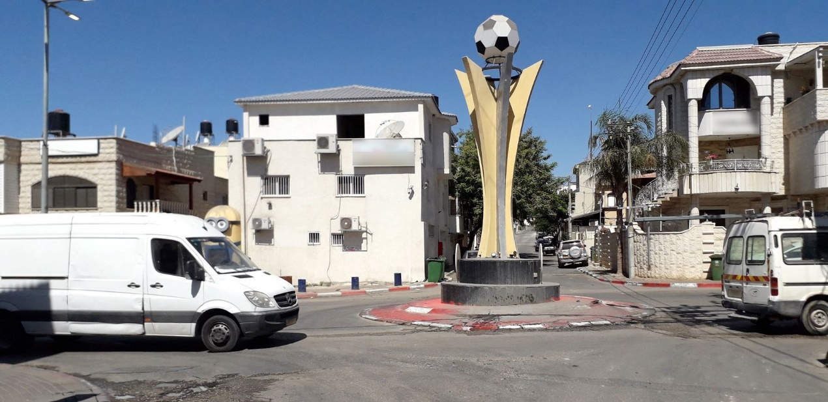

צולם ב-25.9.19.

בדוח הקודם צוין כי בכמה ממעגלי התנועה בעיריות נעשה הפיתוח הנופי שלא לפי ההנחיות לתכנון מעגלי תנועה. בדוח הובאו שתי תמונות מ**כפר קאסם** של מעגלי תנועה שהוצב בהם התקן קשיח ומסוכן. הביקורת העלתה כי אחד ממעגלי התנועה האלה (בקרבת מבנה העירייה) תוקן וההתקן הקשיח הוסר ממנו.

1. בכיכר במרכז **תל שבע** נבנה מבנה בלתי חוקי. בשל המבנה אי אפשר להבחין בכיכר, והוא אף חוסם את שדה הראייה ואינו מאפשר להבחין בתנועת הרכבים המגיעים מצידה השמאלי של הכיכר. התמרור שהוצב דהוי לחלוטין ואי-אפשר להבחין בו. כמו כן, תושבים הציבו פס האטה פיראטי סמוך למעגל התנועה.

תמונה 5: **תל שבע** - מבנה שנבנה על כיכר במרכז היישוב

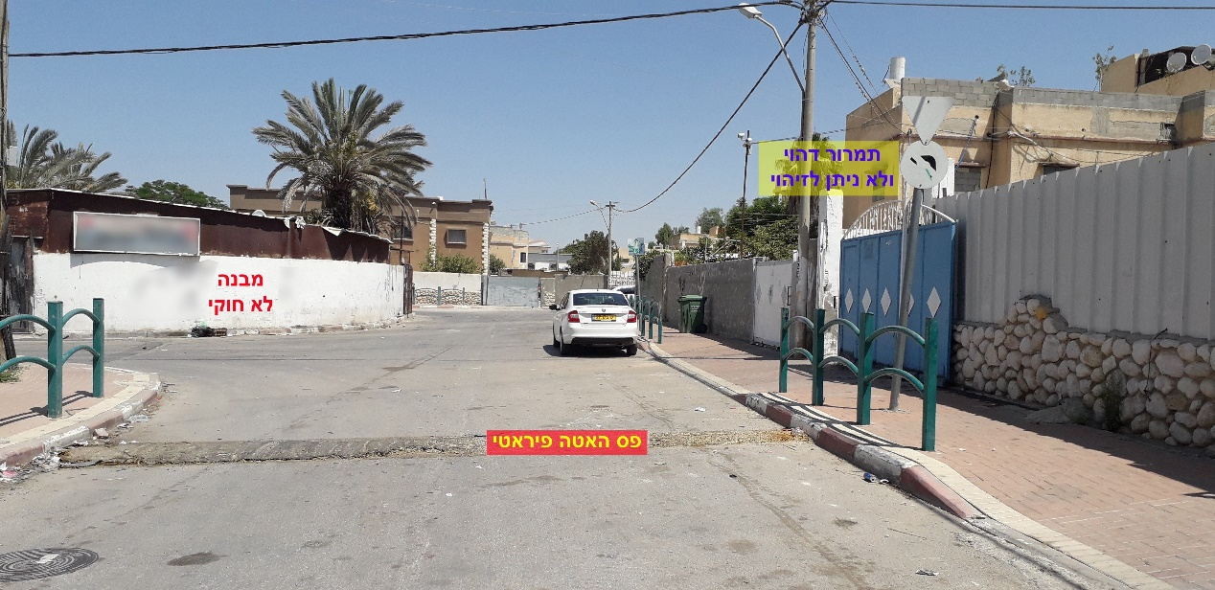

צולם ב-25.8.19.

**על הרשויות שנבדקו לבצע מדידות לכל מעגלי התנועה שבתחומי השיפוט שלהן, לתקנם ולהתאימם לתקן, ולהכין מאגר נתונים הכולל את כל המידע ההנדסי על הסדרי התנועה, ובכללם מעגלי התנועה.**

**כמו כן עליהן להתקין בכל מעגלי התנועה את התמרורים ואת התקני הבטיחות הנדרשים, לרבות תאורה מתאימה, ולהסיר מהם מפגעים קשיחים.**

##### פסי האטה

ההנחיות של משרד התחבורה והבטיחות בדרכים משנת 2002 בנוגע לתכנון ולביצוע של פסי האטה (להלן - ההנחיות לפסי האטה) קובעות כי "הרשות המקומית, בתחום שיפוטה, תהיה אחראית על כל תהליך התכנון והביצוע של פסי ההאטה, הכולל בדיקת ישימות האמצעים - בחינת התנאים לשימוש בפסי ההאטה, אישור התכנון, יזום הביצוע, בדיקות הביצוע בשטח וביצוע מעקב אחרי התקנת הפסים".

לפי ההנחיות לפסי האטה, פסי האטה "הנם אזורים מוגבהים מעל פני המיסעה, המותקנים לרוחב הדרך ומהווים אמצעי גיאומטרי להורדת מהירויות הנסיעה בדרך". הורדת מהירות התנועה באמצעות פסי האטה מתבצעת לאורך דרך או אזור שלמים, או באופן נקודתי במקומות מיוחדים, כגון ליד מעברי חציה, בתי ספר או בהתקרבות לצומת. פסי ההאטה בנויים מאספלט, מגומי או מאבני ריצוף. יתרונם טמון בכך שהם מסייעים באכיפה עצמית (האטת מהירות) וביצירת רושם חזותי של דרך שאינה מיועדת למהירות מופרזת או לתנועה עוברת.

לפי ההנחיות לפסי האטה, יש לוודא שהליך ההאטה עצמו יהיה בטיחותי ולא יגרום נזק לכלי הרכב. פסי ההאטה יותקנו בתגובה לבעיות בטיחות או תנועה; כמו כן אפשר להתקינם גם לבקשת תושבי הרחוב, משיקולים של איכות הסביבה או לשם מניעת תנועה עוברת. יש לוודא שהתקנתם אינה מחמירה את בעיות הבטיחות ברחוב המיועד. כל בעיה או בקשה הקשורות להתקנת פסי האטה צריכות להיות מתועדות במסמכי הרשות המקומית.

משרד התחבורה קבע פרמטרים מומלצים לבחירת הסוג והצורה של פס האטה המותקן על גבי הדרך (מעגלי, טרפזי, כריות האטה): גובה הפס, אורך הפס בכיוון הנסיעה, שיפוע (בפס טרפזי), מרחק בין הפסים, סימון ועוד. המהירות המותרת בקטע הדרך הרלוונטי נקבעת בהתאם לפרמטרים האלה.

נמצא כי ברחבי הרשויות המקומיות שנבדקו קיימים פסי האטה שלא נצבעו וקשה להבחין בהם מבעוד מועד בשעות היום, ובוודאי בשעות החושך.

במועצה מקומית **תל שבע** נמצאו פסי האטה שהותקנו על ידי גורמים לא מורשים (ראו לדוגמה תמונה 5 לעיל) בלי לקבל את אישור הרשות המקומית והגורמים הרלוונטיים האחראים לנושא. המועצה המקומית לא פעלה להסרת פסי ההאטה האמורים, אך גם לא עשתה דבר כדי להסדירם כחוק.

בדוח הקודם צוין כי נמצאו בעיריות **כפר קאסם** ו**קלנסווה** פסי האטה שהותקנו באופן יזום על ידי גורמים פרטיים, ללא אישור העיריות, ושתי העיריות לא פעלו להסרתם או להסדרתם. בסיורים שערך צוות הביקורת ברשויות אלה נמצא כי פסי האטה אלה הוסרו על ידי שתי העיריות.

**על המועצה המקומית תל שבע לדאוג לתיקונם או להסרתם של פסי ההאטה הלא-תקניים שבתחומה, כך שיעמדו בהנחיות של משרד התחבורה. על הרשויות המקומיות שנבדקו להשלים תכנון וביצוע של פסי האטה בכל המקומות שבהם נדרש להגביל את מהירות הנסיעה, כגון ליד מעברי חציה ומוסדות חינוך, בהתאם להנחיות לפסי האטה, ועליהן לתעד במסמכיהן כל החלטה או בקשה להתקנת פסי האטה בתחומי השיפוט שלהן, כנדרש.**

המועצה המקומיות **ג'יסר א-זרקא** מסרה בתשובתה למשרד מבקר המדינה כי תקצבה סך של 30,000 ש"ח מהתקציב השוטף בשנת 2019, לטובת הקמת פסי האטה.

#### מדרכות

מדרכה נחשבת מפגע בטיחות אם מתקיימים בה הדברים האלה: עצמים זרים המונחים עליה ומפריעים להולכי הרגל, בייחוד עצמים המאלצים אותם לרדת מהמדרכה; עצים או גדמי עצים שנגדעו; ומכוניות חונות על המדרכה.

מממצאי הביקורת עולה כי מדרכות ברשויות המקומיות שנבדקו חסומות על ידי מכלי אשפה, על ידי מרכולתם של סוחרים ועל ידי כלי רכב החונים עליהן. להלן דוגמאות:

תמונה 6: **תל שבע** - מכל תדלוק על המדרכה

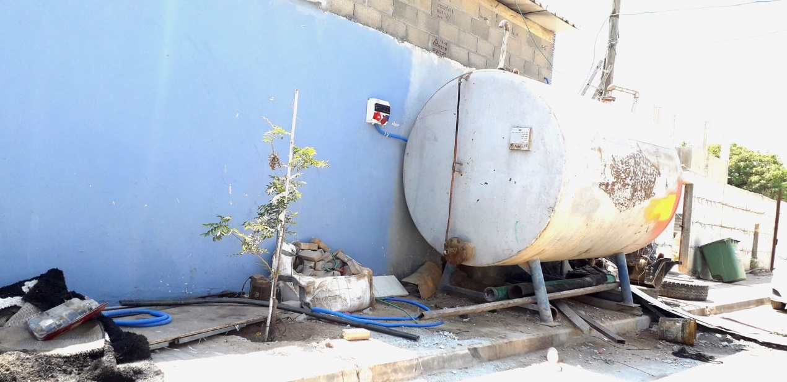

צולם ב-25.8.19.

תמונה 7: **תל שבע** - מדרכה חסומה בתמרור שנפל ובמעקה בטיחות עקום ברחוב אל-זית

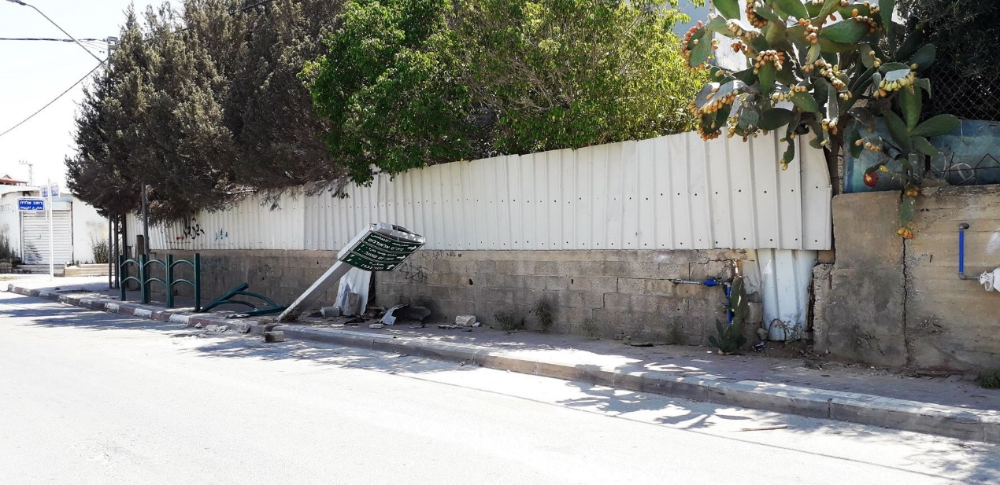

צולם ב-25.8.19.

**כדי לא לסכן את תושביהן ואת העוברים בתחומי השיפוט שלהן, על הרשויות המקומיות שנבדקו לפעול מיד להסרת כל המכשולים החוסמים את המדרכות ברחבי היישובים, לרבות עצים, עמודי תאורה ורכבים חונים.**

### מניעת תאונות דרכים ליד מוסדות חינוך

בפקודת התעבורה [נוסח חדש] נקבע: "רשות תימרור מקומית, באישור רשות תימרור מרכזית, תקבע הסדרי תנועה בדרך שבקרבת בית ספר".

משרד החינוך קבע לרשויות המקומיות הוראות בטיחות במוסדות חינוך, ואלה פורסמו בחוזר מנכ"ל משרד החינוך בפברואר 2013 (להלן - הוראות משרד החינוך)[105]. בהוראות משרד החינוך נקבע כי "האחריות הישירה לתקינות המתקנים והתשתיות במוסדות החינוך ולעמידתם בדרישות החוק והתקנים מוטלת על הרשות המקומית/על הבעלות", ופורטו הצעדים שעל הרשויות המקומיות לנקוט כדי למנוע מפגעי בטיחות ולשמור על שלום התלמידים. בין היתר נקבעו הוראות בדבר דרכי הגישה אל מוסד החינוך; חניית כלי רכב בסביבת מוסד החינוך; שערי המוסד ועוד[106].

להלן עיקרי ההוראות המתייחסות לסביבה החיצונית של מוסד החינוך: דרכי הגישה אל מוסד החינוך וממנו יאפשרו ככל הניתן תנועה רגלית בטוחה והימנעות מחציית עורקי תחבורה ראשיים, צמתים, מסילות ברזל ונתיבי מים; דרכי הגישה למוסד והמדרכות שלצידן יהיו סלולות, מרוצפות או כבושות; מקום החנייה של כלי הרכב הממונעים יהיה מחוץ לגדר המוסד; הגישה לחניית כלי הרכב תהיה מחוץ למוסד, ורצוי שלא תחצה צירי תנועה של התלמידים; במקרים מיוחדים, שבהם החנייה ממוקמת בתוך שטח המוסד, היא תהיה מאורגנת, מסודרת, משולטת וממוקמת בנפרד מאזור התנועה של הולכי הרגל בבית הספר; אם האזור שמחוץ לשער הולכי הרגל קרוב לכביש, יש להתקין במקום מעקה בטיחות ממתכת בגובה של מטר אחד לפחות. המעקה ייקבע מול שער היציאה, על שפת המדרכה הצמודה לכביש. רוחב המעקה יהיה כרוחב השער, בתוספת 2 מ' מכל צד של השער.

לפי הוראות משרד החינוך מאוגוסט 2018[107], לשם הבטחת שלומם של התלמידים יש לבדוק לפני פתיחת שנת הלימודים את תשתיות הבטיחות במוסדות החינוך. הפרטים שייבדקו הם, בין היתר:

מעברי החציה בכבישים המובילים אל בית הספר נצבעו והם נראים היטב;

1. מעקות הבטיחות שלמים וצבועים;
2. השילוט בבית הספר ובדרכים המובילות אליו ברור ומתאים למטרותיו;
3. התמרורים המוצבים סביב המוסד החינוכי תקינים ונראים לעין, ובכלל זה סימני הדרך שעל הכביש וצבעי שפת המדרכה.

ברשויות המקומיות שנבדקו נמצאו ליקויי בטיחות בחלק ממוסדות החינוך: מעברי החציה ליד בתי ספר לא סומנו בצבע או שצבעם דהה; במעברי החציה הסמוכים לבתי הספר לא היו תמרורים או שלטי אזהרה; מעקה הבטיחות אינו ברוחב הנדרש או שיש בו פתחים המאפשרים מעבר תלמידים; כניסת כלי הרכב צמודה לכניסת התלמידים; תנועת כלי הרכב חוצה צירי תנועה של התלמידים; קיים פתח בחניון כלי הרכב המאפשר מעבר תלמידים מחצר בית הספר לחניון ולהפך. להלן דוגמאות:

תמונה 8: **כפר קאסם** - הכניסה לבית הספר אבן חלדון, שבה שביל הגישה לחנייה חוצה את שביל הגישה הרגלי לבית הספר

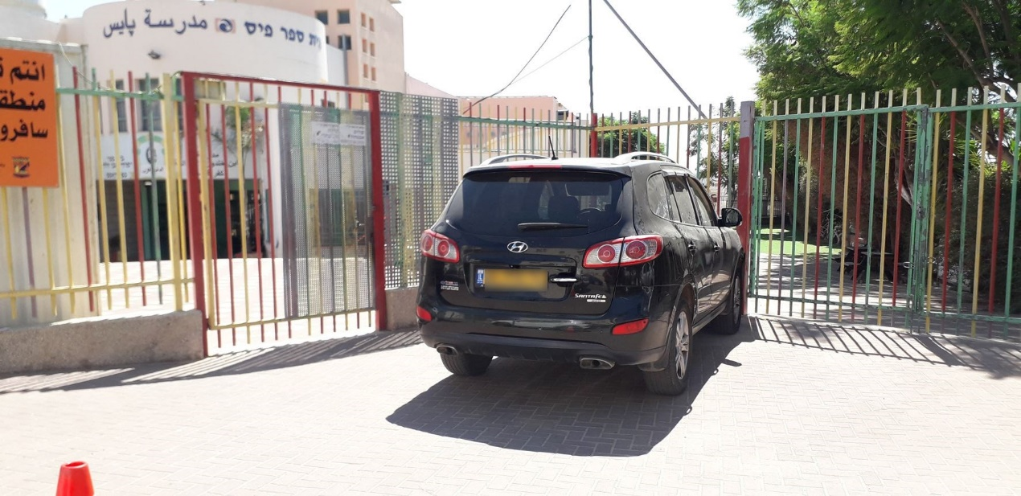

צולם ב-25.9.19.

תמונה 9: **קלנסווה** - הכניסה לבית הספר אל-ראשידייה משותפת לתלמידים ולכלי הרכב המגיעים לבית הספר ולמוסך הסמוך

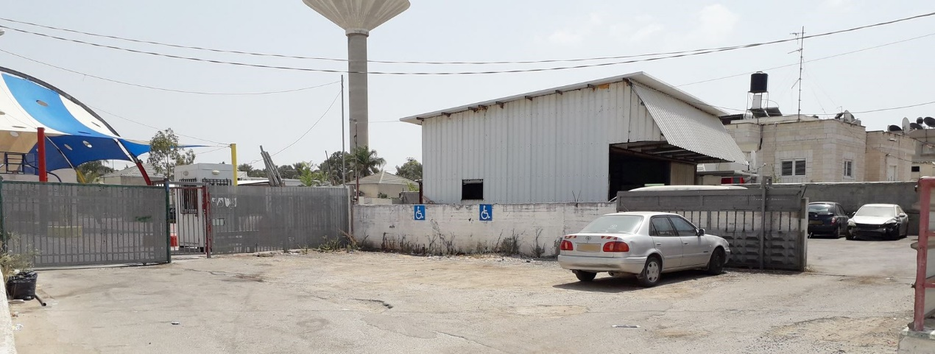

צולם ב-27.8.19

תמונה 10: **ג'יסר א-זרקא** - רכבים חונים בכניסה לבית הספר היסודי אלקנדיל, אין הפרדה בין מקומות החנייה לשביל הגישה הרגלי לבית הספר

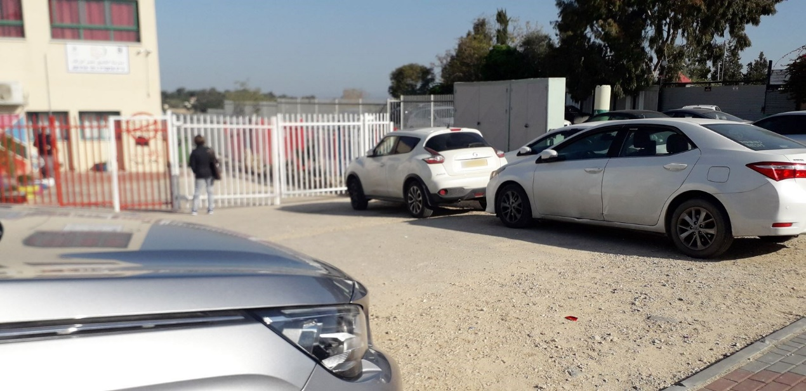

צולם ב-16.12.19.

גם בדוח הקודם צוין כי בעיריות **כפר קאסם וקלנסווה** נמצא כי חלק ממעברי החציה שליד בתי הספר לא סומנו בצבע או שצבעם דהה; ליד כמה ממעברי החציה הסמוכים לבתי הספר לא היו תמרורים או שלטי אזהרה; היציאות דרך חצרות בתי הספר לא הוסטו למקומות אחרים כנדרש. כמו כן צוין שהכניסה לבית הספר "אל-ראשידייה" בעיריית **קלנסווה** משותפת לתלמידים ולכלי הרכב, ואין מעקה בטיחות מול פתח היציאה.

**על הרשויות המקומיות שנבדקו לפעול לתיקון ליקויי הבטיחות בסביבת מוסדות החינוך, כדי לשמור על בטיחותם ועל ביטחונם של התלמידים וכדי לאפשר הפעלת משמרות זה"ב במוסדות החינוך בתחומי השיפוט שלהן (ראו לעיל תת-פרק משמרות הזה"ב).**

מועצה מקומית **תל שבע** מסרה בתשובתה למשרד מבקר המדינה כי עבודות תחזוקת כבישים, מדרכות ותשתיות נעשות על ידי קבלן אשר זכה במכרז מסגרת בשנת 2018. המועצה צירפה לתשובתה אסמכתאות על ביצוע עבודות בשנת 2019 בסך כ-93 אלף ש"ח: התקנת מעקות בטיחות בגני ילדים, צביעת מעברי חציה בכל היישוב לקראת פתיחת שנת הלימודים, התקנת פס האטה ותיקון צומת.

עיריית **כפר קאסם** מסרה בתשובתה למשרד מבקר המדינה כי הליקוי בבית הספר אבן חלדון תוקן; הוקם חניון חדש ונסלל שביל גישה לתלמידים המפריד בין התלמידים לרכבים.

## אכיפה

אכיפת חוקי התעבורה היא אחד הכלים המרכזיים להגברת הציות לחוק, לצמצום מספרן וחומרתן של תאונות הדרכים ולשינוי התנהגות נהגים.

### נתוני המשטרה על עבירות תנועה ודוחות תנועה

נתוני משטרת ישראל כוללים מידע על עבירות תנועה של נהגים המעורבים בתאונות דרכים[108]. מהנתונים עולה כי שיעור הנהגים הערבים שביצעו עבירות תנועה גבוה מזה של נהגים יהודים. לדוגמה, בשנים 2013 - 2015 היה שיעור הנהגים הערבים גבוה פי 5 מנהגים יהודיים שביצעו עבירות של מהירות מופרזת ופי 3.4 מנהגים יהודיים שביצעו עבירות של עקיפה שלא כדין[109].

**תרשים 7: יחס הסיכון לביצוע עבירות נהיגה בתאונות דרכים חמורות - נהגים ערבים לעומת נהגים יהודים, 2013 - 2015 (נהגים עם עבירות נהיגה ל-500,000 מורשי נהיגה)**

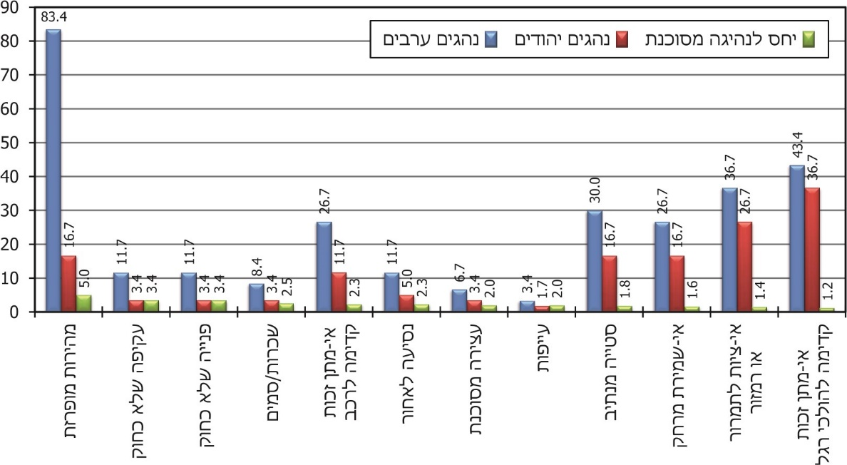

המקור: הרלב"ד.

מנתוני המשטרה עולה, בין היתר, כי שיעור הדוחות בגין עבירות תנועה לנהגים ערבים מתוך כלל הנהגים, גבוה יותר בכבישים בין-עירוניים מאשר בתוך יישובים, כמפורט להלן:

**לוח 6: דוחות תנועה שנתנה המשטרה, 2015 - 2019\***

|  |  |  |  |  |
| --- | --- | --- | --- | --- |
| **נהג** | **בין-עירוני** | **בתוך יישוב (יהודי וערבי)** | **כמות דוחות** | **אחוז מכלל הדוחות** |
| **יהודי** | 879,562 | 1,507,108 | 2,386,670 | 62% |
| **ערבי** | 824,259 | 650,160 | 1,474,419 | 38% |
| **סה"כ** | 1,703,821 | 2,157,268 | 3,861,089 | 100% |

המקור: משטרת ישראל.

* עד אוגוסט 2019.

מהלוח עולה כי שיעור הדוחות (38%) בגין עבירות תנועה של הנהגים הערבים גבוה משיעורם באוכלוסייה (כ-21%). יצוין כי על פי נתוני הרלב"ד, נהגים בחברה הערבית הם 17% מסך כל המורשים לנהוג, בעוד שנהגים בחברה היהודית הם 79% מסך כל המורשים לנהוג[110].

מנתוני המשטרה עולה כי מתוך 650,160 דוחות שניתנו לנהגים ערבים בתחומי יישוב (להבדיל מדרך בין-עירונית), 229,116 דוחות (כ-35%) ניתנו בתוך יישובים ערביים, ואילו היתר, 421,044 דוחות שהם כ-65%, ניתנו בתוך יישובים יהודיים. נתון זה יכול להצביע על אכיפה מועטה יחסית בתוך היישובים הערביים.

בתשובה לשאלת עובדי משרד מבקר המדינה לגבי היקף עבודת המשטרה בנושא הבטיחות בדרכים ביישובים הלא-יהודיים ענתה המשטרה באוגוסט 2019: "אגף התנועה במסגרת מלחמתו בתאונות הדרכים ממקד את פעילותו בעבירות מסכנות חיים ובעבירות בריונות. במסגרת פעילות השגרה, במהלך כל השנה, מקיים האגף מבצעים יזומים בשת"פ מחוזות משטרת ישראל ביישובים הלא-יהודיים (לדוגמה - עיריות טמרה, סכנין ורהט, מועצות מקומיות ג'יסר א-זרקא ופארדיס ויישובי ואדי ערה...). בנוסף מתקיימת פעילות ממוקדת בחגים בפריסה ארצית כולל בכבישים הסמוכים ליישובים במגזר הלא-יהודי ובסמוך לאזורי הבילוי. הפעילות הנ"ל מתבצעת ע"י יחידות אגף התנועה - סיירת ארצית, מתנ"א [משטרת תנועה ארצית] ורכב כבד כולל שימוש באמצעים שונים (מצלמות סטילס, רחפנים, ממל"ז [מד מהירות לייזר], משקפות ומסוק)... מתחילת השנה (2019) בוצעו סה"כ 29 מבצעים יזומים ביישובים מהמגזר הלא-יהודי".

בתשובתה למשרד מבקר המדינה באפריל 2020 הוסיפה המשטרה כי עקב אילוצי כוח אדם ומשאבים ולצורך הגברת ההרתעה ממקדים אגף התנועה והמחוזות את פעילותם במוקדי סיכון. הצירים שבהם ממוקדת הפעילות נקבעים בהתאם למספר התאונות בהם. המשטרה ציינה כי קיימת בעייתיות במיקוד בחלק מהיישובים הערביים, שכן בהם אין שמות לרחובות ואין מספרי בתים.

המשרד לבט"פ מסר בתשובתו למשרד מבקר המדינה באפריל 2020 כי בפעילות המשטרה להגברת הבטיחות בדרכים ביישובים הלא יהודיים יש להביא בחשבון גם את תוספת תחנות המשטרה במגזר הערבי והתגבור המשמעותי בכוחות השיטור במסגרת התוכנית לשיפור הביטחון האישי בחברה הערבית[111]. משטרת ישראל הקצתה 1,231 תקני כ״א לצורך יישום התוכנית בשנים 2016 - 2019. עוד צוין כי הוכפל היקף ניידות התנועה בצירים הבין-עירוניים. הכפלה זו מאפשרת, בין היתר, את הרחבת נוכחות המשטרה בצירים הבין-עירוניים המועדים שסמוכים ליישובים ערביים בצפון הארץ ובמרכזה.

להלן נתונים על דוחות בגין עבירות תנועה שהמשטרה נתנה בשנים 2015 - 2019 (עד חודש אוגוסט) בתחומי הרשויות המקומיות שנבדקו: עיריית **כפר קאסם** - 5,034 דוחות, עיריית **קלנסווה** - 2,354 דוחות, מועצה מקומית **ג'יסר א-זרקא** - 1,897 דוחות, מועצה מקומית **ג'ת** - 2,173 דוחות, מועצה מקומית **תל שבע** - 4,300 דוחות. בתרשים מוצג פילוח הדוחות על פי סוג העבירה:

**תרשים 8: פילוח דוחות על עבירות תנועה שנתנה המשטרה בתחומי הרשויות המקומיות שנבדקו, 2015 - 2019**

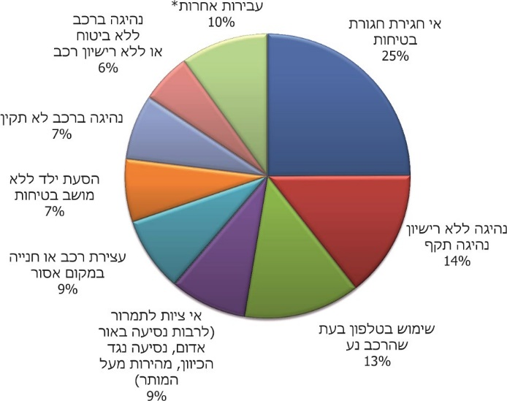

על פי נתוני משטרת ישראל, בעיבוד משרד מבקר המדינה.

* ב"עבירות אחרות" נכללות עבירות ששיעורן נמוך מ-5% מסך העבירות, ובין היתר כאלה שנעברו ברכיבה על טרקטורונים/אופנועים/אופניים חשמליים, נהיגה בהשפעת סמים/אלכוהול, הובלת מטען והיעדר לוחיות זיהוי לרכב.

**מהתרשים עולה כי העבירה שבגינה נרשם מספר דוחות התנועה הגבוה ביותר** **ברשויות המקומיות שנבדקו היא אי-חגירת חגורות בטיחות.**

המשטרה ציינה בתשובתה כי ניתוח נתונים שבוצע במחוז מרכז (מרחב שרון) הראה כי הסיבות העיקריות להיפגעות בתאונות דרכים במגזר הלא יהודי הן בעיקר עבירות הבריונות, וכן תאונות "החצר" בסמיכות לבית, וכי מוסכם שיש לבצע אכיפה בנושא כדי לחזק את תחושת הביטחון, לייצר תרבות חוק ומשילות ולהביא למניעה של תאונות דרכים.

### יחס החברה הערבית כלפי האכיפה המשטרתית

מחקרים[112] איכותניים שנערכו בקרב החברה הערבית בישראל מצביעים על המצב הקשה של התשתיות, אופן הנהיגה בתוך היישובים הערביים וחוסר האכיפה המשטרתית כגורמים העיקריים לתאונות הדרכים. הזליגה של נורמות חוסר הציות לחוק בתוך היישובים אל מחוץ ליישובים משמעותה שכיחות גבוהה של אי-ציות גם בכבישים הבין-עירוניים. מדברי המשתתפים במחקרים עולה תפיסת החברה הערבית כלפי המשטרה: כאשר השוטרים נכנסים ליישובים הערביים, תפקידם בתוך היישובים נתפס בעיקר כמתן דוחות תעבורה וקנסות בגין עבירות תעבורה שבוצעו; המשתתפים אינם תופסים את תפקיד המשטרה כהשלטת סדר ביישובים ערביים; השוטרים נתפסים כמאיימים, ולא כדמויות העוזרות ומסייעות לתושבים. היחס לאכיפה המשטרתית מורכב: מצד אחד, מדברי המשתתפים במחקרים עולה כי לנוכחות המשטרה ביישוב יש תפקיד הרתעתי וביכולתה למנוע התנהגות מסוכנת ואי-ציות לחוקי התעבורה. מהצד האחר, האכיפה עצמה (בתוך היישובים ומחוצה להם) מעוררת תחושות של אפליה וניכור בקרב הנהגים מהחברה הערבית. להלן תיאור רלוונטי של אחד המרואיינים: ״יש הבדל גדול כאשר תופס אותך שוטר יהודי והוא יודע שאתה ערבי, הוא ינסה בשיטה כלשהי לתת לך עבירה, למרות שליהודי הוא לא ייתן דו״ח עבור אותה עבירה״.

בתשובתה למשרד מבקר המדינה השיבה משטרת ישראל כי המשטרה נתפסת כגוף אוכף חוק. יש אוכלוסיות המצדדות בעבודת האכיפה, ללא קשר לדתו ושפתו של השוטר. לעומת זאת, יש אוכלוסיות שמתגרות במשטרה ועושות הכול כדי להקשות ולפגוע ביכולת לאכוף. כך או כך, שוטרי התנועה מבצעים אכיפה שוויונית, ללא הבדלי מגזר ומגדר ובהתאם לפרמטרים מקצועיים. המשטרה אוכפת את החוקים בהתאם לסוגי העבירות המבוצעות על ידי הנהגים. בשנים 2017 - 2019 ניתן לזהות מגמה ברורה של עלייה באכיפת עבירות מסכנות חיים ועבירות בריונות כביש כנגד נהגים מהחברה הערבית. המשטרה הוסיפה כי היא מקימה תחנות ונקודות משטרה בתחומי היישובים הערביים כדי לחזק את המשילות והציות לחוק.

מחקר[113] שנעשה ב-2016 מציע ובוחן תוכנית התערבות לטיפול בנושא עבירות התנועה ביישובים הערביים בישראל. תוכנית ההתערבות מסתמכת על הרציונל של השיטור המודרני, הכולל שיטור קהילתי, שיטור מבוסס בעיות ושיטור נקודות חמות, ומשלבת רעיונות של שיתוף הציבור.

המחקר מעלה סברה כי תהליך שיתוף הציבור, הכולל איתור בעיות בתחום עבירות התנועה ביישוב ומציאת פתרונות לבעיות אלו ויישומם בשטח, יכול להשפיע על התנהגות הנהגים והנוסעים. פיתוח ההתערבות בשיתוף הציבור מאפשר לעצב תוכנית המותאמת תרבותית למאפיינים הייחודיים של התושבים והיישובים, אשר אינה מלבה את תחושות ההתנגדות, מגבירה את האמון והלגיטימיות של המשטרה בעיני התושבים ומובילה לאכיפה אפקטיבית.

שיפור פעילות האכיפה היה אחת מהמלצות עורכי מחקר ההערכה של התוכנית הייעודית הכוללת לאחר שנה[114].

בתשובתה למשרד מבקר המדינה בפברואר 2020 ציינה הרלב"ד כי המלצתה מתייחסת לאכיפה המתלווה לתוכנית לשינוי התנהגות. דוגמה לכך היא התוכנית לקידום השימוש בחגורת בטיחות, שבה האכיפה נועדה לאו דווקא ליצירת הרתעה, אלא לחיזוק אקלים הבטיחות ביישובים הערביים, להדגשת ערך הבטיחות בדרכים, לחידוד הציפיות מהתושבים לשמור על חוקי התעבורה, ולשיפור הוגנות האכיפה ומידת האמון של התושבים בחוקי התעבורה. הרלב"ד הוסיפה כי המלצתה בנושא האכיפה עולה בקנה אחד עם המחקר האמור מ-2016, ועם הגישה של הרלב״ד לקידום תרבות הבטיחות בדרכים בכלל ותרבות הנהיגה בפרט, אשר שמה דגש על יצירת הוגנות ואמון בחוק ובאכיפתו[115].

המשרד לבט"פ מסר בתשובתו למשרד מבקר המדינה כי הוא מפעיל, באמצעות הרשות למאבק באלימות, בסמים ובאלכוהול, תוכניות למניעת אלימות למאבק בסמים ובאלכוהול ברשויות מקומיות. במסגרת זו משתתף המשרד במימון תוכניות מקצועיות למניעת אלימות ולמאבק בסמים ובאלכוהול ברשויות. בכל רשות מקומית שבה פועלת התוכנית, עורכת הרשות מיפוי של התופעות והצרכים הייחודיים לה, ובהתאמה נבנות תוכניות המיועדות למניעה ולצמצום התופעות האנטי חברתיות הנבחרות. ברשויות המקומיות הרלוונטיות מופעלות תוכניות מקצועיות להתמודדות עם תופעות של נהיגה פרועה ואלימות בכבישים, המשלבות תוכניות הסברה שונות.

### שיטור קהילתי

תחנת המשטרה היא הגוף העיקרי המבצע את רוב תפקידי המשטרה המפורטים בפקודת המשטרה [נוסח חדש], התשל"א-1971. בשנת 1995 החלה המשטרה להקים מרכזי שיטור קהילתיים בתוך היישובים. מרכז שיטור קהילתי הוא נקודת קצה מרוחקת של תחנת המשטרה.

מרכז שיטור קהילתי נועד לתת מענה ושירותי משטרה לאוכלוסייה בתא השטח שעליו הוא מופקד ולהקל על העומס בתחנה הראשית. "שיטור קהילתי" הוא תפיסה ניהולית של שיטור ממוקדת אדם וממוקדת חיזוק הקהילה, המיושמת בשיתוף הקהילה במטרה לשפר את איכות החיים של הציבור.

מרכז שיטור קהילתי מספק את מרבית שירותי המשטרה הניתנים לאזרחים, במטרה למנוע פשיעה או לצמצמה באופן ניכר, ולשפר את השירות המשטרתי באמצעות קירובו לתושבי המקום. בין היתר המרכז עוסק בקבלת תלונות ודיווחים מתושבים וטיפול בהם, בטיפול ראשוני וסיוע לנפגעים בזירה שבה התבצעה עבירה, באכיפת עבירות תנועה ובטיפול במפגעים תעבורתיים כגון כתמי שמן וחפצים על הכביש.

בכל היישובים שנבדקו הוקמו תחנות שיטור קהילתי. שיטור קהילתי, שלא כמו שיטור עירוני (ראו להלן), אינו קשור לרשות המקומית, והשוטרים המשרתים בו אינם עובדים בשיתוף עם הפקחים מטעם הרשות המקומית.

### פיקוח ואכיפה על ידי הרשויות המקומיות

בידי הרשויות המקומיות נתונות סמכויות שמטרתן לשמור על הסדר הציבורי, ובכלל זה בתחום הבטיחות בדרכים, מתוקף הוראות בחקיקה ראשית ובחוקי עזר שבסמכותן להתקין. הרשויות המקומיות רשאיות לפעול לאכיפת כללי התעבורה ולפקח על ביצוע חוקי עזר בתחום שיפוטן באמצעות יחידות הפיקוח העירוניות וכן בשיתוף גורמי אכיפה של השלטון המרכזי, ובכללם המשרד לבט"פ ומשטרת ישראל.

חוק לייעול האכיפה והפיקוח העירוניים ברשויות המקומיות (הוראת שעה), התשע"א-2011 (להלן בפרק זה - החוק או החוק לייעול האכיפה והפיקוח העירוניים)[116], חוקק בהמשך להחלטת ממשלה[117] שקבעה מתכונת להפעלת מערכי אכיפה עירוניים משותפים לרשויות המקומיות ולמשטרה, במטרה לייעל את יכולת הפיקוח והאכיפה של הרשויות המקומיות באשר לעבירות שבתחום אחריותן, ולאפשר להן לסייע למשטרה בפעולות למניעת אלימות. החוק מסדיר את נושאי הפיקוח העירוני ומערך האכיפה העירוני (להלן - השיטור העירוני).

החוק לייעול האכיפה והפיקוח העירוניים ברשויות המקומיות (תעבורה), התשע"ו-2016, קובע שפקחי רשות מקומית שהוסמכו לפי חוק זה יכולים לפעול לאכיפת הדין בגין עבירות תעבורה הקשורות ברכיבה על אופניים וגלגילנוע (קורקינט חשמלי) וכן שימוש אסור בטלפון נייד בזמן הנהיגה.

#### יחידות הפיקוח העירוניות

החוק לייעול האכיפה והפיקוח העירוניים קובע שראש רשות מקומית רשאי להסמיך פקחים עירוניים, אשר עומדים בתנאים הקבועים בחוק, לשם פיקוח על חוקי עזר ואכיפתם.

תנאים הכרחיים ליכולת הפקחים לבצע אכיפה בתחום הבטיחות בדרכים הם תוכניות תִמרור תקפות (ראו לעיל בפרק "תוכנית תמרור יישובית") וחוקי עזר עירוניים בנושאים שהרשות המקומית מבקשת לאכוף.

יצוין לחיוב כי בעיריית **כפר קאסם** הוקמה במאי 2018 יחידת פיקוח עירונית. ביחידה שני פקחים ב-1.5 משרות, המוסמכים לאכוף את חוקי העזר של הרשות בנושא חנייה. בחודשים מאי עד יוני 2019 הטילה היחידה כ-3,000 דוחות בגין חנייה בניגוד לחוק העזר העירוני לכפר קאסם[118].

המועצה המקומית **ג'יסר א-זרקא** הגישה בינואר 2019 למשרד הפנים בקשות לנחיצות משרה[119], ובין היתר למשרה של פקח לאכיפת חוקי עזר[120]. בפברואר 2019 החזיר הממונה על מחוז חיפה במשרד הפנים את הבקשות לרשות המקומית להשלמת מסמכים, ובין היתר היא התבקשה לצרף לבקשה חוות דעת גזבר לגבי תקצוב פעילות נלווית, כגון רכב ומכשור נוסף, לעלות השכר; וכן פירוט של מקורות מימון וממשקים תקציביים מול המשרד להגנת הסביבה.

**נמצא כי עד מועד עריכת הביקורת (אוקטובר 2019), שמונה חודשים לאחר שהתבקשה להשלים מסמכים, המועצה המקומית ג'יסר א-זרקא לא המציאה את מלוא המסמכים המבוקשים למשרת הפקח ולפיכך בקשתה לא אושרה.**

**נמצא כי גם ביתר הרשויות המקומיות שנבדקו (עיריית קלנסווה ומועצות מקומיות ג'ת ותל שבע) אין יחידת פיקוח עירונית המבצעת פיקוח ואכיפה בתחום הבטיחות בדרכים[121].**

**עוד נמצא כי לעיריית קלנסווה ולמועצה המקומית ג'ת אין כלל חוקי עזר בנושא חנייה[122], כך שממילא אין ביכולתן לקדם את האכיפה בתחום הבטיחות בדרכים.**

**על עיריית קלנסווה והמועצה המקומית ג'ת לחוקק חוקי עזר ולפעול להקמת יחידות פיקוח עירוניות שיאפשרו להן לבצע פיקוח ואכיפה בנושא הבטיחות בדרכים בתחומי השיפוט שלהן. כמו כן, על מועצה מקומית ג'יסר א-זרקא להשלים את ההליך מול משרד הפנים כדי שתוכל להקים את יחידת הפיקוח.**

משרד הפנים מסר בתשובתו למשרד מבקר המדינה בפברואר 2020 כי המועצה המקומית **ג'יסר א-זרקא** נמצאת בתוכנית הבראה ובפיקוח מחוזי צמוד, אשר על כן תיבחן האפשרות להקמת יחידת פיקוח אם הנושא יעלה בקנה אחד עם תוכנית ההבראה.

#### מערכי אכיפה עירוניים (שיטור עירוני)

במסגרת מערך האכיפה העירוני (להלן גם - השיטור העירוני) מתקיים שיתוף פעולה בין המשטרה לרשויות המקומיות לשם ייעול האכיפה וחיזוק הביטחון האישי במרחב העירוני. מטרות השיטור העירוני הן מניעה ואכיפה בתחום עבירות איכות החיים, האלימות וההתנהגות האנטי-חברתית; ובין היתר טיפול בתופעות בריונות, אלימות וונדליזם במרחב הציבורי, ומניעה וטיפול בעבירות בתחום בריונות תנועה (רכב מפריע לתנועה, רכב חוסם יציאה או כניסה, רכב משתולל, חנייה על מדרכה, נסיעה על מדרכה, חנייה כפולה, ניסיון דריסה, רכב המפריע לתחבורה ציבורית).

מנגנוני הניהול של השיטור העירוני הם מינהלה ארצית, שהיא הגוף המסדיר, המתכנן והמנהל של התוכנית ברמה הלאומית, ואחראית בין השאר למימוש מדיניות ולגיבוש סדרי עדיפויות ברמה הלאומית; ומועצה לאכיפה עירונית, שחברים בה ראש הרשות המקומית ומפקד תחנת המשטרה המקומית, ובין תפקידיה - התוויית מדיניות וסדרי עדיפויות ברמה העירונית[123].

על פי החוק לייעול האכיפה והפיקוח העירוניים, מערך אכיפה עירוני יורכב מיחידת פיקוח עירוני ייעודית של פקחים מסייעים, ומכוח שיטור עירוני ייעודי של שוטרים. מערך האכיפה העירוני, ובכללו הפקחים המסייעים, יפעל בהנחיית המשטרה.

על פי החלטות הממשלה בנושא, כוח השיטור העירוני יכלול פקחים ושוטרים במספר זהה, ויהיה אפשר להגדיל או להקטין את מספרם על פי קביעת המינהלה הארצית ובתיאום עימה ועם משטרת ישראל[124]. בהחלטת הממשלה מיולי 2016[125] נקבע כי תוכנית השיטור העירוני תופעל ברשויות מקומיות שאוכלוסייתן מונה למעלה מ-16,000 תושבים. בהחלטת הממשלה נקבעו תבחינים להכללת רשויות מקומיות בתוכנית ולהשתתפות המשרד לבט"פ במימונה, וביניהם היקף אירועי איכות החיים ועבירות האלימות והפשיעה ברשות במספרים מוחלטים וביחס להיקף האוכלוסייה ברשות המקומית. תבחין נוסף שנקבע הוא מתן ייצוג לרשויות, על פי הקריטריונים האלה: מגזרים שונים, דירוג חברתי-כלכלי שונה, היקפי אוכלוסייה שונים, ופריסה טריטוריאלית.

על פי נוהלי העבודה של המשרד לבט"פ בהקשר למערכי האכיפה העירוניים (להלן גם - תפיסת הפעלה)[126], לצורך הקמת השיטור העירוני על הרשות המקומית להקצות ליחידה כלי רכב מצוידים בציוד המפורט בנוהל, ולהנפיק מדים ייחודיים לפקחים. הרשות המקומית היא האחראית לגיוס כוח אדם ליחידה על פי התבחינים הקבועים בחוק, ולאחר שהמועמד קיבל את אישור המדור הפלילי של המשטרה הוא יכול לעבור הכשרה והסמכה. בנהלים מפורטים גם סוגי ההכשרות.

באפריל 2020 היו 66 רשויות מקומיות שבהן פעלה יחידת שיטור עירוני, 8 מהן ברשויות מקומיות ערביות ו-3 ברשויות מקומיות מעורבות. כמו כן, ב-7 רשויות מקומיות היו יחידות בשלב הקמה, 3 מהן בחברה הערבית.

##### שיטור עירוני ברשויות שנבדקו

ברשויות המקומיות שנבדקו לא פעלו יחידות שיטור עירוני. יצוין כי במועצות המקומיות **ג'יסר א-זרקא** ו**ג'ת** האוכלוסייה מונה פחות מ-16,000 תושבים ולכן אי-אפשר להפעיל בהן את תוכנית השיטור העירוני.

עיריית **קלנסווה** חתמה על הסכם עם המשרד לבט"פ ביוני 2018 בנוגע להקמת שיטור עירוני[127]. כוח האדם המתוכנן ביחידה הוא עשרה שוטרים וחמישה פקחים. עד מועד סיום הביקורת היחידה טרם הוקמה.

עיריית **כפר קאסם** עמדה אמנם בתבחינים להצטרפות לתוכנית, אך מהמשרד לבט"פ נמסר לעובדי משרד מבקר המדינה שאין תקציב לכך, ולפיכך לא היה שיטור עירוני בתחומה.

המשרד לבט"פ מסר בתשובתו כי בסוף שנת 2019 התקבל אישור לצירוף עיריית קלנסווה לתוכנית השיטור העירוני; צפי לביצוע אימון הקמה שבסיומו תוגדר היחידה כמבצעית הוא בסוף הרבעון השלישי של שנת 2020. לגבי עיריית כפר קאסם מסר המשרד כי העירייה מועמדת להיכלל בתוכנית והמשרד יפעל להקמת מערך אכיפה בתחומה לכשיוקצה תקציב לנושא.

בדצמבר 2017 הודיע המשרד לבט"פ למועצה המקומית **תל שבע** כי המשרד יסייע במימון פקחים מסייעים בתנאי שהרשות תעמיד מספר מינימלי של פקחים. בדצמבר 2018 ובינואר 2019 אישר משרד הפנים נחיצות לשש משרות של פקח מסייע למועצה המקומית **תל שבע**. אישור המשרות ניתן לתקופה של 18 חודשים, והמשך איושן הותנה במציאת מקורות מימון על ידי הרשות המקומית. יצוין כי המשרות מומנו מתקציב המשרד לבט"פ ומשרד הפנים[128].

המועצה המקומית **תל שבע** הצליחה לגייס פקחים מסייעים שקיבלו את אישור המשטרה אך טרם רכשה רכב וקטנוע לשימוש היחידה. בעת הביקורת הייתה יחידת השיטור העירוני בשלבי הקמה. את האכיפה בנושא הבטיחות בדרכים ביצעו שוטרי היחידה שבהקמה. מנהל תחום מערכי אכיפה מגזריים במשרד לבט"פ מסר לעובדי משרד מבקר המדינה כי הצפי לביצוע אימוני הקמה שבסיומם תוגדר היחידה כמבצעית הוא לסוף הרבעון השני של שנת 2020.

המשטרה מסרה בתשובתה כי על אף החוסר הזמני ביחידת שיטור עירוני במועצה המקומית תל שבע, מבצעות תחנות המשטרה באזור פעילות אכיפה בעיקר כנגד עבירות בריונות בכביש ועבירות מסכנות חיים.

**הממצאים בפרק זה מצביעים על חולשה של מנגנוני אכיפה ברשויות המקומיות שנבדקו: בעיריית קלנסווה ובמועצות המקומיות ג'יסר א-זרקא, ג'ת ותל שבע לא היו כלל יחידות פיקוח עירוניות בנושא תעבורה. בכל הרשויות המקומיות שנבדקו לא היו יחידות שיטור עירוניות (במועצה מקומית תל שבע היחידה בהקמה).**

### סיכום

**כדי לקדם את הבטיחות בדרכים בחברה הערבית יש לפעול בכמה מישורים: חינוך והסברה, שיפור התשתיות ואכיפה.**

**הפעילות החינוכית וההסברתית להגברת הבטיחות בדרכים בחברה הערבית הנעשית על ידי משרד החינוך והרלב"ד ראויה לציון. עם זאת, משרד החינוך לא בדק באופן שיטתי את האפקטיביות של כלל תוכניות הלימוד לבטיחות בדרכים המועברות במוסדות החינוך בחברה הערבית.**

**שיעור ההפעלה של תוכנית משמרות הזה"ב במוסדות החינוך בחברה הערבית היה נמוך ביותר. הדבר נובע ממיעוט שוטרי הדרכה לחברה הערבית וממיעוט מדריכי זה"ב דוברי ערבית ביחידה, וכן מתשתיות לקויות בסביבת מוסדות החינוך.**

**הביקורת העלתה כי תחום ניהול הבטיחות בדרכים ברשויות המקומיות שנבדקו לוקה בחסר: הוועדה לבטיחות בדרכים בעיריות כפר קאסם וקלנסווה לא התכנסה בתדירות שנקבעה בחוק; מטות הבטיחות בדרכים ברשויות המקומיות שנבדקו לא התכנסו ולא מילאו את תפקידם; הרשויות המקומיות שנבדקו לא ניהלו רישום של מידע על פרטי תאונות הדרכים בתחומי השיפוט שלהן.**

**ברשויות המקומיות שנבדקו נמצאו כבישים ומדרכות לא סלולים וליקויים בהסדרי התנועה ובהתקני הבטיחות הפוגעים בבטיחותם של משתמשי הדרך, לרבות ליקויים בסביבת מוסדות חינוך, המסכנים את התלמידים ואינם מאפשרים הפעלה של משמרות זה"ב.**

**על מנת להקטין את מספר תאונות הדרכים והנפגעים בתחומי הרשויות המקומיות בחברה הערבית, על הרשויות המקומיות להציב את נושא הבטיחות בדרכים בין הנושאים שבראש סדר העדיפויות שלהן. נדרשת מעורבות רבה יותר של הרשויות המקומיות בחברה הערבית לקידום נושא הבטיחות בדרכים ולהובלת פעולות שייתנו מענה לאוכלוסיות בסיכון ולמוקדי הסיכון.**

1. הרשות הלאומית לבטיחות בדרכים היא תאגיד שהוקם על פי חוק הרשות הלאומית לבטיחות בדרכים, התשס"ו-2006 (להלן - חוק הרלב"ד). בחוק נקבע כי הרשות תפעל להגברת הבטיחות בדרכים; כי היא תפעל במסגרת מדיניות הממשלה ובכפוף להחלטות שר התחבורה על פי הסמכויות והאחריות שנקבעו בחוק; וכי היא גורם תומך בפעילות משרדי ממשלה אחרים במאבק בתאונות דרכים.
2. הרלב"ד משתמשת במונחים "חברה ערבית" או "מגזר ערבי" כשם כולל למיעוט הלא-יהודי, לרבות האוכלוסייה הבדואית והדרוזית. בדוח זה ישמשו המונחים "החברה הערבית" או "הערבים" כשם כולל לאוכלוסייה הלא-יהודית.
3. הרלב"ד, **מגמות - עשור של בטיחות בדרכים בישראל 2008 - 2018**, נובמבר 2019.
4. הנתונים הוצגו על ידי שותף והכלכלן הראשי במשרד ראיית החשבון והייעוץ BDO, על פי מחקר שערך משרדו לקראת הוועידה.
5. בשנת 2019 הייתה הנוסחה: (992 ש"ח X מספר הנפגעים) + (0.37 ש"ח X מספר התושבים) + 13,050 ש"ח.
6. המימון לבניית תוכניות התִמרור נקבע לפי סעיף 8 להחלטה 2779 של הממשלה ה-34 "בטיחות בדרכים - עיקרי פעילות לשנים 2018-2017" (25.06.17).
7. בחירת הרשויות המקומיות נעשתה בהתחשב בפרמטרים האלה: דוח מבקר המדינה, **דוחות על הביקורת בשלטון המקומי לשנת 2010** (2011), "פעולות רשויות מקומיות במגזר הלא-יהודי להגברת הבטיחות בדרכים שבתחומן", עמ' 369 - בעקבותיו נקבעה בדיקת מעקב לגבי עיריות כפר קאסם וקלנסווה; נתוני תאונות דרכים של הלשכה המרכזית לסטטיסטיקה והרשות הלאומית לבטיחות בדרכים - על פיהם בשנים 2015 - 2018 היו במועצה מקומית תל שבע 20 תאונות, במועצה מקומית ג'יסר א-זרקא 22 תאונות, במועצה מקומית ג'ת 41 תאונות; פיזור גיאוגרפי של יישובים לא יהודיים במרכז, בצפון ובדרום (יישוב בדואי); יישובי מיקוד שבהם הופעלה התוכנית הייעודית הכוללת של הרלב"ד לחברה הערבית (ראו להלן) - מתוכם נבחרו עיריית כפר קאסם ומועצה מקומית תל שבע.
8. ראו הדוח הקודם, בעמ' 369.
9. ראו מבקר המדינה, **דוחות על הביקורת בשלטון המקומי לשנים 2011 - 2012** (2012), "תחזוקת דרכים ציבוריות בידי רשויות מקומיות", עמ' 193.
10. הנתונים כוללים אך ורק תאונות שדווחו למשטרה. המשטרה אינה מתעדת תאונות שבהן מעורב רכב צבאי בלבד או רכב של הרשות הפלסטינית בלבד, או שבהן מעורבים תושבי הרשות הפלסטינית בלבד; תאונות כאלה יירשמו במשטרה רק אם מעורב בהן אזרח ישראל. נוסף על כך, תאונות ללא נפגעים אינן מדווחות למשטרה וממילא אינן נרשמות אצלה ואינן נכללות בסטטיסטיקות.
11. הרלב"ד, **מגמות - עשור של בטיחות בדרכים בישראל 2008 - 2018**, נובמבר 2019.
12. רוני פקטור, דוד מהלאל, ענת רפאלי, מרכז רן נאור לחקר הבטיחות בדרכים, הטכניון - מכון טכנולוגי לישראל,"מעורבותם של אוכלוסיית הלא-יהודים בתאונות דרכים בישראל: מאפיינים וגורמים" (2011).
13. המחקר כלל, בין היתר, סקירת ספרות, ניתוח סטטיסטי של תאונות הדרכים בישראל, מחקר גישוש שבמסגרתו נערכו 12 ראיונות עומק עם נהגים גברים מוסלמים מצפון הארץ, וסקר בקרב מדגם אקראי ומייצג של אוכלוסיית הנהגים בישראל, שכלל 530 נהגים יהודים ו-530 נהגים לא-יהודים.
14. שם, עמ' 7 - 10.
15. התוכנית להורדת שיעור הנפגעים בתאונות דרכים בחברה הערבית, נוהגים וחיים, תוכנית מס' 21, הרלב"ד, יולי 2017; התוכנית להורדת שיעור הנפגעים בתאונות דרכים בחברה הערבית, תוכנית מס' 116, הרלב"ד, אוגוסט 2018.
16. שם, בפרק "גורמי סיכון בחברה הערבית - מחקרים ולמידה ממדינות אחרות".
17. החלטת הממשלה 1906 (תד/8), "החינוך לבטיחות בדרכים" (8.9.93).
18. החלטת הממשלה 1721, "חינוך לבטיחות בדרכים" (23.5.10). ראו גם מרכז המחקר והמידע של הכנסת, "החינוך התעבורתי במערכת החינוך בארץ ובעולם" (2010).
19. בטרם - ארגון הפועל לקידום הבטיחות והשמירה על חייהם של ילדים ומניעת היפגעותם בתאונות בית, פנאי ודרכים; אור ירוק - עמותה שמטרתה להביא לצמצום ניכר בתאונות הדרכים בישראל ובכמות הנפגעים בהן.
20. **חוזר מנכ"ל משרד החינוך**, **חינוך לבטיחות בדרכים**, הוראת קבע מס' 0136 - החלפה (15.8.18).
21. חוזר מנכ"ל משרד החינוך, מס' 135, **מינוי רכזי זה"ב בבתי הספר ותפקידיהם** (15.8.18).
22. "לנוע בעולם מתנועע": מטרת התוכנית להבנות מיומנויות תנועה תוך התייחסות לסביבה האנושית והפיזית ולגבולות הדרך של המשתמש הצעיר.
23. תוכנית המכוונת ללמד את הילדים לנוע בסביבה תוך התייחסות לגורמים הקיימים בה, לסימנים ולסמלים רלוונטיים במרחב התעבורתי ולמשתמשי דרך אחרים. התוכנית מיועדת להוראה במסגרת שעה שבועית במשך כל שנת הלימודים.
24. התוכנית מכוונת לחנך לעצמאות לשימוש בדרך, תחילה בסביבת מגורי התלמידים ואחר כך בהכללה ליישוב שבו הם מתגוררים. התוכנית מיועדת להוראה במסגרת שעה שבועית במשך כל שנת הלימודים.
25. "חינוך תעבורתי" לכיתות ט': עקרונות הבטיחות, ראות ונראות, קשב ותשומת לב, חצייה נכונה ובטוחה. התוכנית מתמקדת בנושא אופניים חשמליים.
26. "חינוך תעבורתי" לכיתות י': לימוד סוגיות זהירות בדרכים הקשורות בנהיגה (החוק, התמרורים, הנחיות, לחץ חברתי, אלכוהול, עייפות בנהיגה). במסגרת התוכנית התלמידים נבחנים בבחינת תיאוריה בבית הספר, והעובר את הבחינה פטור מבחינת תיאוריה של משרד הרישוי בשלוש השנים הבאות. התוכנית ממומנת בחלקה הניכר על ידי הרלב"ד.
27. בתוכנית זו מוקרן סרט, והתלמידים עונים על שאלונים לפני ההקרנה ולאחריה. בשיתוף פעולה עם אור ירוק.
28. לפי חוק הרלב"ד. ראו גם מבקר המדינה, **דוח שנתי 67א** (2016), "המאבק בתאונות הדרכים ותפקוד הרשות הלאומית לבטיחות בדרכים", עמ' 670.
29. התוכנית להורדת שיעור הנפגעים בתאונות דרכים בחברה הערבית, נוהגים וחיים, תוכנית מס' 21, הרלב"ד, יולי 2017; התוכנית להורדת שיעור הנפגעים בתאונות דרכים בחברה הערבית, תוכנית מס' 116, הרלב"ד, אוגוסט 2018.
30. לדוגמה, הרלב"ד, "סיבות לשימוש בחגורת בטיחות בקרב נוסעי רכב ערבים: ממצאי מחקר לפיתוח תוכנית התערבות", ספטמבר 2017; "חגירת ילדים ערבים בגילאי 3 - 7: ממצאי מחקר מקדים לפיתוח תוכנית התערבות", אפריל 2018; "מניעת תאונות חצר בקרב החברה הבדואית בנגב: ממצאי מחקר מקדים לתכנון ולהערכה של תוכנית מניעה", אוקטובר 2016.
31. הרלב"ד, "תוכנית התערבות לנהגים צעירים בחברה הערבית. שת"פ 'מפעלות חינוך וחברה'" ו"סיכום תוכנית הפיילוט", פברואר-יולי 2017; "תוכנית 'מפעלות': ממצאי מחקר להערכת התוכנית", יולי 2017.
32. מטרת בדיקות אפקטיביות היא להעריך את מידת ההשפעה של הפעילות על התלמידים ואלו היבטים בפעילות פועלים באופן אפקטיבי (לדוגמה, מהי התרומה הנתפסת של הפעילות בעיני הלומדים, מה הם יודעים שלא ידעו לפני הפעילות, מה המיומנויות שנרכשו). הבדיקות יכולות להיעשות, בין היתר, באמצעות שאלונים או שיחות סיכום.
33. הרלב"ד, "תכנית למניעת היפגעות יתר של אזרחים ערבים בתאונות דרכים: ממצאי מחקר להערכת התכנית לאחר שנה", נובמבר 2018.
34. בשלב הראשון בוצעה הערכה לחלק הבסיסי של התוכנית, המיועד להעלאת תודעת הבטיחות בדרכים, באמצעות שני סקרים טלפוניים בקרב משתמשי דרך ערבים בוגרים - באפריל 2017 (502 משיבים) ובאפריל 2018 (500 משיבים). בשלב השני הוערכה התוכנית לעידוד חגירת חגורת בטיחות באמצעות שני סקרים טלפוניים בקרב נהגים ערבים - באוגוסט 2017 (338 משיבים) ובמאי 2018 (348 משיבים).
35. הרלב"ד, "תוכנית למניעת היפגעות יתר של אזרחים ערבים בתאונות דרכים: ממצאי מחקר להערכת התוכנית לאחר שנה", נובמבר 2018, בעמ' 4.
36. שם, בעמ' 6.
37. מדינת ישראל מציינת מדי שנה את המאבק בתאונות הדרכים בשבוע בטיחות לאומי. מטרת שבוע זה היא העלאת המודעות הציבורית לנושא הבטיחות בדרכים במדינת ישראל, הגדלת האחריות האישית והשותפות הפעילה במאבק בתאונות הדרכים, שינוי תרבות הנהיגה בישראל והעמקת מחויבותם של מקבלי ההחלטות והציבור לבטיחות ולסובלנות בדרך (מאתר המרשתת של הרלב"ד).
38. עמותת "תפוח" הוקמה במטרה ליצור ניידות חברתית-כלכלית בישראל על ידי צמצום הפער הדיגיטלי והנגשת המידע והטכנולוגיה. העמותה מתמחה ביצירה, ניהול והפעלת תוכניות טכנולוגיות בפרישה ארצית.
39. בין מטרות העמותה: קידום הבריאות, הגברת המודעות בתחום הבריאות וצמצום פערים וחסרים בקרב האוכלוסייה הערבית בנגב - באמצעות שיתוף פעולה עם רשויות מקומיות, קופות החולים ומשרד הבריאות ורופאים המתנדבים בעמותה.
40. "אור ירוק בחברה הבדואית בנגב" ו"אור ירוק לילדים בחברה הבדואית בנגב", בשיתוף משרד החינוך, הרשות לפיתוח והתיישבות הבדואים בנגב ואור ירוק.
41. בשנת 2018 למדו במוסדות החינוך בתשע הרשויות המקומיות בנגב 18,800 תלמידים בגני ילדים, 46,500 תלמידים בחינוך היסודי ו-31,000 תלמידים בחינוך העל-יסודי. לפי: מרכז המחקר והמידע של הכנסת, "החינוך הבדואי בנגב 2018" (2018), עמ' 3.
42. על פי נתוני אור ירוק הסדנה מגיעה לכ-80 בתי ספר ולכ-200 גני ילדים בשנה.
43. מיזם של עמותת תפוח, שהרלב"ד הייתה שותפה בפיתוחו ובמימונו, הופעל ב-16 בתי ספר.
44. תוכנית "דובי עזיז", המופעלת על ידי בטרם בכ-260 גני ילדים.
45. בטרם, "פרויקט למניעת תאונות ילדים באוכלוסייה הבדואית בנגב - סיכום 2018".
46. ההדרכות שבוצעו ע״י בטרם בשנת 2018 עבור אימהות בסניפי טיפת חלב בנושא תאונות חצר היו במימון ובניהול משותף עם הרלב״ד.
47. נערכו שני סקרים: לפני ואחרי עדכון הדרכה חדשה בטיפת חלב. בסקר הראשון נדגמו 244 אימהות לילדים עד גיל 3 שביקרו בטיפת חלב בחצי השנה האחרונה. בסקר השני נדגמו 328 אימהות, מתוכן 128 אימהות לילדים עד גיל 3, שהעידו כי עברו הדרכה למניעת דריסה לאחור בטיפות חלב.
48. הרלב"ד, **מגמות - עשור של בטיחות בדרכים בישראל 2008 - 2018**, נובמבר 2019.
49. שם, עמ' 100, 101.
50. משרד התחבורה והבטיחות בדרכים, מינהל תכנון ופיתוח תשתיות, **הנחיות לתכנון הסדרי תנועה בקרבת** **מוסדות חינוך** (אוקטובר 2019), בעמ' 7.
51. שם.
52. חוזר מנכ"ל משרד החינוך, מס' 139, **מעטפת הבטיחות הפיזית לבטיחות בדרכים** (15.8.18).
53. בשנת 2018 פיתחה הרלב"ד לומדה אינטראקטיבית מקוונת בעברית ובערבית במטרה להטמיע בקרב התלמידים את הנלמד בהכשרת מתנדבי משמרות הזה"ב.
54. לפי חוזר מנכ״ל משרד החינוך "הפעלת משמרות הזה"ב", פעילות משמרות הזה״ב היא חלק מהפעילות החינוכית של בית הספר.
55. "אפקטיביות משמרות הזה"ב", בשיתוף המכון לחקר הגורם האנושי לתאונות דרכים ובמימון הרלב"ד.
56. בחישוב משוקלל של סך הכיתות המקיימות משמרות זה"ב: במוסדות חינוך ערביים - 9%, במוסדות חינוך בפזורה הבדואית - 2%, ובמוסדות חינוך דרוזיים - 18%.
57. בעיריית כפר קאסם הופעלו משמרות זה"ב בכל שבעת בתי הספר היסודיים.
58. בעיריית קלנסווה לא הופעלו משמרות זה"ב בבית ספר אחד מתוך חמישה בשל בעיות תשתית.
59. משרד מבקר המדינה העיר בעבר כי נוכח החשיבות הרבה של החינוך והתרומה של תוכנית משמרות הזה"ב לבטיחות בדרכים, על הרשות והמשטרה לקדם מדיניות משותפת להמשך הפעילות. מבקר המדינה, **דוח שנתי 67א** (2016), "המאבק בתאונות הדרכים ותפקוד הרשות הלאומית לבטיחות בדרכים", עמ' 670, בעמ' 700.
60. גם אור ירוק סייעה לבתי ספר להפעיל את המיזם בשם "סע לשלום".
61. מכתב מיום 25.3.19 של מנכ"ל מרכז השלטון המקומי לראשי הרשויות המקומיות שכותרתו "מיזם נשק וסע".
62. הרלב"ד, "תוכנית עבודה בחברה הערבית 2018".
63. כדי להרחיב ולהקל את יישום המיזם בקרב החברה הערבית, שינתה עמותת "עיניים בדרכים" את שם המיזם בערבית ל- **سلم وتوكل** [אמור שלום ובטח באל].
64. השירות הלאומי-אזרחי פתוח לכל אזרח שקיבל פטור מהצבא או שלא נקרא לשרת בצבא, כולל בני ובנות האוכלוסייה הערבית. השירות נעשה בהתנדבות, מוענק לציבור במקומות שבהם הוא חסר, ומתקיים בתחום החינוך, הבריאות, הביטחון, הרווחה והגנת הסביבה. מסיימי השירות הלאומי-אזרחי זכאים להטבות שמקבלים חיילים משוחררים (בהתאם לתקופת השירות). ההגדרה מאתר המרשתת של "כל זכות".
65. בעיריית כפר קאסם הועברו 8 הדרכות; בעיריית קלנסווה - 7; במועצה מקומית ג'יסר א-זרקא - 9; במועצה מקומית ג'ת - 2; ובמועצה מקומית תל שבע - 37.
66. במסגרת התוכנית מגיעים אחת לשבוע מתנדבים לגני הילדים ומעבירים פעילויות ומסרים בנושא בטיחות בדרכים באמצעות סיפורים, דפי פעילות ועבודות יצירה. התוכנית פועלת בשיתוף משרד החינוך.
67. בטרם, "פרויקט למניעת תאונות ילדים באוכלוסייה הבדואית - סיכום 2018".
68. הסדרה דומה קיימת גם בצו המועצות המקומיות, התשי"א-1950.
69. הלשכה המרכזית לסטטיסטיקה מדרגת את הרשויות המקומיות לפי המצב החברתי-כלכלי של האוכלוסייה המתגוררת בתחום שיפוטן (רשויות באשכול 1 הן במצב החברתי-כלכלי הנמוך ביותר).
70. הרלב"ד, "נוהל לפעילות ותקצוב מטות בטיחות ברשויות המקומיות", 2010.
71. מימון תואם ("מצ'ינג" - Matching) הוא מימון של פרויקט או של שירות מסוים הן על ידי הממשלה והן על ידי הרשות המקומית. מתוך מרכז המחקר והמידע של הכנסת, "מימון תואם (Matching) של משרדי ממשלה ורשויות מקומיות", (2008).
72. לפי הפקודה, אלה הם חברי הוועדה: ראש העירייה (או סגנו שהוא ממלא מקומו הקבוע) יהיה יו"ר הוועדה; מהנדס העיר ומנהל אגף החינוך (או מי שכל אחד מהם הסמיכו מבין עובדי העירייה); חברי מועצה או בעלי תפקידים אחרים בעירייה כפי שיקבע ראש הרשות; נציג שר התחבורה; נציגי גופים העוסקים בבטיחות בדרכים ונציגי השכונות המצויות בתחום העירייה; נציג השר לביטחון פנים.
73. הרלב"ד, "נוהל לפעילות ותקצוב מטות בטיחות ברשויות המקומיות", 2010.
74. מיום 10.9.02.
75. על פי נוהל מטה בטיחות, בפרק "ועדות נוספות", רשאית הרשות המקומית למנות ועדת תחבורה המייעצת וממליצה בכל ענייני התחבורה של הרשות המקומית. אין לוועדה סמכות ביצוע, והחלטותיה טעונות אישור מליאת המועצה או רשות התמרור.
76. נוהל מטה בטיחות, בפרק "שיתוף פעולה עם משטרת ישראל".
77. גם ברשות היהודית שנבדקה מנהל המטה אינו מקבל דיווח שוטף מהמשטרה על תאונות דרכים המתרחשות ביישוב. רק כאשר מתרחשת תאונה קטלנית מתקבל דיווח, יוצאים לשטח ונרשם תסקיר. אם תאונה גורמת נזק לתשתיות, מיידעים את מנהל מטה הבטיחות - מנהל מטה הבטיחות והרפרנט של הרלב"ד יוצאים לשטח, בודקים ומצלמים. מנהל מטה הבטיחות מקבל דיווח מהרלב"ד על מיקום התאונות.
78. הנתונים בתוכניות העבודה השנתיות של הרשויות המקומיות כללו נתונים על תאונות הדרכים שהתרחשו בתחומיהן עד אוקטובר 2018 בלבד, ולכן ההשוואה אינה כוללת את שנת 2018.
79. המשטרה ציינה כי מערכת "איכון מקום תאונה" "נכנסה לשימוש שוטף ללא תקלות" בשנת 2017.
80. סעיף 235(4)(א) לפקודת העיריות; סעיף 24א1 לצו המועצות המקומיות [נוסח חדש].
81. מפרטים להכנת תוכניות אב לתחבורה ברשויות המקומיות וקריטריונים להערכתן - קובץ הנחיות משרד התחבורה לרשויות המקומיות - אוקטובר 2003.
82. לתוכניות המתאר תוקף מחייב מכוח חוק התכנון והבנייה, התשכ"ה-1965.
83. פרק 3.1 למפרטים להכנת תוכניות אב לתחבורה ברשויות המקומיות וקריטריונים להערכתן - קובץ הנחיות משרד התחבורה לרשויות המקומיות - אוקטובר 2003.
84. ראו מבקר המדינה, **דוחות על הביקורת בשלטון המקומי לשנת 2010** (2011), "פעולות רשויות מקומיות במגזר הלא-יהודי להגברת הבטיחות בדרכים שבתחומן", עמ' 369, 388.
85. פקודת העיריות; צו המועצות המקומיות, התשי״א-1950; צו המועצות המקומיות (מועצות אזוריות), התשי״ח-1958.
86. ע"א 544/10 **פלונית נ' עריית כפר קאסם**, סעיף י"ט לפסק דינו של השופט רובינשטיין (פורסם במאגר ממוחשב, 12.3.2013).
87. "שותפים לדרך - נוהל העבודה של משרד התחבורה עם הרשויות המקומיות בתחום תקציבי בטיחות ופיתוח תשתיות", דצמבר 2013.
88. כל פרויקט פיתוח שמבצע משרד התחבורה כולל את המרכיבים האלה: ניקוז; מבנה כביש; מדרכות; תאורה; תמרורים, פסי האטה, מעקות בטיחות; קיר תומך בהתאם לצורך ועל פי התכנון.
89. בחינת בקשות הרשויות המקומיות לביצוע פרויקטים תחבורתיים נעשית על פי חלוקה לסוגי פרויקטים: פרויקט תחבורה ציבורית; פרויקט בטיחות; פרויקט פיתוח.
90. מאחר שברשות היהודית שנבדקה האדמות הן אדמות מינהל, רשות מקרקעי ישראל גובה היטלי פיתוח ומפתחת את התשתיות - אין ברשות המקומית כבישים ומדרכות לא סלולים, וכל הרחובות מוארים.
91. החוק ביטל את חוק עזר לכפר קאסם (סלילת רחובות), התשכ"ד-1964.
92. חוק עזר לקלנסווה (סלילת רחובות), התשל"א-1971; חוק עזר לג'יסר א-זרקא (סלילת רחובות), התשע"ה-2015 (החוק ביטל את חוק עזר לג'סר אל זרקא [סלילת רחובות], התשכ"ז-1967); חוק עזר לג'ת (סלילת רחובות), התשע"ח-2017.
93. לא התקבלו נתונים לגבי שנת 2019.
94. ראו מבקר המדינה, **דוחות על הביקורת בשלטון המקומי לשנים 2011 - 2012** (2012), "תחזוקת דרכים ציבוריות בידי רשויות מקומיות", עמ' 202.
95. כהגדרתה בתקנות התעבורה: "'רשות תימרור מקומית' - מי שהמפקח על התעבורה שמונה לכל שטח המדינה מינה אותו, בהודעה ברשומות, להיות רשות תימרור מקומית לגבי התחום או המקומות שקבעה". הרשויות המקומיות שנבדקו הן רשות תִמרור מקומית לתחומן.
96. על פי חוק התכנון והבנייה, התשכ"ה-1965.
97. כהגדרתה בתקנות התעבורה: "'רשות תימרור מרכזית' - המפקח על התעבורה שמונה לכל שטח המדינה או אדם שהמפקח אצל לו בהודעה ברשומות מסמכויותיו כרשות תימרור מרכזית, לכל שטח המדינה או לחלק ממנה".
98. הרלב"ד, "אוגדן מנהל מטה הבטיחות ברשות המקומית" (דצמבר 2010), עמ' 103.
99. נוהל מטה בטיחות.
100. מדד פריפריאליות מאפיין ומדרג רשויות מקומיות בישראל לפי מיקומן הגיאוגרפי ביחס לריכוזי האוכלוסייה. המדד פותח על ידי הלשכה המרכזית לסטטיסטיקה, וגרסתו הראשונה פורסמה בשנת 2008. רשות מקומית פריפריאלית מוגדרת כרשות מקומית מרוחקת ממוקדי תעסוקה, מסחר, השכלה, פנאי וכדומה. בכך פריפריאליות היא ההפך ממרכזיות, המגדירה את יתרון המיקום של רשות מקומית יחסית לכל הרשויות האחרות (מתוך אתר המרשתת של הלשכה המרכזית לסטטיסטיקה).
101. מענק האיזון נועד להשלים את הכנסותיהן הנורמטיביות של הרשויות המקומיות להוצאות הנורמטיביות שלהן, במטרה לסייע להן לספק לתושביהן רמה סבירה של שירותים מוניציפליים. מאז שנת 2004 משרד הפנים מקצה בצורה הדרגתית את מענקי האיזון לרשויות המקומיות בהתאם להמלצות ועדה ציבורית חדשה - ועדת גדיש (מתוך תקציב המדינה 2018-2017, עיקרי התקציב 2017 ו-2018, משרד הפנים והרשויות המקומיות).
102. ברשות היהודית שנבדקה נמצאו הסימונים וההתקנים תקינים. בכל שנה ביולי-אוגוסט מתקבלת הרשאה ממשרד התחבורה לסימון והתקנים, והעירייה צובעת ומתקנת מתקני בטיחות לפני תחילת שנת הלימודים. בשנת 2019 לא התקבלה הרשאה, והעירייה ביצעה את עבודות הצביעה מתקציבי פיתוח.
103. כמו פסי האטה, צמתים מעגליים והגבלת מהירות הנסיעה.
104. "מרכיבים סלחניים" הם מרכיבי תשתית המצמצמים ככל האפשר את הפגיעה בנוסעים ברכב המעורב בתאונה באי המעגלי או סמוך לו.
105. חוזר מנכ''ל משרד החינוך, תשעג/6(א), **5.1 – 5.2 סידורי בטיחות במבני מוסדות החינוך** (1.2.13).
106. יצוין כי בדצמבר 2019 פרסם משרד התחבורה "הנחיות לתכנון הסדרי תנועה בקרבת מוסדות חינוך", אשר נועדו לתת מענה למתכנן ולרשויות בנוגע לכלל הצרכים והפתרונות התנועתיים בקרבת מוסדות החינוך. ההנחיות נסמכות על ההנחיות התקפות לתכנון הסדרי תנועה שפורסמו בישראל, ומתאימות אותן לצרכים של קרבת מוסדות החינוך.
107. חוזר מנכ"ל משרד החינוך, מס' 139 - החלפה, **מעטפת הבטיחות הפיזית לזהירות בדרכים** (15.8.2018).
108. יש לציין את המגבלות העיקריות הנוגעות לנתוני עבירות תנועה: הנתונים מתייחסים לנהג הפוגע בלבד; הנתונים נרשמים בידי בוחן התאונה לאחר סיום הטיפול בזירה, כאשר הוא פותח את תיק החקירה במערכת מחשוב התאונות. עבירת התנועה אינה משתנה על פי ההרשעה בבית המשפט; ובמקרים רבים אי-אפשר לקבוע בבירור את סיבת התאונה בסיום החקירה הראשונית וגם לא בסיום החקירה המקיפה.
109. התוכנית להורדת שיעור הנפגעים בתאונות דרכים בחברה הערבית, תוכנית מס' 116, הרלב"ד, אוגוסט 2018, עמ' 12.
110. הרלב"ד, **מגמות - עשור של בטיחות בדרכים בישראל 2008 - 2018**, נובמבר 2019.
111. במסגרת החלטת ממשלה 1402 (10.4.16) לקידום תוכנית פעולה רב-שנתית לשנים 2016 - 2020 לטובת שיפור רמת הביטחון האישי במגזר הערבי ולטובת חיזוק הביטחון במחוז ירושלים, אומצה תוכנית חומש לשנים 2016 - 2020 לחיזוק המשילות ושלטון החוק במגזר הערבי על ידי חיזוק התחנות והמערכים המשטרתיים.
112. אורנה בראון-אפל, מיכל חמו-לוטם, מיקה מורן, "אפיון ידע, תפישות ועמדות באוכלוסיה הערבית כלפי היפגעות בתאונות דרכים", דוח מדעי מסכם, מחקר במימון הרלב"ד (2007); אורנה בראון-אפל, שלהבת צור-לייבוביץ, ואפא אליאס, אוניברסיטת חיפה, "בנית תוכניות התערבות לשיפור הבטיחות בדרכיםברשויותהמגזר הערבי באמצעות שיתוף הציבור",(2015); רוני פקטור, האוניברסיטה העברית בירושלים ואוניברסיטת חיפה, "פיתוח ובחינה אמפירית של מודל חדשני לאכיפת עבירות תנועה ביישובים ערבים בישראל המבוסס על שיתוף הציבור" (2016). המחקרים כללו בין היתר הליך שיתוף ציבור, קבוצות מיקוד וראיונות עם מאות אנשים, וכן תצפיות על אלפי כלי רכב.
113. רוני פקטור, האוניברסיטה העברית בירושלים ואוניברסיטת חיפה, "פיתוח ובחינה אמפירית של מודל חדשני לאכיפת עבירות תנועה ביישובים ערבים בישראל המבוסס על שיתוף הציבור" (2016).
114. ראו לעיל בפרק "הערכת התוכנית הייעודית הכוללת".
115. הרלב"ד, "תרבות של נהיגה בטוחה בישראל: הגדרה, תיאור מצב, ושילוב בניהול הבטיחות בדרכים" (2019).
116. ס"ח תשע"א, 1057. החוק הוארך כמה פעמים ולאחרונה עד 31.12.19: ראו חוק לייעול האכיפה והפיקוח העירוניים ברשויות המקומיות (הוראת שעה) (תיקון מס' 3), התשע"ז-2017, ס"ח 430.
117. החלטה 1848 של הממשלה ה-32 "מתכונת להפעלת שטור עירוני בישראל - רפורמה בתחום הביטחון האישי" (24.6.10).
118. דוחות החנייה הוטלו רק באזור התעשייה החדש, שהוא האזור היחיד בעיר שבו התמרור מוסדר.
119. מועצות מקומיות זקוקות לאישור משרד הפנים לגיוס או למינוי עובדים.
120. בטופס בקשה לאישור נחיצות מילוי משרה שהרשות מילאה ב-10.4.19 צוין שהמשרה היא של פקח תברואה, חנייה, שילוט ואכיפת חוקי עזר.
121. במועצה המקומית ג'ת קיימת יחידת פיקוח, שבה פקח אחד שביצע פיקוח ואכיפה בתחום התברואה בלבד.
122. המועצה המקומית תל שבע העבירה באוקטובר 2019 חוקי עזר עירוניים לאישור משרד הפנים, ובהם חוק עזר לחנייה.
123. בהחלטת הממשלה 4388 (אלמ/30), "עדכון תוכניות למניעת אלימות ולמאבק בסמים ובאלכוהול ברשויות המקומיות" (20.12.18), נקבע כי המינהלה הארצית לשיטור ואכיפה עירונית במשרד לבט"פ תהיה אגף ברשות למאבק באלימות, בסמים ובאלכוהול במשרד, הכפוף למנהל הרשות.
124. החלטת הממשלה 696 (אלמ/2), "הפעלת מערך אכיפה ושיטור עירוני משולב" (21.8.13).
125. החלטת הממשלה 1645 (אלמ/7), "עדכון תבחינים וכללי תקצוב בתוכניות שמפעיל המשרד לביטחון הפנים ברשויות המקומיות וקביעת אזורי עדיפות לאומית לעניין השתתפות המשרד לביטחון הפנים במימונן" (7.7.16).
126. המשרד לבט"פ, מערכי האכיפה העירוניים - תפיסת ההפעלה, עדכון מרץ 2014.
127. הסכם בין המשרד לבט"פ לעיריית קלנסווה בעניין השיטור העירוני, יוני 2018.
128. 319,000 ש"ח מתקציב המשרד לבט"פ ו-658,000 ש"ח מתקציב משרד הפנים. מספר תב"ר 629 לשנת 2018.